附件：

**西南科技大学校园网络恢复与建设项目一卡通系统**

**技术协议**

第一章 一卡通软件模块及功能

1.1 一卡通系统模块及数量

西南科技大学校园网络恢复与建设一卡通系统将提供如下模块及数量：

|  |  |  |  |  |  |
| --- | --- | --- | --- | --- | --- |
| **序号** | **设备名称** | **品牌** | **设备技术指标** | **数量**  **（台/套）** | **备注** |
| 22 | 一卡通核心管理平台 | 胜科金仕达 | 技术参数见1.4.2.19 | 1 |  |
| 23 | 一卡通密钥管理系统 | 胜科金仕达 | 技术参数见1.4.2.20 | 1 |  |
| 30 | 一卡通终端通信管理软件模块 | 胜科金仕达 | 技术参数见1.4.2.21 | 1 |  |
| 32 | 一卡通终端业务管理软件模块 | 胜科金仕达 | 技术参数见1.4.2.22 | 1 |  |
| 34 | 一卡通银行通信管理软件模块 | 胜科金仕达 | 技术参数见1.4.2.23 | 1 |  |
| 36 | 一卡通领导查询软件模块 | 胜科金仕达 | 技术参数见1.4.2.24 | 1 |  |
| 37 | 一卡通网站查询软件模块 | 胜科金仕达 | 技术参数见1.4.2.25 | 1 |  |
| 38 | 一卡通多媒体查询软件模块 | 胜科金仕达 | 技术参数见1.4.2.26 | 1 |  |
| 40 | 一卡通圈存设备管理软件模块 | 胜科金仕达 | 技术参数见1.4.2.27 | 1 |  |
| 42 | 一卡通卡户综合业务软件模块 | 胜科金仕达 | 技术参数见1.4.2.28 | 1 |  |
| 43 | 一卡通商户综合业务软件模块 | 胜科金仕达 | 技术参数见1.4.2.29 | 1 |  |
| 44 | 一卡通资源配置系统软件模块 | 胜科金仕达 | 技术参数见1.4.2.30 | 1 |  |
| 45 | 一卡通运营监控管理软件模块 | 胜科金仕达 | 技术参数见1.4.2.31 | 1 |  |
| 46 | 一卡通补助管理系统软件模块 | 胜科金仕达 | 技术参数见1.4.2.32 | 1 |  |
| 47 | 一卡通数据稽核中心软件模块 | 胜科金仕达 | 技术参数见1.4.2.33 | 1 |  |
| 50 | 一卡通巴士管理系统软件模块 | 胜科金仕达 | 技术参数见1.4.2.34 | 1 |  |
| 51 | 一卡通门禁考勤系统软件模块 | 胜科金仕达 | 技术参数见1.4.2.35 | 1 |  |
| 52 | 一卡通会议签到系统软件模块 | 胜科金仕达 | 技术参数见1.4.2.36 | 1 |  |
| 53 | 一卡通考勤管理系统软件模块 | 胜科金仕达 | 技术参数见1.4.2.37 | 1 |  |
| 54 | 一卡通机房管理系统软件模块 | 胜科金仕达 | 技术参数见1.4.2.38 | 1 |  |
| 55 | 一卡通代收代付系统软件模块 | 胜科金仕达 | 技术参数见1.4.2.39 | 1 |  |
| 56 | 一卡通订餐管理系统软件模块 | 胜科金仕达 | 技术参数见1.4.2.40 | 1 |  |
| 57 | 一卡通迎新管理系统软件模块 | 胜科金仕达 | 技术参数见1.4.2.41 | 1 |  |
| 58 | 一卡通离校管理系统软件模块 | 胜科金仕达 | 技术参数见1.4.2.42 | 1 |  |
| 59 | 一卡通综合缴费系统软件模块 | 胜科金仕达 | 技术参数见1.4.2.43 | 1 |  |
| 60 | 一卡通停车场管理系统软件模块 | 胜科金仕达 | 技术参数见1.4.2.44 | 1 |  |
| 61 | 一卡通学生公寓水电控制软件模块 | 胜科金仕达 | 技术参数见1.4.2.45 | 1 |  |
| 63 | 医疗系统对接 | 胜科金仕达 | 技术参数见1.4.2.46 | 1 |  |
| 64 | 数字化校园整体对接 | 胜科金仕达 | 技术参数见1.4.2.47 | 1 |  |

1.2一卡通模块功能标准

西南科技大学校园网恢复与建设项目一卡通系统各模块实现功能如下：

**1.4.2.19一卡通核心管理平台（共1套）（对应项目清单序号22）**

| **功能及技术参数** | | **指标要求** |
| --- | --- | --- |
| 主要功能 | | 支持UNIX平台，支持大型关系数据库管理系统，账户容量5万，可进行升级扩展 |
| 一卡通数据库软件 | | 由一卡通软件厂商提供一卡通平台所需的数据库软件，满足一卡通系统高效、安全、稳定运行的需要；该数据库系统需支持AIX、HP-UX、Solaris等主流Unix平台；为提高系统的可用性，需要该数据库系统采用集群方式部署 |
| 平台架构 | 采用多层交易软件架构，数据层、应用层、通讯层和实现层分开。应用层和通讯层可以集群部署，避免单点故障，并采用容错技术，需支持AIX、HP-UX、Solaris、Linux等主流Unix平台。 | |
| 系统接口 | | 该系统应提供与一卡通加密器、一卡通密钥母卡读写器等第三方设备或系统的接口 |
| 开放性 | 该系统需要开放式的平台，统一的规范可以接入不同厂商的硬件设备，卡片密钥体系开放，密钥由学校掌握不受厂商限制。 | |
| 安全性 | 严格的权限分级管理技术，管理人员、查询人员分级按权限操作，数据在传输过程中，必须采用可靠加密机制。  系统运行中间层次、中间环节不能保留敏感数据，原则只允许终端以及核心数据库保存数据，以减少风险。  前台应用不能直接访问应用层，所有应用必须通过通讯中间层访问后台应用，保证数据的安全。  对于脱机运行（车载等）的设备，系统需要提供有效措施保障师生利益。  提供审计功能，对于操作人员的各项操作进行审计。 | |
| 二次开发 | | 针对用户个性需求，提供二次开发服务；提供二次开发接口，支持用户自行开发 |
| 服务和维保 | | 提供原厂商3年7×24小时维保服务 |

**1.4.2.20一卡通密钥管理系统（共1套）（对应项目清单序号23）**

|  |  |
| --- | --- |
| **功能及技术参数** | **指标要求** |
| 主要功能 | 密钥管理系统采用标准加密算法，支持多种加密算法，采用学校密钥管理总中心，数字化校园一卡通系统管理应用中心两级管理体制，实现公共主密钥的安全共享；在充分保证密钥安全性的基础上，支持密钥的生成、注入、导出、备份、恢复、更新、服务等功能，实现密钥的安全管理；密钥受到严格的权限控制，不同机构或人员对不同密钥的读、写、更新、使用等操作具有不同的权限；用户可根据实际使用的需要，选择密钥管理系统不同的配置和不同功能；密钥服务以硬件加密机为主，辅助以密钥卡的形式提供；密钥存储以密钥卡和硬件加密机的形式提供，而密钥备份采用密钥卡的形式。 |
| 系统接口 | 该系统应提供与一卡通加密器、一卡通密钥母卡读写器等第三方设备或系统的接口 |
| 二次开发 | 针对用户个性需求，提供二次开发服务；提供二次开发接口，支持用户自行开发 |
| *兼容性 | 系统支持多个厂商、多种类型、多种功能的机具 |
| 服务和维保 | 提供原厂商3年7×24小时维保服务 |

**1.4.2.21一卡通终端通信管理软件模块（共1套）（对应项目清单序号30）**

| **功能及技术参数** | **指标要求** |
| --- | --- |
| 主要功能 | 实现对终端设备的通信管理，包括通信任务管理、实时监控等 |
| 详细功能 | 1、实现终端通信管理，数据收集入库及校验  2、GIS电子网络设备地图，所有接入设备一目了然  3、自动监控工作站与终端设备任务执行情况  4、自动管理工作站与终端设备信息传递工作  5、不须人员值守，定时启动  6、自动监察终端设备工作状态、报警提示，方便、快速、准确找到故障点或非法操作点  7、支持局域网、VLAN、VPN等  8、安全多级别工作人员使用权限管理、安全日志  9、支持“一卡通”多系统、远程多用户使用 |
| 系统接口 | 该系统应提供与一卡通加密器、一卡通密钥母卡读写器等第三方设备或系统的接口 |
| 二次开发 | 针对用户个性需求，提供二次开发服务；提供二次开发接口，支持用户自行开发 |
| *兼容性 | 系统支持多个厂商、多种类型、多种功能的机具 |
| 服务和维保 | 提供原厂商3年7×24小时维保服务 |

**1.4.2.22一卡通终端业务管理软件模块（共1套）（对应项目清单序号32）**

|  |  |
| --- | --- |
| **功能及技术参数** | **指标要求** |
| 主要功能 | 实现人事信息的基本管理，部门、身份、职务、证件、档案类型设置，为一卡通管理信息系统中卡和账号管理提供人事资料来源 |
| 详细功能 | 1、资源共享：与数字化校园公共数据库的人事基本信息及“一卡通”平台的系统配置、人事、卡户、商户、通信、账务等资源完全共享  2、建立人事基本档案、履历档案  3、查询、统计及打印输出各种详尽的人事报表  4、所有代码符合国标、教育部信息化标准代码集，符合学校数字化校园数据标准要求  5、安全多级别工作人员使用权限管理、安全日志  6、数据导入、导出（Excel、TXT、XML、SQL等）  7、支持“一卡通”多系统、远程多用户使用 |
| 系统接口 | 该系统应提供与一卡通加密器、一卡通密钥母卡读写器等第三方设备或系统的接口 |
| 二次开发 | 针对用户个性需求，提供二次开发服务；提供二次开发接口，支持用户自行开发 |
| *兼容性 | 系统支持多个厂商、多种类型、多种功能的机具 |
| 服务和维保 | 提供原厂商3年7×24小时维保服务 |

**1.4.2.23一卡通银行通信管理软件模块（共1套）（对应项目清单序号34）**

| **功能及技术参数** | **指标要求** |
| --- | --- |
| 主要功能 | 通过签订转账协议，确定各持卡用户转账的模式和具体参数，生成并发送转账申请清单、接收并处理转账结果清单，实现银行自动转账充值的功能 |
| 详细功能 | 1、资源共享：与“校园卡”平台的系统配置、人事、卡户、商户、通信、账务等资源完全共享  2、安全可靠：敏感数据加密处理，交易稳定数据正确，数据完整性通过MAC校验。  3、财务规范：账务流程标准，功能清晰完善，出具多种标准财务报表  4、支持独立、非独立商户  5、安全多级别工作人员使用权限管理、安全日志  6、支持绑定银行卡和非绑定银行卡两种工作模式  7、支持与多家银行圈存  8、数据导入、导出（Excel、TXT、DBF、DB、SQL） |
| 系统接口 | 该系统应提供与一卡通加密器、一卡通密钥母卡读写器等第三方设备或系统的接口 |
| 二次开发 | 针对用户个性需求，提供二次开发服务；提供二次开发接口，支持用户自行开发 |
| *兼容性 | 系统支持多个厂商、多种类型、多种功能的机具 |
| 服务和维保 | 提供原厂商3年7×24小时维保服务 |

**1.4.2.24一卡通领导查询软件模块（共1套）（对应项目清单序号36）**

|  |  |
| --- | --- |
| **功能及技术参数** | **指标要求** |
| 主要功能 | 可以供领导查询一卡通使用基本情况，以多种图形表现出来，让领导对一卡通的使用情况有个宏观的了解，能够与数字化校园门户系统无缝集成 |
| 详细功能 | 可以根据选择的查询类型（卡分布情况、卡交易情况、人事情况等）、人事信息（所属行政部门）及时间组合条件，分别按小时、日、月、年统计查询，并以多种图形反映出该时间段的变化情况 |
| 系统接口 | 该系统应提供与一卡通加密器、一卡通密钥母卡读写器等第三方设备或系统的接口 |
| 二次开发 | 针对用户个性需求，提供二次开发服务；提供二次开发接口，支持用户自行开发 |
| *兼容性 | 系统支持多个厂商、多种类型、多种功能的机具 |
| 服务和维保 | 提供原厂商3年7×24小时维保服务 |

**1.4.2.25一卡通网站查询软件模块（共1套）（对应项目清单序号37）**

| **功能及技术参数** | **指标要求** |
| --- | --- |
| 主要功能 | 实现校园公共信息发布，校园卡个人信息查询和修改，包括持卡人的卡信息查询、消费记录查询、图表显示消费记录、考勤记录查询，以及个性化页面配置。能够与数字化校园门户系统无缝集成 |
| 详细功能 | 1、持卡人，个人用户单点登陆，实现校园卡交易类信息查询和身份识别信息查询，以及公共信息查询  2、共享信息查询  3、一卡通信息查询  4、个性化定制信息管理  5、应用系统信息管理  6、以Portal形式展现和技术架构实现，可以无缝的与数字化校园门户对接。 |
| 系统接口 | 该系统应提供与一卡通加密器、一卡通密钥母卡读写器等第三方设备或系统的接口 |
| 二次开发 | 针对用户个性需求，提供二次开发服务；提供二次开发接口，支持用户自行开发 |
| *兼容性 | 系统支持多个厂商、多种类型、多种功能的机具 |
| 服务和维保 | 提供原厂商3年7×24小时维保服务 |

**1.4.2.26一卡通多媒体查询软件模块（共1套）（对应项目清单序号38）**

|  |  |
| --- | --- |
| **功能及技术参数** | **指标要求** |
| 主要功能 | 用于持卡人查询卡片内的信息资料，便于卡户掌握个人在“一卡通”系统中应用的有关资讯信息。并可进行卡片密码更改、卡片维护、挂失申请等操作 |
| 详细功能 | 1、支持多个查询模块的功能按键，具有各自不同的查询功能。  2、持卡人自助查询交易明细，自助挂失、解挂，自助缴费等自助业务  3、提供屏幕软键盘 |
| 系统接口 | 该系统应提供与一卡通加密器、一卡通密钥母卡读写器等第三方设备或系统的接口 |
| 二次开发 | 针对用户个性需求，提供二次开发服务；提供二次开发接口，支持用户自行开发 |
| *兼容性 | 系统支持多个厂商、多种类型、多种功能的机具 |
| 服务和维保 | 提供原厂商3年7×24小时维保服务 |

**1.4.2.27一卡通圈存设备管理软件模块（共1套）（对应项目清单序号40）**

| **功能及技术参数** | **指标要求** |
| --- | --- |
| 主要功能 | 实现用户将银行存款自助转入校园卡的充值交易，自动对用户校园卡充值交易记录进行冲正，实现银行、用户管理部门、用户点三方交易的自动结算；在此基础上还可以实现校园卡密码更改、校园卡挂失、校园卡解挂等多项校园端业务，以及用户查询银行存款等多项银行业务 |
| 详细功能 | 1、配置系统运行参数  2、确定各持卡用户转账的模式和具体参数  3、实时处理银行端前置机传送到校园端的圈存交易，并监视交易状态  4、将银行端前置机传送到校园端的圈存交易文件中的交易数据进行处理  5、自动生成并发送转账申请清单、接收并处理转账结果清单  6、按交易日期查询持卡人银行转账交易的情况  7、丰富的报表功能，支持多种方式组合查询 |
| 系统接口 | 该系统应提供与一卡通加密器、一卡通密钥母卡读写器等第三方设备或系统的接口 |
| 二次开发 | 针对用户个性需求，提供二次开发服务；提供二次开发接口，支持用户自行开发 |
| *兼容性 | 系统支持多个厂商、多种类型、多种功能的机具 |
| 服务和维保 | 提供原厂商3年7×24小时维保服务 |

**1.4.2.28一卡通卡户综合业务软件模块（共1套）（对应项目清单序号42）**

|  |  |
| --- | --- |
| **功能及技术参数** | **指标要求** |
| 主要功能 | 实现对用户卡的各种管理，包括了卡类型、卡钱包等参数设置，银行开户，卡注册，卡注销，存取款，卡挂失，卡拾遗，卡维护，用户补卡，交易修正，卡户管理的各类报表 |
| 详细功能 | 1、资源共享，与“一卡通”平台的系统配置、人事、卡户、商户、通信、账务等资源完全共享  2、支持TYPE-A、TYPE-B逻辑加密卡和CPU卡的发行与管理  3、设置卡管理系统专用的参数和使用到的系统参数，包括卡片结构、卡片型号、卡片目录扇区、钱包最大存款限额等多种参数  4、校园卡开户、存款、销户、挂失、解挂、补办、维护等多种业务功能  5、查询、统计及打印输出各种详尽的卡户交易报表  6、安全多级别工作人员使用权限管理、安全日志  7、重要数据导入、导出(Excel、TXT、DBF、DB、SQL)  8、支持“一卡通”多系统、远程多用户使用  9、对于不同种的身份类别以及交易方式，用户可以灵活配置收费模式，如：押金、卡费、手续费、佣金等 |
| 系统接口 | 该系统应提供与一卡通加密器、一卡通密钥母卡读写器等第三方设备或系统的接口 |
| 二次开发 | 针对用户个性需求，提供二次开发服务；提供二次开发接口，支持用户自行开发 |
| *兼容性 | 系统支持多个厂商、多种类型、多种功能的机具 |
| 服务和维保 | 提供原厂商3年7×24小时维保服务 |

**1.4.2.29一卡通商户综合业务软件模块（共1套）（对应项目清单序号43）**

| **功能及技术参数** | **指标要求** |
| --- | --- |
| 主要功能 | 实现对商户管理组织体系的设置，建立终端设备与商户管理组织体系的对应关系，终端设备运行参数的管理，商户管理的各类报表 |
| 详细功能 | 1、资源共享：与“校园卡”平台的系统配置、人事、卡户、商户、通信、账务等资源完全共享  2、安全可靠：敏感数据加密处理，交易稳定数据正确  3、财务规范：账务流程标准，功能清晰完善，出具多种标准财务报表  4、支持独立、非独立商户  5、支持多级商户组织设置，设置方法灵活方便  6、多样化的报表结构，满足不同商户各种报表需求  7、安全多级别工作人员使用权限管理、安全日志  8、数据导入、导出（Excel、TXT、DBF、DB、SQL）  9、支持“一卡通”多系统、远程多用户使用 |
| 系统接口 | 该系统应提供与一卡通加密器、一卡通密钥母卡读写器等第三方设备或系统的接口 |
| 二次开发 | 针对用户个性需求，提供二次开发服务；提供二次开发接口，支持用户自行开发 |
| *兼容性 | 系统支持多个厂商、多种类型、多种功能的机具 |
| 服务和维保 | 提供原厂商3年7×24小时维保服务 |

**1.4.2.30一卡通资源配置系统软件模块（共1套）（对应项目清单序号44）**

|  |  |
| --- | --- |
| **功能及技术参数** | **指标要求** |
| 主要功能 | “一卡通”系统运行的各类参数设置，系统时钟的同步，系统用户身份认证的管理，工具箱管理，日志管理等 |
| 详细功能 | 1、资源共享：与“一卡通”平台的系统配置、人事、卡户、商户、通信、账务等资源完全共享  2、用户可以自行编排、增加、修改软件菜单功能、显示顺序等，满足不同场合、不同对象的使用  3、灵活的业务规则设置，用户自行根据管理需要设定系统的运行参数，编排模块的使用规则  4、安全多级别工作人员使用权限管理、安全日志  5、数据导入、导出（Excel、TXT、DBF、DB、SQL）  6、支持“一卡通”系统多系统、远程多用户使用 |
| 系统接口 | 该系统应提供与一卡通加密器、一卡通密钥母卡读写器等第三方设备或系统的接口 |
| 二次开发 | 针对用户个性需求，提供二次开发服务；提供二次开发接口，支持用户自行开发 |
| *兼容性 | 系统支持多个厂商、多种类型、多种功能的机具 |
| 服务和维保 | 提供原厂商3年7×24小时维保服务 |

**1.4.2.31一卡通运营监控管理软件模块（共1套）（对应项目清单序号45）**

| **功能及技术参数** | **指标要求** |
| --- | --- |
| 主要功能 | 监控分为定时监控、实时监控。监测提醒手段：图形变化、消息提醒。监测表现：图形化和记录式。同时提供监控统计功能，可以分析出故障点的多发原因 |
| 详细功能 | 1、监控一卡通终端设备的运行情况  2、识别一卡通设备的合法性  3、多样化的报表结构，满足不同商户各种报表需求  4、安全多级别工作人员使用权限管理、安全日志  5、系统对在网络上所有的终端设备运行工作状态情况进行网络通信监控，数据传输监控，工作状态监控，并提供了强大的可视图形监控界面，可直观快捷的了解管理全局的终端设备运行情况  6、支持“一卡通”多系统、远程多用户使用 |
| 系统接口 | 该系统应提供与一卡通加密器、一卡通密钥母卡读写器等第三方设备或系统的接口 |
| 二次开发 | 针对用户个性需求，提供二次开发服务；提供二次开发接口，支持用户自行开发 |
| *兼容性 | 系统支持多个厂商、多种类型、多种功能的机具 |
| 服务和维保 | 提供原厂商3年7×24小时维保服务 |

**1.4.2.32一卡通补助管理系统软件模块（共1套）（对应项目清单序号46）**

|  |  |
| --- | --- |
| **功能及技术参数** | **指标要求** |
| 主要功能 | 系统可实现各类资金发放，如校内发放的各类奖学奖教金、勤工助学金、困难补助等 |
| 详细功能 | 1、补助管理参数设置：设置补助管理系统分配补助名单的方式及参数。系统按照设定的补助名单分配方式和参数自动分配补助名单  2、有效补助名单生成：按有效生成补助人员名单。可设置补助规则  3、补助领取管理：对补助名单及领取的管理  4、卡户补助情况领取结果统计：实现卡户补助情况领取结果的查询和统计。能提供以批号分段、所属部门为条件的查询方式；分别按部门或卡类为分组条件，对各部门卡户的补助情况进行查询和报表汇总统计 |
| 系统接口 | 该系统应提供与一卡通加密器、一卡通密钥母卡读写器等第三方设备或系统的接口 |
| 二次开发 | 针对用户个性需求，提供二次开发服务；提供二次开发接口，支持用户自行开发 |
| *兼容性 | 系统支持多个厂商、多种类型、多种功能的机具 |
| 服务和维保 | 提供原厂商3年7×24小时维保服务 |

**1.4.2.33一卡通数据稽核中心软件模块（共1套）（对应项目清单序号47）**

| **功能及技术参数** | **指标要求** |
| --- | --- |
| 主要功能 | 实现终端设备交易数据的收集入库、校验，以及异常数据的处理等功能。通过数据稽核保证终端的唯一性、连续性、正确性和完整性 |
| 详细功能 | 1、资源共享：与“一卡通”平台的系统配置、人事、卡户、商户、通信、账务等资源完全共享  2、安全可靠：数据加密处理，防止篡改  3、数据严格区分：严格区分原始凭征级和出纳级的交易数据、扎帐，数据不混用，界限清晰  4、业务清晰，手动、自动处理灵活设置：商户数据稽核、卡户数据稽核、银行数据稽核、管理中心稽核共同组成出纳级数据的稽核机制  5、严谨而全面的对帐业务，包括卡户业务对帐、商户业务对帐、银行业务对帐、管理中心对帐  6、多样化的报表结构，满足不同报表需求  7、安全多级别工作人员使用权限管理、安全日志  8、数据导入、导出（Excel、TXT、DBF、DB、SQL）  9、支持“一卡通”多系统、远程多用户使用 |
| 系统接口 | 该系统应提供与一卡通加密器、一卡通密钥母卡读写器等第三方设备或系统的接口 |
| 二次开发 | 针对用户个性需求，提供二次开发服务；提供二次开发接口，支持用户自行开发 |
| *兼容性 | 系统支持多个厂商、多种类型、多种功能的机具 |
| 服务和维保 | 提供原厂商3年7×24小时维保服务 |

**1.4.2.34一卡通巴士管理系统软件模块（共1套）（对应项目清单序号50）**

| **功能及技术参数** | **指标要求** |
| --- | --- |
| 主要功能 | 实现校园内部巴士乘车的基本管理，实现持卡人在单位内部乘车时，用一张卡完成身份识别和乘车费用收取功能。身份识别及收费标准可由使用单位自由设定，还可以实现特殊要求的收费和结算功能。管理部门可以通过该系统的智能化管理，控制交易过程，防止作弊，保证交易过程及数据的安全性，提高工作质量、工作效率和管理水平 |
| 详细功能 | 1、资源共享：与“一卡通”平台的系统配置、人事、卡户、商户、通信、账务等资源完全共享  2、安全可靠：敏感数据加密处理，交易稳定数据正确  3、移动使用：使用模式与城市公交系统所使用的模式相同完全相同，车载机安装在巴士上，使用者上车刷卡乘车  4、自动识别：系统能够识别非法卡和黑名单卡，可以自动识别特殊持卡人，完成不同类别的收费功能。管理软件具有相关控制手段，灵活设置身份类别及收费标准，  具有相关的统计分析报表  5、完备的工作人员交接班手续管理  6、安全多级别工作人员使用权限管理、安全日志  7、数据导入、导出（Excel、TXT、DBF、DB、SQL） |
| 系统接口 | 该系统应提供与一卡通加密器、一卡通密钥母卡读写器等第三方设备或系统的接口 |
| 二次开发 | 针对用户个性需求，提供二次开发服务；提供二次开发接口，支持用户自行开发 |
| *兼容性 | 系统支持多个厂商、多种类型、多种功能的机具 |
| 服务和维保 | 提供原厂商3年7×24小时维保服务 |

**1.4.2.35一卡通门禁考勤系统软件模块（共1套）（对应项目清单序号51）**

| **功能及技术参数** | **指标要求** |
| --- | --- |
| 主要功能 | 门禁考勤 |
| 详细功能 | 在办公楼宇、多媒体教室、语音室、机房以及一些零星门禁场所，其中多媒体教室、语音室等教室门禁同时兼备考勤的作用，在教室入口和出口同时设置刷卡器，进行学生和教师的考进和考出。需实现可任意设定、查询各卡类权限、时间段等功能。随时查询、统计门禁机器的某月、某天、某时段进出记录，并打印相关报表 |
| 系统接口 | 该系统应提供与一卡通加密器、一卡通密钥母卡读写器等第三方设备或系统的接口 |
| 二次开发 | 针对用户个性需求，提供二次开发服务；提供二次开发接口，支持用户自行开发 |
| *兼容性 | 系统支持多个厂商、多种类型、多种功能的机具 |
| 服务和维保 | 提供原厂商3年7×24小时维保服务 |

**1.4.2.36一卡通会议签到系统软件模块（共1套）（对应项目清单序号52）**

|  |  |
| --- | --- |
| **功能及技术参数** | **指标要求** |
| 主要功能 | 实现单位内部会议签到的基本管理。实现持卡人在单位内部参加会议时，用一张卡完成会议签到。完成记录会议、活动或讲座等出勤情况，如出席人姓名、院系、时间等，实时显示到会状况。灵活的会议时间设置、与会人员名单添加或删除、与会人员的身份设置、统计编码设置等，可以很好地把每次会议、活动或讲座等情况清楚的记录在库，数据处理快捷高效，查询统计报表灵活方便、准确，便于查找和归档。提高与会单位的工作质量、工作效率和管理水平 |
| 详细功能 | 1、可实时统计大会应到人数、实到人数、未到人数  2、未带卡的代表可由工作人员随时补报  3、随时查询代表团和代表签到情况  4、打印签到统计表、分团打印签到情况表  5、签到机统计在本机签到人数，实时传送至主机  6、具有单机统计功能，未联用时统计本机签到总数  7、签到的结果可通过计算机管理并同步数据，有关的信息、数据也由计算机管理并存档 |
| 系统接口 | 该系统应提供与一卡通加密器、一卡通密钥母卡读写器等第三方设备或系统的接口 |
| 二次开发 | 针对用户个性需求，提供二次开发服务；提供二次开发接口，支持用户自行开发 |
| *兼容性 | 系统支持多个厂商、多种类型、多种功能的机具 |
| 服务和维保 | 提供原厂商3年7×24小时维保服务 |

**1.4.2.37一卡通考勤管理系统软件模块（共1套）（对应项目清单序号53）**

| **功能及技术参数** | **指标要求** |
| --- | --- |
| 主要功能 | 实现持卡人在单位内部进行考勤，实现人事考勤、教务考勤等；还可以实现其他特殊要求的考勤功能。可以很好地把考勤的每笔交易清楚的记录在库，方便查找和归档，方便考勤，多种报表可以满足正常工作需要。管理部门可以通过该系统的智能化管理，控制考勤过程，防止作弊，保证考勤过程及数据的安全性，提高考勤质量、工作效率和管理水平 |
| 详细功能 | 1、适用多种排班分班（跨日、多班、间休、轮班、套班）  2、自动处理存休、补休、各类型加班、各种考勤情况  3、自定义各类考勤奖惩办法  4、可以定义员工在规定地点、规定时间内考勤打卡  5、查询各种考勤明细情况、打印各类统计报表  6、现场实时监控、自动定时完成规定工作  7、多级别工作人员使用权限管理、安全日志  8、数据导入、导出（Excel）  9、支持“一卡通”多系统、远程多用户使用 |
| 系统接口 | 该系统应提供与一卡通加密器、一卡通密钥母卡读写器等第三方设备或系统的接口 |
| 二次开发 | 针对用户个性需求，提供二次开发服务；提供二次开发接口，支持用户自行开发 |
| *兼容性 | 系统支持多个厂商、多种类型、多种功能的机具 |
| 服务和维保 | 提供原厂商3年7×24小时维保服务 |

**1.4.2.38一卡通机房管理系统软件模块（共1套）（对应项目清单序号54）**

|  |  |
| --- | --- |
| **功能及技术参数** | **指标要求** |
| 主要功能 | 实现校园一卡通在校园机房内刷卡上机管理及收费 |
| 详细功能 | 1、资源共享：与“一卡通”平台的系统配置、人事、卡户、商户、通信、账务等资源完全共享  2、安全可靠：敏感数据加密处理，交易稳定数据正确  3、自动识别：系统能够识别非法卡和黑名单卡，可以自动识别特殊持卡人，完成不同类别的收费功能  4、自动根据机器的利用率分配计算机，远程控制计算机开启  5、管理软件具有相关控制手段，灵活设置身份类别及收费标准  6、具有相关的统计分析报表  7、完备的工作人员交接班手续管理  8、安全多级别工作人员使用权限管理、安全日志  9、数据导入、导出（Excel、TXT、DBF、DB、SQL）  10、支持“一卡通”多系统、远程多用户使用 |
| 系统接口 | 该系统应提供与一卡通加密器、一卡通密钥母卡读写器等第三方设备或系统的接口 |
| 二次开发 | 针对用户个性需求，提供二次开发服务；提供二次开发接口，支持用户自行开发 |
| *兼容性 | 系统支持多个厂商、多种类型、多种功能的机具 |
| 服务和维保 | 提供原厂商3年7×24小时维保服务 |

**1.4.2.39一卡通代收代付系统软件模块（共1套）（对应项目清单序号55）**

| **功能及技术参数** | | **指标要求** |
| --- | --- | --- |
| 清分清算参数设置 | | 设置清分清算自动、手动模式、清分清算的时间参数 |
| 对帐参数设置 | | 设置对帐自动、手动模式、自动对帐的时间参数 |
| 报表参数设置 | | 按照各类报表配置相关显示参数 |
| 清分清算 | | 商户、卡户、银行、管理中心原始凭证数据自动或手动清分清算 |
| 平帐数据申请 | | 对商户、卡户、银行、管理中心的异常数据提请平帐申请 |
| 平帐数据审批 | | 对申请的数据进行分析，并根据分析结果进行审批 |
| 平帐数据处理 | | 根据数据的类型按照系统给定的处理策略进行自动或手动平帐 |
| 对帐管理 | | 商户、卡户、银行、管理中心出纳数据对帐 |
| 账套管理 | 系统开账 | 把会计核算的年度或营业周期用账套的概念进行管理，一个账套管理一个单位一个会计核算年度的会计业务数据 |
| 账套选择 | 选择已建立的账套进行业务处理 |
| 基本设置 | 会计科目 | 对会计科目资料进行管理，在建立账套时，系统根据所选行业自动把所属行业的会计科目和校园卡系统使用的会计科目导进来，也可以根据本身企业的情况，对科目资料进行编辑 |
| 单位资料 | 用于管理与用户单位有业务往来关系的往来单位，包括外部的其他单位和内部有往来关系的个人和团体 |
| 项目资料 | 对项目资料进行管理，包括项目资料的增加、修改、删除、查询和打印等，这里所说的项目是指使用单位销售的产品、服务项目和专项项目等 |
| 凭证参数 | 对处理凭证时的一些操作参数进行设置 |
| 其他资料 | 对另外一些不能在部门、单位、项目等模块中反映，而记账凭证中又需要使用到的辅助资料进行管理 |
| 户头管理 | 账户类型 | 管理交易账户类型，如流转消费金账户、押金账户、管理费账户等类型 |
| 商户映射 | 管理商户与会计核算系统的科目对应关系；此对应关系将在批入账中使用 |
| 开户管理 | 根据账户类型对个人、卡、钱包进行开户 |
| 初始管理 | 余额初始化 | 在科目设置完毕后，为保证本系统会计核算能与以前的会计核算相衔接，将各级科目的期初余额和累计发生额录入本系统，作为系统开始使用这个时期的期初余额 |
| 账套启用 | 在初始化工作完成后，通过此模块启用账套；在账套启用过程中，系统将自动对初始化的借贷方期初余额合计平衡性进行检测，如果借贷方余额合计不平衡，不能启用账套 |
| 凭证管理 | 批入账 | 在校园卡系统中的出纳数据进行入账，可以自动或手动处理 |
| 记账凭证 | 用于对日常会计中的凭证进行管理，整个系统的业务数据入口也在此模块，原始凭证或其他系统的业务数据进入本系统，首先要生成记账凭证，才能在报表中反映 |
| 凭证复核 | 凭证复核就是用原始凭证与记账凭证进行核对，检查记账凭证是否按照原始凭证的信息正确编制 |
| 会计报表 | 会计账薄 | 会计账簿是以会计凭证为依据，由具有专门格式和相互联系的账页组成，用来分门别类地、连续地登记各项经济业务的簿册 |
| 汇总报表 | 对各科目在指定会计期间内所发生的经济业务进行汇总显示，能够汇总总账科目、明细账科目的期初余额、本期合计和期末余额 |
| 会计报表 | 会计报表用于编制会计上的月报和年报等报表。操作方式类似Excel |
| 结转管理 | 日末结转 | 每天业务处理完成后，在此结转到下一个会计日期， |
| 期末结转 | 一个会计期间结束，要结转到下一个会计期间，通过此功能实现；期末结转过程中，系统自动核对数据 |
| 年度结转 | 一个会计年度结束，需要结转到下年，通过此功能实现 |
| 系统接口 | | 该系统应提供与一卡通加密器、一卡通密钥母卡读写器等第三方设备或系统的接口 |
| 二次开发 | | 针对用户个性需求，提供二次开发服务；提供二次开发接口，支持用户自行开发 |
| *兼容性 | | 系统支持多个厂商、多种类型、多种功能的机具 |
| 服务和维保 | | 提供原厂商3年7×24小时维保服务 |

**1.4.2.40一卡通订餐管理系统软件模块（共1套）（对应项目清单序号56）**

|  |  |
| --- | --- |
| **功能及技术参数** | **指标要求** |
| 主要功能 | 实现校园一卡通订餐及付费功能 |
| 详细功能 | 1、在设置好参数后无须人员值守，并且重复订餐无效；只有订过餐的卡片才可以在配套的就餐机上刷卡消费  2、可以为订餐机设置每刷一次卡定餐一次、一天、一周、一月；而且允许用户自行设置在订餐或就餐时收费  3、可以设置机器有效刷卡时间段和扣费金额；用户所定的餐次即使未在就餐机上刷卡消费也可以做到过期无效。同时系统应支持加餐机的使用，为满足某些无须订餐的场合  4、支持脱机和联网：在脱机使用时，不需借助计算机及网络，可直接对校园卡进行操作，消费数据自动存储，方便订餐机的流动使用。联网时可借助计算机及网络将订餐或消费数据自动提取到计算机  5、支持“一卡通”管理系统的系列软件和硬件，信息完全共享 |
| 二次开发 | 针对用户个性需求，提供二次开发服务；提供二次开发接口，支持用户自行开发 |
| *兼容性 | 系统支持多个厂商、多种类型、多种功能的机具 |
| 服务和维保 | 提供原厂商3年7×24小时维保服务 |

**1.4.2.41一卡通迎新管理系统软件模块（共1套）（对应项目清单序号57）**

| **功能及技术参数** | **指标要求** |
| --- | --- |
| 主要功能 | 1. 学生迎新：系统将由管理系统、公共查询系统、新生个人查询系统三个部分组成。管理子系统为与迎新工作相关的学校各部门及院系提供综合、准确、实时的新生信息，实时反映每个新生的报到流程及所有新生报到的总体情况。公共查询子系统为工作人员查询新生信息提供方便。个人查询系统用于新生查询自己的基本信息，了解自己的报到状况，还可以获取与入校后生活学习相关的若干信息 2. 教师入校：教师入校管理系统主要是为新教师入校提供集中办理各项入职事项，同时为相关部门提供新教师入校状态查询。系统由管理系统、公共查询系统、教师个人查询系统三个部分组成。 |
| 详细功能 | 一、学生迎新详细功能：  1、迎新网站：迎新网站是新生了解学校情况的一个窗口，新生除了了解到学校的迎新工作安排。相关通知公告等信息以外，还可以提前查询到个人的基本信息、辅导员（班主任）的信息，本院校的迎新安排、英语分班考试等个性化信息  2、迎新管理：迎新管理子系统是学校参与迎新工作的各部门的一个迎新工作平台，除了迎新现场的事务处理以外，迎新前的数据准备和整理均依赖该子系统完成  3、缴费管理：缴费管理子系统是为了满足学校处理正常缴费、不能及时缴费等各种类型学生而设计的  4、老生注册：老生注册子系统用于每一年度老生注册，老生注册不同于新生，学籍异动、贫困生信息等每年度可能变化的信息均影响老生的正常注册  5、注册查询统计：在迎新注册过程中，系统需要强大的查询统计功能，才能满足学校各部门、各院系的实际工作需要  6、系统管理：系统提供用户管理、权限管理、系统设置等功能，便于管理员应对用户变化、权限设置、字典管理、日志查询等工作  二、教师入校详细功能：  1、入校管理：入校管理子系统是新教师入校业务办理平台，除了教师入校的事务处理以外，前期的数据准备和整理均依赖该子系统完成，为与教师入职工作相关的学校各部门及院系提供综合、准确、实时的新教师信息，实时反映每个新教师的报到流程及所有新教师报到的总体情况  2、查询统计：在教师入校过程中，系统需要强大的查询统计功能，才能满足学校各部门、各院系的实际工作需要，个人查询系统用于新教师查询自己的基本信息，了解自己的报到状况，还可以获取与入校后生活工作相关的若干信息  3、系统管理功能：系统提供用户管理、权限管理、系统设置等功能，便于管理员应对用户变化、权限设置、字典管理、日志查询等工作 |
| 系统接口 | 该系统应提供与一卡通加密器、一卡通密钥母卡读写器等第三方设备或系统的接口 |
| 二次开发 | 针对用户有关该模块的个性化需求，提供定制开发服务，满足该模块在一卡通运用的完整性和方便性；提供二次开发接口，支持用户自行开发 |
| *兼容性 | 系统支持多个厂商、多种类型、多种功能的机具 |
| 服务和维保 | 提供原厂商3年7×24小时维保服务 |

**1.4.2.42一卡通离校管理系统软件模块（共1套）（对应项目清单序号58）**

|  |  |  |
| --- | --- | --- |
| **功能及技术参数** | | **指标要求** |
| 主要功能 | | 一、学生离校：   1. 离校服务系统，在横向使学校各相关管理部门间的学生离校数据数据实现了共享和流动，明确了各部门在学生离校过程中的所负的职责和业务管理范围,纵向通过毕业生离校手续办理，使学生在校数据更为完整。   二、教师离校：   1. 在横向使学校各相关管理部门间的教师离校数据实现共享和流动，明确教师离校过程中需要办理的流程事项,纵向通过教师离校手续办理。 |
| 学生离校前数据准备 | 数据准备 | 输入年度学生离校安排的基本信息，包括离校时间、批次、受理部门、用户权限等等 |
| 填报毕业去向信息 | 学生个人填报毕业去向信息，方便学校统计分析 |
| 分配校友系统帐号 | 根据毕业生信息为所有学生分配校友系统帐号，如有邮件变更，同时发放邮件帐号 |
| 信息查询统计 | 学校各部门可以根据权限查询统计毕业生数据，并安排相关工作 |
| 学生离校服务 | 各个部门按照不同的权限，共同使用毕业生离校信息数据库 | |
| 分发毕业证、学位证 | 各院系发放学生毕业证、学位证 |
| 缴清学杂费 | 毕业生办理完某项手续后，工作人员将该项信息标注为：已办理。包括：结算中心，补交学费；就业中心，领取报到证；校医院，归还医疗费；图书馆，归还图书；户口办，办理户口迁移；组织部，办理组织关系转递；物业中心，学生办理退宿舍；院系，领取毕业证等等。  办理各项业务的工作人员还可以根据目前等待人数设置忙碌级别。毕业生和所有工作人员可以查询还需要办理的业务信息，以及各个业务办理点的信息，以决定先去办理哪一项手续。 |
| 规划贷款 |
| 户口迁移 |
| 领取就业报到证 |
| 缴清医疗费 |
| 组织关系转移 |
| 图书馆还书 |
| 毕业体检 |
| 一卡通退卡 |
| 退宿舍 |
| 办理托运 |
| 教师离校详细功能 | 详细功能 | 1. 离校前数据准备：教工填报离校申请 2. 离校服务：教师办理完某项手续后，工作人员将该项信息标注为：已办理。包括人事处工资结算；校医院，结算医疗费；图书馆：归还图书；户口办，办理户口等事宜；组织部，不努力组织管理转递；院系，工作交接等；一卡通退卡等   3、信息查询统计，学校各部门可根据权限查询统计离校教工数据，以便安排相关工作 |
| 系统管理功能 | 系统提供用户管理、权限管理、系统设置等功能，便于管理员应对用户变化、权限设置、字典管理、日志查询等工作 |
| 系统接口 | | 该系统应提供与一卡通加密器、一卡通密钥母卡读写器等第三方设备或系统的接口 |
| 二次开发 | | 针对用户个性需求，提供二次开发服务；提供二次开发接口，支持用户自行开发 |
| *兼容性 | | 系统支持多个厂商、多种类型、多种功能的机具 |
| 服务和维保 | | 提供原厂商3年7×24小时维保服务 |

**1.4.2.43一卡通综合缴费系统软件模块（共1套）（对应项目清单序号59）**

| **功能及技术参数** | **指标要求** |
| --- | --- |
| 主要功能 | 实现收费管理。各种收费统计报表，可以很好地把每笔消费的交易数据清楚的记录在库，方便查找和归档管理。  系统功能主要是按照记帐/交易日期和交易类型，统计商户的各种交易回款报表数据，按日/月/年/跨月的形式进行报表的统计和打印查询等 |
| 详细功能 | 1、资源共享：与“一卡通”平台的系统配置、人事、卡户、商户、通信、账务等资源完全共享  2、安全可靠：敏感数据加密处理，交易稳定数据正确  3、实时监控：系统实时监控收费终端工作状态，自动定时完成规定任务  4、财务规范：账务流程标准，功能清晰完善，出具多种标准财务报表  5、功能强大：用户可以自定义消费人员／时间／地点／卡类／次数／金额／密码组合使用或限定使用功能，满足各种条件下的使用  6、兼容性好：可同时使用多种卡片，满足卡片升级的需要。实现多种形式的补助发放和领取  7、小钱包应用：支持一卡通钱包与专用小钱包（一个或多个）独立使用功能  8、多种卡类：最多可分256类卡，适用卡分类管理  9、安全多级别使用权限管理、安全日志  10、数据导入、导出（XML、Excel）  11、支持“一卡通”多系统、远程多用户使用 |
| 系统接口 | 该系统应提供与一卡通加密器、一卡通密钥母卡读写器等第三方设备或系统的接口 |
| 二次开发 | 针对用户个性需求，提供二次开发服务；提供二次开发接口，支持用户自行开发 |
| *兼容性 | 系统支持多个厂商、多种类型、多种功能的机具 |
| 服务和维保 | 提供原厂商3年7×24小时维保服务 |

**1.4.2.44一卡通停车场管理系统软件模块（共1套）（对应项目清单序号60）**

| **功能及技术参数** | **指标要求** |
| --- | --- |
| 主要功能 | 实现校园内停车场管理 |
| 详细功能 | 实现持卡人在进出停车场记录停车时间，同时可以根据不同时段进行计费。 |
| 系统接口 | 该系统应提供与一卡通加密器、一卡通密钥母卡读写器等第三方设备或系统的接口 |
| 二次开发 | 针对用户个性需求，提供二次开发服务；提供二次开发接口，支持用户自行开发 |
| *兼容性 | 系统支持多个厂商、多种类型、多种功能的机具 |
| 服务和维保 | 提供原厂商3年7×24小时维保服务 |

**1.4.2.45一卡通学生公寓水电控制软件模块（共1套）（对应项目清单序号61）**

| **功能及技术参数** | **指标要求** |
| --- | --- |
| 主要功能 | 实现学生公寓的水电控制 |
| 详细功能 | 1.水控：实现持卡人在学校内部用水时，用一张卡淋浴、打开水等用水收费功能，还可以实现其他特殊要求的收费和结算功能。灵活的用水计费、不同身份用水人的设置、冷、热水收费的不同设置，可以很好地把用水的每笔交易清楚的记录在库，方便查找和归档，多种报表可以满足正常工作需要。  要实现三个应用场景的用水管理，包括公共浴室、学生宿舍淋浴以及打开水，计量收费模式，针对公共浴室和学生宿舍的淋浴，控制混合水  2.电控：实现每个宿舍的用电管理，对双（单）路进行任意时段的通电、断电时间设置，一体计量，分路电量累加计量（显示已用电量）和预购电量递减计量（显示剩余电量）并通过管理终端直观显示。  用户通过收费终端交费后，所购电量数据即传送到控制系统，当用户分路剩余电量用完时，系统自动切断直至购入新电量。欠费断电提示、透支额度设定可以通过设置实现，欠费自动断电，交费自动供电。分路电量低限提示：当分路电量低于设定值（用户自由设定）系统将自动提示该分路用户电量接近用完，应尽快购电催费提前自动通知：LED显示屏主动催费、电话语音自动催费、校园网用电查询、系统打印报表后张贴公布。 |
| 系统接口 | 该系统应提供与一卡通加密器、一卡通密钥母卡读写器等第三方设备或系统的接口 |
| 二次开发 | 针对用户个性需求，提供二次开发服务；提供二次开发接口，支持用户自行开发 |
| *兼容性 | 系统支持多个厂商、多种类型、多种功能的机具 |
| 服务和维保 | 提供原厂商3年7×24小时维保服务 |

**1.4.2.46医疗系统对接（共1套）（对应项目清单序号63）**

| **功能及技术参数** | **指标要求** |
| --- | --- |
| 主要功能 | 一卡通与医疗系统对接，实现校园卡刷卡就医 |
| 详细功能 | 1、提供第三方开发套件和数据接口  2、收费和扣款数据能回传到校园卡数据库  3、黑白名单共享，通过网络实现数据实时同步  4、提供详细的缴费报表和资金划拨功能  5、能够实现医疗补助专款专用功能 |
| 系统接口 | 该系统应提供与一卡通加密器、一卡通密钥母卡读写器等第三方设备或系统的接口 |
| 二次开发 | 针对用户个性需求，提供二次开发服务；提供二次开发接口，支持用户自行开发 |
| *兼容性 | 系统支持多个厂商、多种类型、多种功能的机具 |
| 服务和维保 | 提供原厂商3年7×24小时维保服务 |

**1.4.2.47数字化校园整体对接（共1套）（对应项目清单序号64）**

|  |  |
| --- | --- |
| **功能及技术参数** | **指标要求** |
| 主要功能 | 一卡通与数字化校园整体对接，实现身份认证集中，并和数字化校园共享公共基础信息。主要包括两个方面的集成 |
| 详细功能 | 1、数据集成：一卡通数据与数字化校园共享数据库交换数据源信息，数据标准参照我校数字化校园数据标准  2、应用集成：门户集成一卡通查询系统和一卡通使用数字化校园统一身份认证两个方面 |
| 系统接口 | 该系统应提供与一卡通加密器、一卡通密钥母卡读写器等第三方设备或系统的接口 |
| 二次开发 | 针对用户个性需求，提供二次开发服务；提供二次开发接口，支持用户自行开发 |
| *兼容性 | 系统支持多个厂商、多种类型、多种功能的机具 |
| 服务和维保 | 提供原厂商3年7×24小时维保服务 |

第二章 一卡通系统方案

**2.1西南科技大学一卡通系统概述**

西南科技大学经过几十年的发展，现已成为：全日制多科性普通本科高校，教育部确定的国家重点建设的西部地区14所高校之一，四川省新增博士学位授权建设学校，国家工业与信息化部（国防科工局）与四川省人民政府共建高校，全国现代远程教育试点高校之一，具有推荐优秀应届本科毕业生免试攻读硕士学位研究生资格和开展同等学力人员申请硕士学位资格，具有开展留学生教育及接受外国留学生资格。学校实行国家部委与省市共建，以四川省管理为主的管理体制。

本次一卡通系统主要实现一卡通核心平台的搭建，控水、控电、迎新、离校等子系统的实施以及与本校数字化校园和医疗系统的对接。具体子系统描述参见西南科技大学一卡通系统详细设计。

**2.2西南科技大学一卡通系统需求与建设目标**

根据以上分析，我校的新一代校园一卡通的建设目标为：

**2.2.1以软件架构为中心，构建强大的一卡通核心平台**

本方案的核心思想是以软件架构而不是以硬件设备为中心来建设系统，这是与传统校园一卡通系统的根本区别，也是本方案最大的特点。

* **集中的技术架构**。采用了集中的多层体系架构，后台建立集中式的一卡通业务数据库和应用服务集群，中间通过通讯平台技术支持各区域的分布式部署和应用，前台按照应用的需要选择部署一卡通终端设备。这种技术架构使业务的拓展和管理不再受地域限制，同时使一卡通的终端设备能基于一个共同的核心平台，即方便了系统的管理和维护，也有利于未来的应用扩展。
* **统一的数据管理**。核心业务数据的统一管理，对客户信息、商户信息、帐户信息、交易流水数据和结算数据等实现集中管理，同时支持与数字化校园共享数据库之间的实时数据交换。统一的数据管理模式保证了数据的一致性、实时性，为一卡通应用打下了坚实的数据基础。
* **安全可靠的通讯平台**。引入了通讯平台技术，可方便地实现复杂网络的互连、完成高强度加密，解决不同网络之间的通讯问题，保证数据安全可靠的传输。
* **个性化的卡务管理**。采用了灵活的、人性化的校园卡设计和卡务管理，根据需求设计多种类型的校园卡，如教师卡、学生卡、VIP卡、授权卡、新生卡、校庆纪念卡、不记名临时卡、记名临时卡、过渡临时卡等，不同的校园卡具有不同的属性和功能，同时自动实现校园卡的拍照、打卡、发卡等操作，充分满足学校的个性化需求。
* **快捷准确的财务结算**。借鉴金融标准建立财务核算体系，实现了多级财务核算机制，分部门核算，每日结算，充分保证了学校和商户的利益，同时，采用多种平帐机制，保证了交易和资金数据的一致性，保证了财务结算工作的标准、准确、快速和安全。
* **图形化的集中监控中心**。建设强大的集中监控中心，通过图形化监控界面，对校园一卡通系统的网络状况、服务器运行状况、一卡通终端设备状况进行全面监控，并对异常的一卡通业务进行监控和报警，最大程度上降低系统的运营维护，提高系统管理服务水平。

**2.2.2开放的平台，全面掌握一卡通建设的主动权和设备选择权**

掌握卡片结构、密钥及加密算法等关键内容，学校充分掌握一卡通建设的主动权；将一卡通系统中软件与硬件分离，学校充分掌握一卡通建设中设备的选择权，学校的一卡通技术架构如下图。

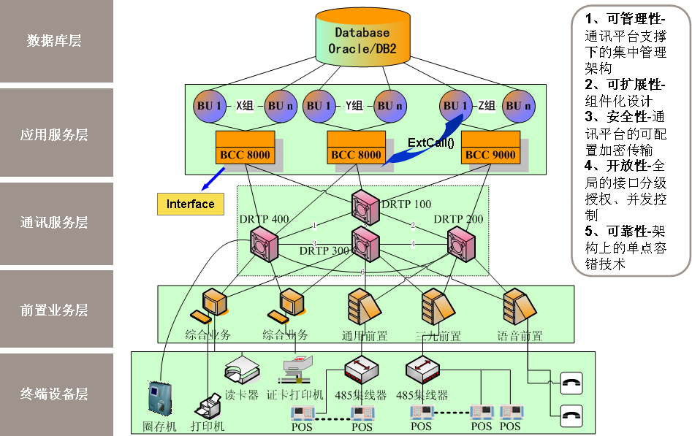

图表 11‑1 一卡通技术架构图

* **开放的平台 ，实现软硬件剥离**
  + 通过不同厂商设备之间的无缝连接和高度集成，实现应用一卡通领域的最新技术为学校应用，更好、更快和更有效的为学校提供各种一卡通个性化服务；
  + 通过标准的设备驱动封装，使本系统可以兼容所有硬件厂商的POS终端设备，彻底摆脱了传统一卡通系统中只能采购固定厂商的设备的尴尬。
* **开放的平台，实现自行扩展升级**
  + 系统必需采用开放的架构、开放的平台、开放的产品，提供完备的文档资料和接口程序，开放数据结构、学校掌握密钥和算法、选择国标和开放的行业标准、支持多种硬件，系统建成后学校可自行扩展升级、自主决定采购多种品牌的终端设备等。

**2.2.3信息资源的充分利用，建设强大的统计分析与数据挖掘功能**

充分利用数据统计分析和数据挖掘技术，在新一代校园一卡通系统中，根据学校应用特色，面向不同角色的人员提供丰富的统计报表和数据挖掘功能，分别提供：

* **面向学校管理者**
  + 贫困行为分析－贫困生分析

在学生管理的具体工作中，会碰到学生家庭经济状况较难甄别的情况，也存在部分贫困生碍于面子，不愿意提出申请的情况。这就需要一个相对客观的评判标准，辅助判别学生的经济状况。食堂就餐就是一个体现，我们可以通过分析长期的学生就餐数据，给出消费偏低区间的实证结果，并对相关因素进行关联或聚类分析，试图寻找到消费行为的某些规律。

* + 绩效考核支持－员工工作量分析

一卡通系统通过自身向广大师生提供服务的特点，将所有的业务操作数据集中起来，分操作员分类汇总分析，形成各个操作员工的工作量，对于员工绩效考核以及合理分配资源提供依据。

* + 合理部署设备－资源利用率分析、充值行为分析

一卡通系统牵涉的硬件终端设备五花八门，分类众多，包括人工操作终端以及自助终端，根据业务数据进行分析挖掘，提供一卡通终端的利用率图表数据信息，以便管理者可以决策出如何更优化的投入设备。

* + 厂商服务考核－设备故障率与稳定性分析

新一代的一卡通是开放式的一卡通，是设备无关性的一卡通，针对不同厂商的硬件设备进行分类故障率以及异常数据的分析挖掘，可以有效直观的区分哪些厂商的设备稳定，性价比高。

* **面向商户管理者**
  + 消费人群分类－校内消费群体消费能力的划分，供商户经营决策

以持卡人基本消费数据为基础，按照消费频次以及平均消费金额为维度进行统计分析，将校内消费群体消费的能力做划分，供商户经营决策

* + 食堂涨价分析－CPI指数的提升，在学校食堂的体现
* **面向持卡用户**
  + 哪些餐厅不排队－各餐厅平均就餐率分析
  + 什么时间不排队－各餐厅高峰时段消费人次时间频度分析
* **统计分析图片举例**

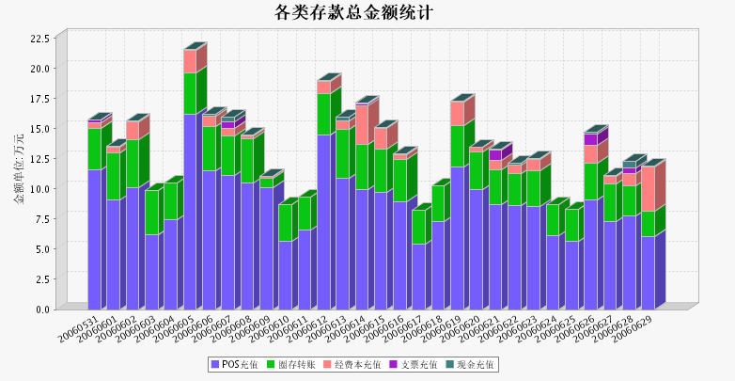

图表11‑2 各类存款总金额统计

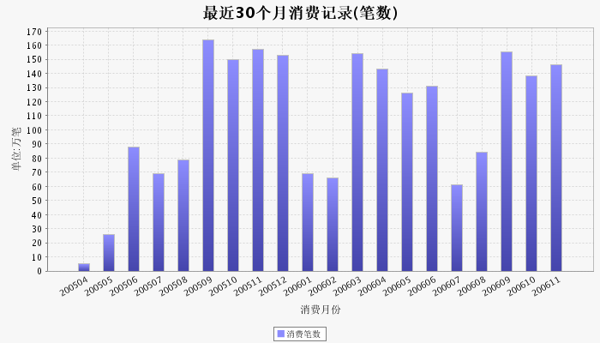

图表11‑3 最近30个月消费记录（笔数）

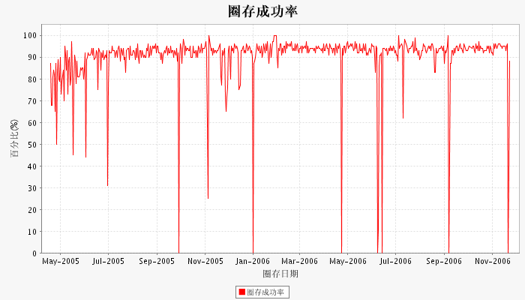

图表11‑4 圈存成功率

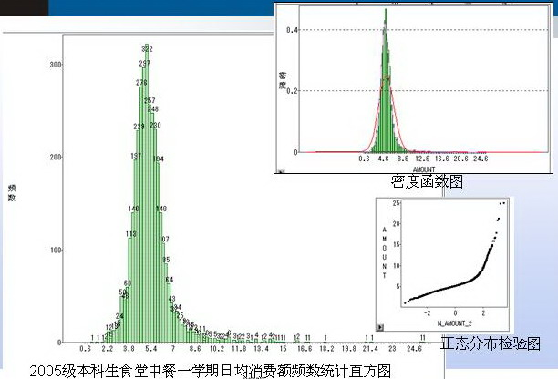

**2.2.4基于IC或CPU卡应用，实现了全面的一卡通应用**

建设基于IC卡或CPU卡应用为媒介，以一卡通核心管理平台为中心，结合学校的具体需求，实现了身份识别、金融服务、信息查询、流程整合、全局服务五大类多个应用，全面支持校园一卡通的应用拓展。

在完全覆盖传统校园一卡通功能的基础上，系统将应用范围拓展到了校园生活、学习、教学和管理的各个方面，真正实现了“一卡在手，走遍校园”，有效地提高了学校的服务水平、管理水平和决策支持能力。

* **实现证卡统一，为师生员工提供全面的、一体化的服务。**

一卡通系统的主要服务对象是全校师生员工。新一代校园一卡通以实现“一卡在手，走遍校园”为目标，向学校师生员工提供全方位的服务，主要包括：

* + 身份识别一卡通。校园卡可以代替目前所使用的学生证、工作证、借书证、食堂就餐卡、上机证、医疗证等各种证件，起到以卡代证的作用。应用于需要身份验证的场所，如：办公楼、图书馆、实验室、校门等。
  + 消费服务一卡通。校园卡可作为电子钱包使用，持卡人可以在学校各个校区的任意消费网点以卡代币进行消费结算。应用于校园的各个消费场所，如：食堂、餐厅、公共浴室、洗衣房、超市、小卖部、机房、收费服务点等。
  + 金融服务一卡通。与财务、银行对接，实现自动结算、转帐、校内代缴代扣、消费查询等金融服务功能。
  + 信息服务一卡通。与学校的图书馆、教学、科研、学籍、人事、财务等各部门的信息以及马上建设的数字化校园系统对接，通过数字化校园门户实现各类信息的查询、统计、分析，为广大师生员工的教学、学习、生活提供信息支持。
* **建立完善的运营管理体系，支持日常管理工作。**

一卡通系统应形成完善的、多层次的运营管理体系，为一卡通运营管理人员的日常运营管理和决策分析提供支持。具体包括：

* + 统一帐户管理。对系统所有客户及其帐户进行集中管理，建立客户档案，管理其帐户信息及交易记录，实现客户和帐户基本信息的全局共享。
  + 集中资金结算。集中的资金结算和财务管理模式，实现每日结算。
  + 多级管理模式。支持一卡通管理中心、分中心、网点等多层次的运营管理模式，根据学校的地理分布进行灵活部署，支持学校多校区分布的模式。
  + 自动数据分析。每日产生一卡通运营的统计报表和分析数据，使学校管理人员对一卡通的运营情况一目了然。
* **为技术人员提供集中、便捷的系统管理和维护。**

一卡通系统应采用大集中模式的技术架构，并且建立集中管理监控体系，大大降低技术人员系统管理、维护和新业务扩张的难度和成本。

* + 高效的交易处理平台。大集中模式的一卡通交易处理平台，在处理性能和稳定性以及安全性上具有金融系统的表现，大大降低技术人员的日常维护成本。
  + 集中的管理监控体系。通过图形化的系统监控台，使技术人员能方便地监控整个系统所有硬件设备的运行情况，及时发现和解决故障。
  + 快速的新业务扩张。当学校增加新的服务项目时，能非常方便地加入到校园一卡通平台中，实现新业务的快速部署。
* **为学校领导和管理人员提供决策支持。**

充分利用一卡通核心数据库中积累的大量历史数据，进行科学的分析和挖掘，形成图形化的分析结果，为学校领导和各级管理人员的决策提供信息支持。

**2.3西南科技大学一卡通系统总体设计**

**2.3.1设计原则**

本系统建设过程中遵循了以下原则：

* **实用性：**校园一卡通系统应充分体现大学内部管理的模式和特点，各应用系统的开发，应做到功能完善、使用方便、切合实际、运作高效；
* **先进性：**一卡通系统的建设要立足于当今世界先进且有发展前途的技术，由此实现的系统能随着未来信息技术的发展而不断平滑升级；
* **可管理性：**一卡通系统通过上千个终端机具来实现管理和服务功能，其管理难度大、维护成本高，系统必需从整体架构上、从具体功能上保证降低管理难度、降低维护成本、降低人员依赖，采用集中管理模式、图形化管理和监控工具，方便管理维护、出现故障能快速准确的定位问题；
* **开放性：**一卡通系统将随着学校业务发展而不断更新，基于性价比、厂商风险等因素考虑，系统必需采用开放的架构、开放的平台、开放的产品，提供完备的文档资料和接口程序，开放数据结构、学校掌握密钥和算法、选择国标和开放的行业标准、支持多种硬件，系统建成后学校可自行扩展升级、自主决定采购多种品牌的终端设备等；
* **安全性：**系统涉及资金，身份等重要的信息，应采用严格的分级管理技术，管理人员、查询人员分级按权限操作；采用多层体系架构，单层次出现故障，系统可继续运行较长时间；系统运行中间层次、中间环节不能保留敏感数据，以避免财务风险；一旦系统恢复正常运行，系统能够自动切换，无需人工干预；对于脱机运行（手持设备等）的设备，系统需要提供有效措施保障师生利益；提供审计功能，对于操作人员的各项操作进行审计；
* **扩展性：**系统在容量和功能上不仅能满足目前用户的需求，而且也易于扩展以保障用户今后的扩容和升级，如：卡片结构扩展、新增收费模式、增加信息点等，利用Web查询支持模块和Internet网，实现远程快速查询；
* **可靠性：**考虑到用卡场所情况复杂，系统必须针对交易的每个环节提供增强可靠性的措施，包括卡片可靠性设计、终端可靠性设计、布线和网络通讯可靠性设计、应用和数据库可靠性设计等全系列设计，确保系统在脱机状态下的可靠性高及在联机状态下的实时性强的要求，以及大规模并发交易情况下系统的稳定、高效和可靠性要求，尽量降低单点故障。

**2.3.2总体框架**

考虑到本系统核心为实时交易系统的特点，系统需采用多层体系架构，各层次接口清晰简单，易维护、易扩展。下图为一卡通的整体框架：

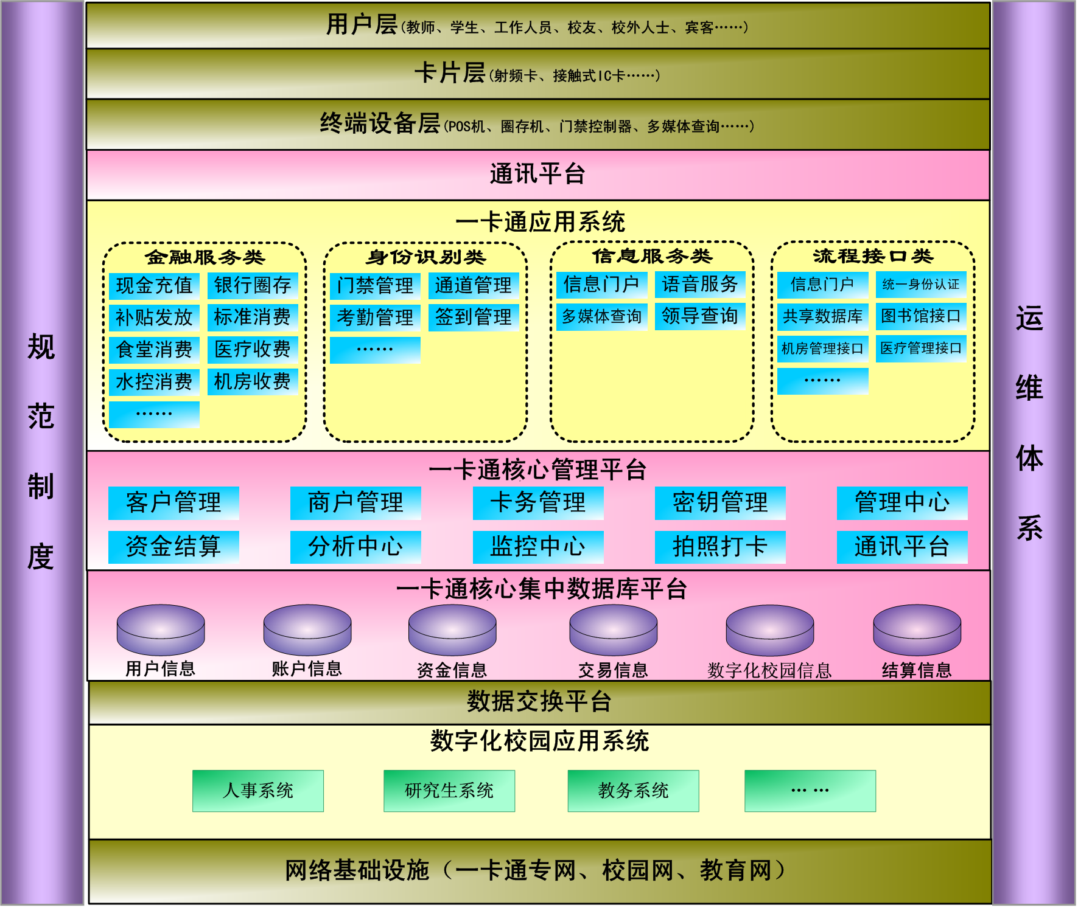

图表11‑5 整体框架

**一卡通核心管理平台**

一卡通核心管理平台是系统的核心，它形成了校园一卡通系统的骨干。在业务上，它实现了客户管理、商户管理、资金结算、交易处理等核心功能，是整个系统的交易和管理中心；在技术上，它实现了系统管理、系统监控、通讯服务等功能，是整个系统的调度和控制中心。它支撑和管理着各个一卡通应用系统的运行，并保证了新的应用系统的快速扩展和部署。

一卡通核心管理平台主要包括客户管理、卡务管理、商户结算、管理中心、资金结算、监控中心、通讯平台、密钥管理、分析中心、拍照打卡等模块。

**一卡通核心数据库**

一卡通核心数据库集中管理和存储所有数据，主要包括两大类信息：

* **基础信息**：客户信息CIF、帐户信息AIF、公共信息PIF；
* **动态信息**：交易信息TIF、监控信息MIF。

一卡通核心数据库保证了数据的一致性、完整性和及时性，最大限度地实现了信息共享。

**一卡通应用系统**

一卡通应用系统是建立在核心管理平台和核心数据库之上的多个以校园卡为媒介的应用系统，主要分为四种类型：

* **金融服务类**。主要用于处理校内的各种消费服务、圈存转帐等与现金有关的服务项目，比如餐饮收费、浴室收费、医疗收费、圈存转帐、补贴发放等；
* **身份识别类**。一卡通系统中以校园卡进行电子身份认证，用以判定卡的合法性和有效性；通过指纹进行生物识别技术的身份认证，以判定个人的身份。通过二者的有机结合，可以有效的判定卡与持卡人之间的唯一关系。可应用在门禁、图书借阅、通道控制、校门出入、考勤、会议签到、考试监管、学校老生指纹报道等重要场所；
* **信息服务类**。主要用于查询校园卡的资金和消费数据；
* **流程接口类**。主要用于与图书馆、财务等系统对接，实现了以校园卡为媒介的流程整合。

各应用系统相当于校园一卡通系统的前台部分，而核心管理平台则是其后台部分。各应用系统主要借助于各种终端设备（消费终端、机具、圈存设备等），负责各种服务信息的数据接收和初步验证，所有数据都通过通讯平台发送到后台核心管理平台进行交易处理，并返回处理结果，同时在一卡通核心数据库中记录交易流水。

**全局服务系统**

* **数字离校管理系统**   数字离校系统将领取就业报到证、结清欠书欠款、领取户口迁移证、缴纳欠费、领取派遣费、党组织关系迁移、毕业去向登记等环节通过系统统一处理，对于欠费或欠书的学生，系统也会告知其截止日期和手续办理方法，只有所有环节全部满足离校条件，学生才能领取有关证件；
* **数字迎新管理系统**。基于一卡通系统的身份认证和数字迎新入学报道等功能，提供新生入学的各个环节服务，是对高校管理能力、服务能力的综合性考验，是面向高校各管理部门、各级学院以及全校新生的一项系统工程。

**2.3.3系统架构**

一卡通系统根据各个子系统不同的业务特点，分别选择了B/S、C/S架构。

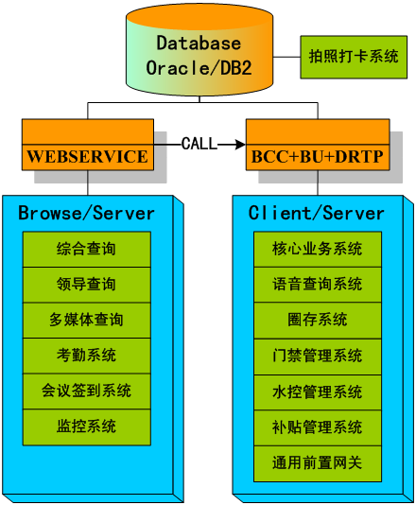

图表11‑6 系统架构

**C/S系统架构**

* **架构组成**
* 业务调度中心(BCC) ：业务通信平台的接入，业务优先级调度，业务提交和结果返回，几类推送消息的支持
* 业务处理单元(BU) ：后台数据库的连接管理，业务处理模块(BP)的集成，具体业务处理模块的调用
* 一个业务调度中心（BCC）和多个业务处理单元（BU）组成一个业务处理组件，多个业务处理组件组成一个后台处理系统，以支持并行处理和容错
* **架构特点**
* 架构基于通信平台DRTP和CPACK交换技术
* 架构采用集成并行处理技术和分布处理技术
* 架构和业务的独立，程序员只需要关注具体的业务逻辑实现
* 架构具有单点故障与容错技术
* 架构支持其他客户端以客户方式接收数据，如各类监控接收程序
* BCC平台无关，BU除数据库连接部分外也与平台无关。
* 架构支持优先级调度和各优先级可配置的LIFO或FIFO调度策略

**B/S系统架构**

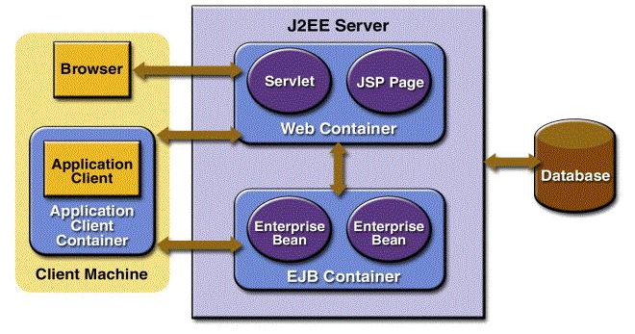

图表11‑7 B/S系统架构

**系统性能参数**

|  |  |  |  |  |
| --- | --- | --- | --- | --- |
| **序号** | **需求** | **指标项目** | **参数** | **备注** |
| 1 | 处理能力 | 系统帐户容量 | 30万 | 可扩至100万 |
| 日交易量 | 200万笔 | 可扩至1000万 |
| 并发处理能力 | 100笔/秒 | 这里指完整的典型交易如100人在同一时刻刷卡并发，在应用系统的设计上，具体依赖网络吞吐能力、服务器处理能力、数据库处理能力 |
| 联机交易响应 | <1秒 | 跨系统交易时间受对方响应速度影响，正常情况下<3秒 |
| 后台批量清算 | <10分钟 | 不包括数据备份时间 |
| 网络综合查询 | <3 秒 | 依赖共享数据和其它系统的处理能力 |
| 持续服务能力 | 7×24小时服务 | 工作日期切换用户可以设定 |
| 2 | 实时性 | 消费立即结算 | <1秒 | 在校园内任何一处消费网点都能做到卡片及时结算。 |
| 更改帐户信息立即生效 | <5秒 | 对卡片的存款、开户/撤户、更改密码<1秒生效。 |
| 挂失解挂生效 | <1分钟 | 挂失依赖于终端的网络状况，一般1分钟内可以做到全网生效，解挂立刻生效 |
| 3 | 安全性 | 密钥控制体系 | 动态分配 |  |
| 数据传输安全 | 数字签名 | 国家权威部门认证的签名算法 |
| 卡片安全 | 一卡一密 | 可以实现一个应用区域一个密码 |
| 日志 | 金融C级安全标准 | 典型金融安全日志+SOLARIS系统安全日志 |
| 加密签名算法 | RSA/3DES/MD5/HASH等 | 其中前置机与服务器的通讯可以使用1024位RSA算法加密 |
| 4 | 可靠性 | 提供容灾备份方案 | 防单点故障 | 金融专用数据存储器+服务器集群+前置机集群+网络备份+UPS |
| 脱机操作 | 终端直接处理 | 脱机操作，联机自动同步 |
| 非法操作警示，阻挡 | 主动报警、自我保护 | 操作现场报警、向中心报警、自我停机/停服务保护 |
| 5 | 同步（数据一致性） | 中心与子系统数据同步 | 只有一个中心数据库 | 核心数据库在中心，本地局部应用数据向中心申报，定时下载需要的数据 |
| 卡片与数据库的同步 | 以对帐结果同步 | 圈存等数据实时同步到卡，消费的数据实时同步到数据库，异常情况通过完善的对帐机制解决 |
| 6 | 开放性（遵循标准） | 设备驱动 | 统一标准 |  |
| 银行接口 | ISO8583 | 具体实现需与银行协商 |
| 接口标准 | DLL，WebService |  |
| 架构标准 | Web Server  BCC+BU金融架构 | 在性能没有特别要求的地方尽量都采用WebServer |
| 运行数据 | 提供系统运行必须的数据说明 |  |
| 7 | 易维护性 | 体系架构 | 多层架构 | C/S+B/S相结合，关键部分甚至采用交易所模式的4层架构（界面->通讯服务器->应用服务器->数据库服务器） |
| 数据库服务器 | DB2或者Oracle |  |
| 应用服务器 | 组件化应用 | 业务逻辑和数据库操作、通讯服务分离 |
| 通讯服务器 | 通讯平台 | 通讯平台成为总线 |
| 应用终端 | 统一的终端接口标准 |  |

图表 11‑8 系统性能参数

**系统软件支持**

数据库软件（DBMS） Oracle，DB2

操作系统软件（OS）

* 数据库服务器：Solaris，HP-unix，AIX，Linux
* 应用服务器：Solaris，HP-unix，AIX，Linux
* Web服务器：Windows2003，Linux
* 通讯服务器：Solaris，HP-unix，AIX，Linux
* 前置服务器：Windows2003，WindowsXP
* 管理客户端：WindowsXP
* Web服务器软件：WebSphere，Tomcat，JBoss

**2.3.4终端架构**

**设备架构**

* **设计目标**

“一卡通”终端设备是指包括台式、挂式、立式、手持式POS机以及各类专用配套机，如读写器（机）、“身份识别”系列（进行各类考勤、门禁、身份认证、会议签到、保安巡更等）、“多媒体”系列（进行各类自助业务，如个人账户、交易的查询，密码修改，挂失，钱包转账，其他一卡通信息的查询等）、通道机，车载机、水控器、电控器等全套一卡通系列专用终端设备。

据多年从事智能卡应用终端设备的研究开发、用户单位现场需求和实际使用情况的深入调研，并结合国内外同业的发展趋势，“一卡通”终端设备总体设计目标为：

* 卡片平台

全部支持“一卡通”系统卡片平台，满足银行、用户单位确认的卡种类及卡片结构规划，一张卡片可以在各类终端设备上使用。所有读、写卡的设备需要考虑非接触式CPU卡，如Mifare PRO（2K/4K/8K/16K规格型号）等Mifare系列所有卡片，以及其它品牌的CPU卡。

* 运行平台

全部支持“一卡通”系统运行平台，满足一卡通各应用子系统所需建立、使用和扩展的终端设备。

* 数据平台

全部支持“一卡通”系统数据平台，所有终端设备满足数据共享和业务分流、权限管理的要求。

* 扩展平台

全部支持“一卡通”系统扩展平台，所有终端设备满足银行、用户单位进行二次开发的要求。

* 安全性

所有支付交易类终端设备均有安全管理体系作保障，保证卡机交易、数据传输、数据存储等过程的安全性。

* 联机/脱机交易两用性

所有终端设备具有硬时钟，均能独立存储1万笔交易记录（真正能在终端机上保存的数据量而非在网关处所存的数据），100笔对账统计记录。联机使用时按先签到后交易方式进行，脱机使用时按先授权后交易方式进行。

* 黑(白)名单管理

所有终端设备均能独立管理100万条黑（白）名单，以便进行脱机交易。系统发布黑（白）名单消息，所有终端设备均能实时响应。

* 动态链接接口

所有终端设备均提供动态链接库及接口函数，便于管理、使用开发。

* **结构设计**

校园一卡通终端设备采用第三代技术“1+X”的应用模式，是由终端设备（1个硬件平台含嵌入式软件平台）和各类功能定义模块（X个应用模块）组成的“一卡通”终端设备的应用模式。

* 1个硬件平台

本次选择的POS机，就硬件平台本身而言就是一台微电脑，在硬件平台上具备电源管理、时钟管理、键盘输入、显示输出、公共安全信息模块、交易信息存储模块、通用接口模块等基本模块；同时含有一个嵌入式软件平台，该软件平台具备时钟管理、黑白名单管理、数据存储、安全认证、统一公共信息管理、各种卡片读写管理等功能，由此搭建成“一卡通”系统终端设备的公共的基础平台。

* X个应用模块

一卡通系统应用的特点是，涉及的应用范围非常广，不同的用户群，需求不尽相同，个性化要求较多，除金融交易业务以外，往往为了配合数字化建设，发挥电子身份自动识别的优势，扩展门禁、图书借阅、停车、上机上网等领域的应用，最大程度上实现信息数字化，处理自动化；同时给持卡人在工作、学习、生活上带来极大的方便。为此，一卡通终端设备结构设计上必须采用嵌入式这种灵活组合的应用模式，以随时满足校园不同单位不同时期的各类需求。

所有终端产品均采用标准模块化式结构设计，当功能改变需要进行个性化服务时，只需配置不同的硬件模块，例如：读卡模块、控制模块、通讯模块、打印模块等，从而构成不同应用场合终端设备的整体硬件框架，同时根据业务不同，加载不同的应用软件模块，构成不同应用类型的终端设备。

这时只需要在管理中心，通过网络下传给相应的终端机即可，不需要开盖更换应用程序芯片。 同时，由于本方案软件采用独特的软硬分离技术，可以兼容众多厂商的终端设备，因此本方案将推荐市场上性价比最好的多厂商终端产品，而不是绑定某一个厂商，使系统设计原则得到最大程度的满足。以下是根据学校实际需求，选用的产品，包括的产品清单如下：

|  |  |  |  |
| --- | --- | --- | --- |
| **序号** | **类别** | **机型** | **备注** |
| 1 | 支付交易类 | 收费机 | 餐厅、食堂、商店等收费点 |
| 以太网POS机 | 直接在TCP/IP网络上使用 |
| 专用POS机 | 特别适用与第三方对接 |
| POS机(充值) | 卡片充值 |
| POS机(收费) | 商店等分散收费点 |
| 2 | 身份认证类 | 通道机 | 图书馆出入口等人流出入口 |
| 身份识别仪 | 考勤、门禁控制 |
| 身份认证机 | 身份认证 |
| 3 | 自助服务类 | 资讯通触摸屏 | 卡片挂失、解挂，信息查询等 |
| 电话语音服务系统 |
| 4 | 其他类 | 读写器 | 通用读写器 |

图表 11‑9 产品清单

**2.4西南科技大学一卡通系统详细设计**

学校一卡通主体建设，包括一卡通专网的建设，一卡通平台硬件的建设；一卡通核心平台、应用子系统的建设及集成等。

**2.4.1一卡通核心平台**

一卡通中心平台硬件包括存储器、数据库服务器、应用服务器、核心网络设备等，系统软件包括服务器操作系统、数据库、各种应用服务器（WEB等），应至少满足以下技术要求：

* 服务器操作系统应采用高可靠性高安全的操作系统。
* 数据库应采用国际上成熟的大型商业数据库系统。
* 重要的服务器应采用双机热备的方式，以避免单点故障的产生。
* 提供灾难恢复功能，恢复功能除了存储系统、操作系统、数据库和热备份软件之外，还需要在应用软件上进行特别设计。
* 系统账户容量30万，可扩展到100万。
* 系统采用多层架构，分别是数据库层，应用层，通讯层，前置层。支持集群部署。支持升级扩展，支持AIX、HP-UX、Solaris等主流Unix平台。具有单点故障与容错功能。
* 我方提供一卡通数据库软件。
* 系统应用层提供标准的API接口，方便第三方子系统的接入，方便二次开发。系统前置层提供终端设备的标准API接口，实现第三方终端设备的接入。
* 开方的密钥管理系统，由学校掌握密钥系统。
* 系统提供通讯层，子系统通过通讯层与一卡通应用层交互。通讯层提供数据加密处理。
* 具有审计功能，审计操作员操作。
* 系统具有权限设备功能，可以对操作员的操作权限做出具体的设置。
* 系统只在终端设备和一卡通核心平台数据库保存数据。中间环节不保存敏感数据。
* 中心平台的各设备间应采用高速局域网络连接，以支持高流量并发业务的处理。
* 系统应由海量存储设备提供数据备份。
* 系统采用UPS供电，中心平台的UPS在机房工程中考虑。

由于一卡通核心管理平台将承担了整个一卡通的核心业务处理，所以其功能设计必须足够强大、体系结构必须足够灵活。

物理结构如下图所示：

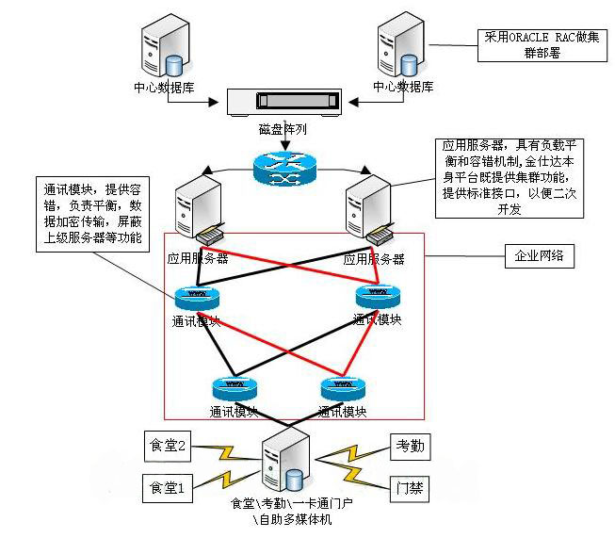

图表11‑10 核心平台物理架构

* **数据库层**：采用ORACLE实现集群部署。
* **应用层**：金仕达一卡通系统应用层本身支持集群部署，并支持负载均衡和容错功能。对第三方子系统提供标准API接口，使第三方系统（多种开发语言开发的系统）可以方便接入一卡通平台。完全自主开发，没有采用第三方中间件，开发架构采用模块化，方便扩展。支持多种操作系统。
* **通讯模块层**：通讯模块实现一卡通系统对网络的监控和管理。支持网络流量负载均衡，网络容错，多种通讯协议，网络传输加密解密等功能。
* **前置机层**：对终端机具提供统一的接口，实现软硬分离，终端设备与一卡通系统无关性。使学校可以自己掌握终端设备的选购权。

**2.4.2一卡通密钥管理系统**

**概述**

本系统提供密钥管理模块，让用户自主生成和管理系统密钥；用户可自行发现PSAM卡；用户可自行初始化和回收用户卡。通过该模块，让用户正在的掌握了一卡通密钥的全面管理权。

**功能与界面**

密钥管理主要功能包括：

* **发密钥卡**

相关领导在制定程序界面输入六位数字的密码，例如“123456”，该密码共三组，系统再生成一个随机的密钥，由这四组密钥作为母密钥，根据DES和3DES算法，生成系统密钥卡。

操作界面如下：

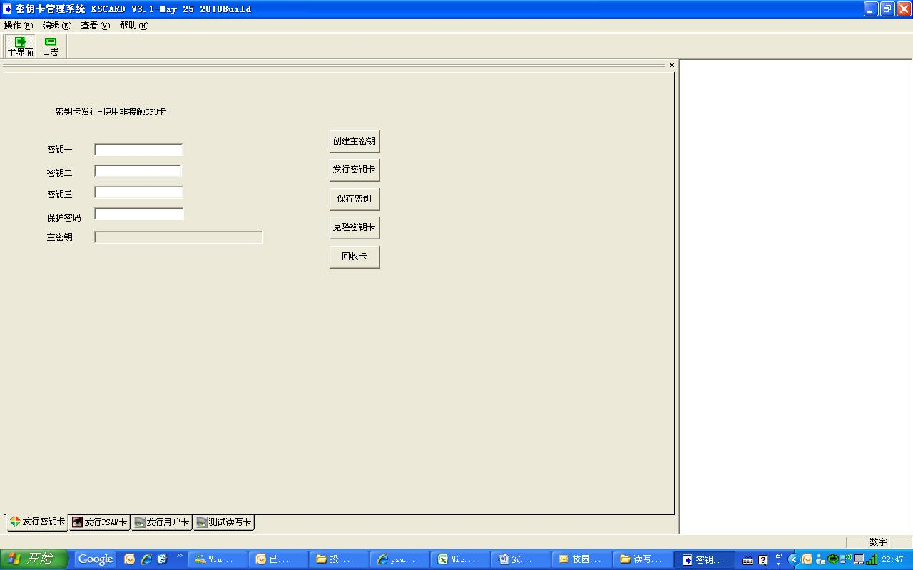

图表 11‑11 发密钥卡

**系统特点**

* 系支持供MD5、DES、3DES等多种标准加密算法
* 支持密钥的生成、注入、导出、备份、恢复、更新等功能
* 支持密钥一密一用、不同机构或人员对不同密钥的读、写、更新、使用等操作具有不同的权限
* 系统支持多个厂商、多种类型、多种功能的机具
* 提供二次开发接口
* 提供第三方终端设备接入的标准接口
* 采用学校密钥管理总中心，数字化校园一卡通系统管理应用中心两级管理体制，实现公共主密钥的安全共享（需要数字化校园厂商配合）
* 密钥服务通过加载PSAM卡的终端设备提供，密钥卡为辅。
* **发行PSAM卡**

将消费密钥、外部认证、应用维护三种密钥保存到PSAM卡中。

操作界面如下：

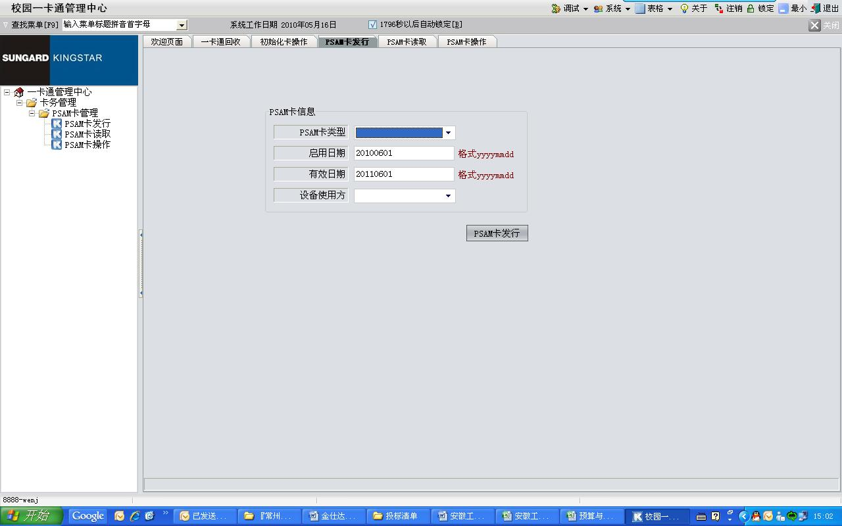

图表 11‑12 发PSAM卡

* **用户卡初始化**

由用户自行将密钥写入卡片中。

操作界面如下：

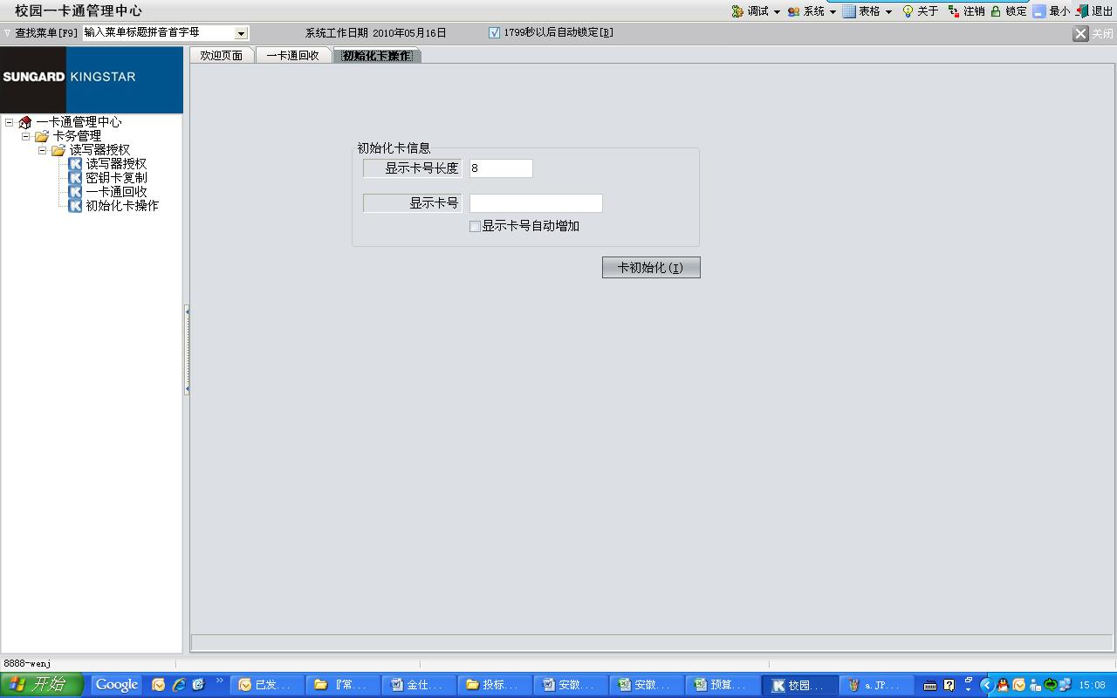

图表 11‑13 初始化用户卡

**2.4.3一卡通终端通信管理软件模块、一卡通运营监控管理软件模块**

**概述**

基于可管理性、可维护性等考虑，必须对一卡通系统整体运行状态进行有效的监控，降低系统管理难度、降低维护成本、降低人员依赖。监控中心系统的主要功能有：

* + **参数设置：**可设置监控范围（区域、设备类型、具体设备等）、应用类型、报警方式（MAIL、短信等），可绘制和显示网络拓扑图并支持矢量化图形操作等
  + **设备监控：**监控指定范围或者全部设备的当前运行状态、用卡流水情况、设备参数情况、名单版本和时钟情况等，并一不同颜色区分设备运行状态
  + **应用监控：**可监控黑卡交易、名单广播情况、流水采集情况、卡库平衡状况、流水异常情况等，并可从应用准确定位到应用发生的终端位置等
  + **网络监控：**监控网络运行状况，以不同颜色区分网络运行状况
  + 报警处理：根据设置的报警参数、问题严重程度、问题的责任人等属性，发送报警信息给有关人员
  + **故障定位：**可从监控图上直接定位故障发生的准确位置、故障类型、建议的处理方法等
  + **统计分析：**可对故障类型、发生次数、发生区域或设备等多角度进行统计分析等
  + 系统支持多个厂商、多种类型、多种功能的机具

**系统结构**



图表 11‑14 系统架构

**监控业务流程**

监控中心的总体业务流程是：

1. **参数设置**

由前台设置设备监控、应用监控和报警处理的相关参数，比如设备发送心跳的间隔时间、设备的硬盘应用百分比警戒值、大额消费的报警额度、定长时间消费次数阀值、警戒级别与报警联系人等。

1. **监控数据采集**

对于设备监控来说，此步骤完成采集设备发送的心跳数据，对于应用监控来说，此步骤已由采集消费流水等其他模块完成。

1. **后台分析**

后台定时分析采集到的设备心跳数据、各种应用数据（包括各种流水），找出其中异常的数据，分配警戒号（标识其严重程度的数据），并将其记录到监控异常表中。

1. **前台显示**

对于设备监控来说，此步骤，前台定时刷新设备当前的心跳数据，并根据其警戒号进行不同的显示。对于应用监控来说，前台监控所有应用监控项是否出现异常，如果出现，则可以查看具体信息，同时，前台也可以监控当前所发生的所有流水（包括正常、异常）。

1. **报警处理**

后台定时分析异常表中数据，根据其警戒号，判断其是否需要人工处理，如果需要则通过指定的方式（如Email、短信等）发送报警信息给相应处理人员（报警联系人）。由相应人员处理完毕后，录入该报警记录的完成结果。

**详细功能**

1. **系统运行监控**

根据预设的监控参数，在线监控网络、终端设备、应用系统等的运行状况，主动报告设备运行状况，及时发现隐患，并主动报警。

主要包括：

* **网络监控**
  + 网络状态监控；
  + 网络流量监控；
  + 网络负载监控；
  + ……
* **设备运行状态监控**
  + 主机CPU/内存利用率监控；
  + 硬盘/存储器空间利用率情况监控；
  + 终端设备联机、脱机状态监控；
  + 终端设备的黑名单版本监控；
  + 终端设备时钟监控；
  + 终端设备上传流水监控;
  + 活动用户/总用户情况监控；
  + ……
* **应用系统运行状态监控**
  + 系统当前状态监控；
  + 工作日志监控；
  + 异常工作日志查询；
  + ……

1. **数据一致性监控**

监控诸如卡、收费POS机、核心数据库的金额一致性等。如持卡员工消费时系统监控卡电子钱包的余额与数据库记录的余额是否一致，不一致的及时提醒系统管理员进行处理，而不必等待结算对帐时才发现数据不一致——此时持卡人已经不在现场、或者已经忘记当时的情景了等。

本功能和“资金结算系统”的对帐功能有相似之处，但有各自不同：

* 处理时机不同：结算系统的结算是定时、批量进行核对、平帐；本功能是联机实时监控每张卡的数据一致性；
* 处理方法不同：结算系统如果发现不一致，需要报警提示、自动收集原始数据进行全面核对、验证、人工智能分析、及人工判断，可能进行手工处理，处理完毕后才能进行下一步工作；而监控功能对于发现不一致的情况，只需要及时报警提示即可，交易是否可以继续由业务人员/系统管理人员决定（比如就餐是如果发现数据不一致，可能需要允许员工继续就餐，结束后才能查原因等）；
* 处理部门不同：监控功能主要由技术人员/系统管理员负责，结算对帐则主要由结算部门负责。

1. **业务状态监控**

根据一卡通业务运行中的异常状态进行监控。一般采用阀值监控方法，即通过设定监控指标和监控阀值进行报警。

主要监控指标包括：

* 操作未成功记录监控；
* 消费时间监控；
* 定长时间消费次数监控；
* 单次消费额度监控；
* 非法卡操作（挂失卡等）监控；
* 黑名单监控；
* 操作员监控。

**系统特点**

* 对终端设备监控和通信任务管理、实施监控
* 对流水收集入库并做校验
* 提供GIS电子网络设备地图
* 自动监控并管理工作站与终端设备任务执行情况、信息传递工作

无需人员值守

* 自动检查终端设备，通过EMAIL、短信、报警等方式提醒管理员故障点
* 支持局域网、VLAN等
* 安全多级别工作人员使用权限管理、安全日志
* 支持“一卡通”多系统、远程多用户使用
* 提供二次开发标准接口
* 提供终端设备标准接口
* 系统支持多个厂商、多种类型、多种功能的机具
* 能够识别一卡通设备的合法性
* 提供多样的报表
* 系统对在网络上所有的终端设备运行工作状态情况进行网络通信监控，数据传输监控，工作状态监控，并提供了强大的可视图形监控界面，可直观快捷的了解管理全局的终端设备运行情况
* 提供统计分析功能

**2.4.4一卡通终端业务管理软件模块**

**概述**

凡是享受本系统提供的业务功能的部门和个人都是本系统的客户，按照金融领域的通用标准划分，可分为两种类型客户，每个一卡通系统持卡人为个人客户，部门/商户为机构客户。

由于种种原因，存在同一客户在本系统中开设多个不同用途的帐户，但出于管理的原因希望通过某种途径能够把这些帐户关联起来，为此系统为每个持卡人开设了系统唯一的客户号（即人员编号等）。

整个客户信息将参照国标、部标及我国4大银行对客户信息的设计经验，结合学校的实际需要进行集成，提炼成为标准的客户信息（CIF），供整个一卡通系统使用。

功能包括：

* 批量客户信息导入(从人事系统、共享数据库等批量转换)
* 零星客户信息开设
* 信息更新维护
* 信息统计查询

**详细功能**

|  |  |  |  |
| --- | --- | --- | --- |
| **序号** | **系统功能** | **子功能** | **备注** |
| 1 | 客户信息管理 | 客户信息查询 | 支持多种条件查询和模糊查询 |
| 客户信息设置 | 客户信息增加/删除/修改以及个别权限的制定 |
| 客户信息导入 | 可批量导入客户信息 |
| 客户类别设置 | 相同功能或者权限的客户全体的划分，可以指派权限角色 |
| 2 | 单位信息管理 | 单位信息导入 | 通过共享数据库或者人事系统批量导入数据 |
| 单位信息查询 | 支持多种条件查询和模糊查询 |
| 单位信息设置 | 包括单位信息的增加/删除/修改 |
| 3 | 专业信息管理 | 专业信息导入 | 通过共享数据库或者教务系统批量导入数据 |
| 专业信息查询 | 支持多种条件查询和模糊查询 |
| 专业信息设置 | 包括专业信息的增加/删除/修改 |

图表 11‑15 系统功能

**系统功能**

* 客户信息设置
* 通过数字化校园与其他系统交换数据
* 可查询打印详细的个人信息
* 所有代码符合国标、教育部信息化标准代码集，符合学校数字化校园数据标准要求
* 安全多级别工作人员使用权限管理、安全日志
* 数据导入、导出（Excel、TXT、XML、SQL等）
* 支持“一卡通”多系统、远程多用户使用
* 提供终端开发标准API
* 提供二次开发标准API
* 系统支持多个厂商、多种类型、多种功能的机具

**2.4.5一卡通银行通信管理软件模块、一卡通圈存设备管理软件模块**

银行转账子系统是利用计算机网络和终端设备实现持卡人银行账户资金向校园卡账户划转的系统。系统通过专线或拨号方式实现与银行的联网。

**概述**

当卡消费金额不足时，可以采用多种方式充值，包括自动圈存和自助圈存等，由于银行卡丢失、卡过期等的补卡一般需要1～2周，如果校园卡绑定银行卡，在此期间师生就不能圈存了―――可能吃饭就成问题，因此本系统不鼓励绑定模式 ——很多学校绑定后导致师生的大量投诉。当然，对于愿意承受此损失的持卡人，本系统也只需进行简单的参数设置即可。

持卡人到校内圈存机上自助进行圈存充值，以适应较大额度消费场所所需。为了能将磁条卡上的金额转入IC卡，需放置自助圈存设备。圈存设备上的交易必须有：圈存、取消圈存、查磁条卡余额、查IC卡余额、圈存自动冲正、取消圈存自动冲正、结算。

* **圈存交易流程**

关于圈存交易银行可以采用消费交易来进行，但需将企业的回扣率设为0（或者采用转账交易）。即持卡人将卡插入自助圈存设备，输入银行卡的密码和要圈存的金额，自助设备按照银行消费交易或转账交易接口打包送给银行前置机，由银行前置机作相关处理，再交给银行主机处理。如果处理成功，自助设备需将圈存金额同时写入该张一卡通上的芯片内，银行主机也会将该持卡人的同等金额转入一卡通在银行的账户。自助设备同时打印交易单据。

如果自助设备由于某些原因在发出交易后，并没收到银行的返回包则自助设备需自动发起一笔冲正交易，直到冲正成功。

* **取消圈存**

如果自助设备由于某些原因在发出交易后，并没收到银行的返回包则自助设备需自动发起一笔冲正交易，直到冲正成功。

* **磁条卡查余额**

持卡人在自助设备上插入磁条卡，然后输入磁条卡密码，自助设备按照银行端查余额的接口组包上传给银行前置机，银行前置机作相关检查并将交易请求发送给银行主机。银行主机将该卡余额发送给银行前置机，银行前置机再组包发送给自助设备。自助设备显示余额。

* **IC卡查余额**

完全属于一卡通端交易，但为了其他交易的进行，该自助设备上必须得有该交易。

* **对账**

由于磁条卡的交易与银行相关，所以必须与银行对账。各自助设备在接收一卡通端管理中心的指令后，按照银行端结算的交易接口发送交易包。结算不平必须上送交易明细逐笔对账，同时把交易结果返回给一卡通管理中心。结算交易的发起必须在银行日终结算前完成。

**系统结构**

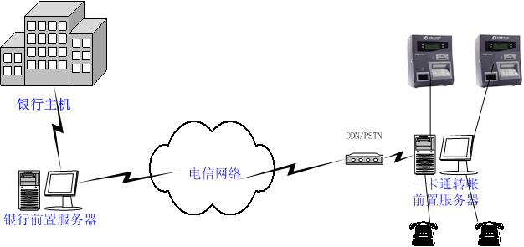

图表 11‑16 系统架构

**详细功能**

|  |  |  |  |
| --- | --- | --- | --- |
| **序号** | **子模块** | **功能说明** | **备注** |
| 1 | 参数设置 | 配置系统运行参数 |  |
| 2 | 系统监控 | 实时处理端前置机传送到企业端的圈存交易，并监视交易状态 |  |
| 3 | 批量交易入库 | 将银行端前置机传送到企业端的圈存交易文件中的交易数据进行处理 |  |
| 4 | 圈存报表 | 按交易时间统计圈存交易报表 |  |
| 5 | 交易查询 | 按交易日期查询持卡人银行圈存交易的情况 |  |

图表 11‑17 系统功能

* 持卡人个性化设置圈存参数：一卡通最低金额、最高金额及圈存金额；
* 允许转帐银行及转帐方向（需要银行支持）；
* 可自动转帐（缺省关闭）及自助转帐；
* 现金充值点（食堂、中心等地方）可随意设定；
* 随时查询，统计全部、每一台现金充值机的某月、某天、某时段的充值记录；
* 具有各类报表、工作报表；
* 安全多级别工作人员使用权限管理、安全日志；
* 支持“一卡通”多系统、远程多用户使用；
* 支持多银行圈存，符合中国银联技术标准；
* 未来在银行支持下系统可实现自动现金圈存（类似银行的CDM存款机）；
* 传输数据加密、MAC校验；
* 数据导入、导出（Excel、TXT、DBF、DB、SQL等）；
* 自动对账，冲正，结算；
* 在圈存机上实现校园卡密码修改，校园卡挂失，校园卡解挂等业务；
* 支持用户查询银行存款（需要银行支持）；
* 通过数字化校园可与其他系统共享数据（需要数字化校园厂商支持）；
* 提供第三方终端设备标准API接口；
* 提供二次开发标准接口；
* 系统支持多个厂商、多种类型、多种功能的机具。

**2.4.6一卡通领导查询软件模块**

**概述**

各级领导及管理部门结合管理信息查询、后勤信息查询、消费信息查询等统计、分析校内员工的学习、工作、生活等数据，有助于高校集中管理，为领导决策提供依据。

**统计图表示例**

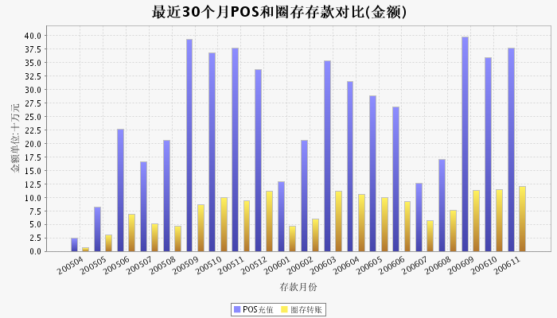

图表 11‑18 统计图实例



图表 11‑19 统计图实例

**详细功能**

* 一卡通用户情况统计，包括发卡情况统计、发卡使用情况统计、存款总体情况统计、存款分类情况统计、开户/销户情况统计等；
* 一卡通商户情况统计，包括商户消费机消费情况统计、各类商户营业情况统计、商户营业情况对比表等；
* 一卡通财务情况统计，包括整体财务变动统计、个人财务变动统计、个人消费明细、消费情况总体表等；
* 一卡通运营情况统计，包括拍照情况统计、终端设备使用率统计、圈存成功率统计、子系统访问统计等。

领导查询在一期中实现的统计分析功能包括：

* 贫困行为分析－贫困生分析；
* 绩效考核支持－员工工作量分析；
* 合理部署设备－资源利用率分析、充值行为分析；
* 消费人群分类－校内消费群体消费能力的划分，供商户经营决策；
* 图书馆、阅览室使用情况统计分析；
* 机房实时、使用频率统计分析，包含按月、年、学期进出次数分析等；
* 学生宿舍进出统计分析；
* 支持多种查询方法；
* 可与现有数字化校园无缝集成（需要数字化校园厂商配合）；
* 系统支持多个厂商、多种类型、多种功能的机具；
* 提供二次开发标准API接口；
* 提供终端设备接入标准API接口。

**2.4.7一卡通网站查询模块**

**概述**

通过综合信息查询服务平台，本系统能够实现用户的全面信息查询，实现真正的综合信息查询。且通过人性化的界面设计，使用户在一个界面能够获取自己关心的全部信息。具体部署时可以通过WEB方式实现。

综合信息门户是访问个人校园卡相关信息和个人基本信息的统一入口，它是学校针对个人的信息资源的综合展现。它在表现层整合学校相关应用系统，为学校用户提供一站式的个人信息服务。通过综合信息门户建设，提供各种服务并带动学校各单位、各部门信息化、规范化管理的进程，为学校管理提供决策支持。

综合信息门户建设为学校带来以下好处：

* 提供统一的、便捷的个人信息统一展现窗口，为信息检索带来高效。
* 将不同角色所需要的信息主动推送给他们，提高信息传送的效率，避免迷失在信息的汪洋中，提高工作效率。
* 集成不同应用系统的信息，并提供良好的扩展性，适应未来的不断发展。

**技术框架**

在技术层面通过Portal技术实现的。其技术框架如下图所示：

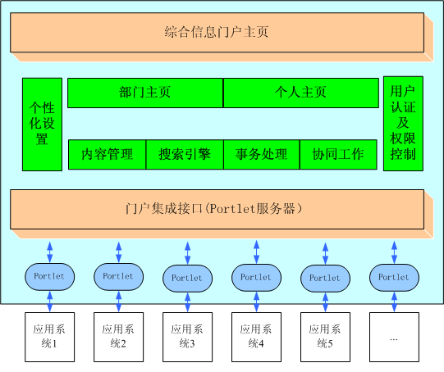

图表 11‑20 技术框架图

* 采用Portal技术架构进行设计和开发，很方便的集成用户的新功能的扩展和集成；
* 作为一卡通信息门户，可以方便的集成和整合到整个数字化校园的门户中去。

**详细功能**

* 新闻公告类应用
* 操作指南类应用
* 规章制度类应用
* 文档下载类应用
* 个人信息查询类
* FAQ类
* 帐户信息查询、挂失
* 交易明细查询
* 照片延用申请审批
* 卡片延期申请审批
* 提供标准第三方终端设备API
* 提供二次开发标准API
* 系统支持多个厂商、多种类型、多种功能的机具
* 可与数字化校园对接（需要数字化校园厂商配合）

**2.4.8一卡通多媒体查询软件模块**

**概述**

通过设在主教学楼、图书馆等公共场所的多媒体自助终端 (触摸屏Touch-Panel)，以满足持卡人的消费查询、消费余额查询、账户变动查询、密码修改、挂失解挂等自助操作，还可以查询到用户单位的有关信息，它替代了传统的询问查询方式，取而代之的是目前技术最先进的微型电脑自助查询方式，用户只要将感应卡在查询机的感应区确认身份后，便可以查询到与“卡”相关的教学、学习、生活、管理等的信息，以及维护业务、使用指南等有关信息。

* 采用浏览器＋触摸屏模式：方便使用、免维护，降低运营成本。
* 资源共享：不仅仅供“一卡通”使用，可部署为一个智能服务终端，可与一卡通、总务、教务、财务等形成资源共享。
* 触摸屏操作设计。
* 内置读卡器，可以处理读写卡相关的业务。
* 读卡部分采用嵌入式OCX控件，处理复杂的交易业务。
* OCX发起http/https请求，便于解决硬件写卡的不确定性。

**详细功能**

* 信息发布
* 卡片登录
* 卡片挂失
* 卡片解挂
* 消费明细
* 余额查询
* 自助转账
* 自助缴费
* 提供屏幕软键盘
* 系统支持多个厂商、多种类型、多种功能的机具
* 提供二次开发标准API
* 提供终端设备标准API
* ……

**2.4.9一卡通卡户综合业务软件模块**

**概述**

系统支持卡的分类、分级管理，大类包括教师卡、学生卡等可学校根据需要自行扩展，细类如教师卡可细分为教授、外籍教师、普通教师等，也可根据需要灵活扩展。该部分涉及到师生的切身利益，需要从卡片设计上考虑新生、丢卡后过渡、临时人员收取费策略、完全脱机使用而不能透资等很多特殊需求，以及脱机下如何最大程度的保护师生利益等。另外，还提供功能卡，专用于授权维护、脱机终端的管理等。具体功能有：

* 发行功能卡
* 批量发行卡
* 发行正式卡
* 发行临时卡
* 补办卡
* 回收卡
* 卡信息维护
* 卡密码管理
* 挂失卡
* 解挂卡
* 冻结卡
* 解冻卡
* 注销卡
* 卡现金充值/支取
* 交易冲正
* 支持TYPE-A、TYPE-B逻辑加密卡和CPU卡的发行与管理
* 设置卡片结构、卡片型号、卡片目录扇区、钱包最大存款限额等多种参数
* 查询、统计及打印输出各种详尽的卡户交易报表
* 安全多级别工作人员使用权限管理、安全日志
* 重要数据导入、导出(Excel、TXT、DBF、DB、SQL)
* 支持“一卡通”多系统、远程多用户使用
* 对于不同种的身份类别以及交易方式，用户可以灵活配置收费模式，如：押金、卡费、手续费、佣金等
* 提供标准第三方终端设备接入API
* 提供二次开发标准API
* 系统支持多个厂商、多种类型、多种功能的机具
* 通过数字化校园可实现与其他系统资源共享

**详细功能**

* **批量发行卡**：按区域、单位等查询条件查询一批员工信息，大批量连续发卡。
* **发行正式卡**：按区域、单位、工号等查询条件查询人员信息，单独发卡。
* **发行过渡临时卡：**对挂失补办未到期的员工，单独发行过渡临时卡。过渡临时卡有效期可以设定，一般设为2周，2周后来补办正式卡，收取卡成本费。
* **发行非记名临时卡：**对外来人员、临时人员发行非记名临时卡，收取卡成本费、手续费。
* **补办正式卡：**对正式卡丢失的用户、待到达挂失补办期后，办理新的正式卡，同时退掉过渡临时卡，并将过渡临时卡和挂失卡上的资金转移到新的正式卡上，原挂失卡作废、过渡临时卡回收继续使用。
* **回收卡**：对不再要使用的用户卡，进行回收处理，退还卡中的现金，对于卡可以继续回收使用的退还卡成本费。本功能包含退正式卡、退过渡临时卡、腿非记名临时卡、退挂失的卡。
* **补写卡信息：**对在发卡、充值、支取等交易中出现的 写卡失败等异常情况、再次补写卡的信息。
* **卡信息变更修改**：对卡内部存储的卡信息、持卡人的信息进行修改。
* **修改卡密码**：修改卡的密码
* **挂失卡：**持卡人卡丢失后，可通过挂失渠道（管理中心、电话、网上、自助挂失机等）对卡进行挂失处理，卡挂失后，卡就不能进行消费、充值、支取等交易。
* **解挂卡：**持卡人卡找到丢失的卡后，可通过挂失机或管理中心对卡进行解挂处理，卡解挂后，卡就可以继续使用。
* **冻结卡**：当一卡通管理中心发现有异常的卡，可以在管理中心对有问题的卡进行冻结，卡冻结后，该卡就不能进行消费、充值、支取等交易。
* **解冻卡**：当一卡通管理中心需要恢复冻结卡的状态，让卡继续使用时，可以在管理中心进行解冻，卡解后，该卡就可以正常进行消费、充值、支取等交易。

**2.4.10一卡通商户综合业务软件模块**

**概述**

主要用于对客户的交易账户管理，需要采用金融行业标准的帐务管理方法，设置标准财务核算科目，对商户开设账户，商户帐户采用树型结构管理模式可无限扩展，个人帐户可实现一人多卡、一卡多帐户，对日常发生的卡交易采用借贷记帐法记帐。借贷记账法是银行、企业普遍采用的帐务核算方式，最大程度的保证了帐务核算的准确性、可靠性，降低财务风险，而且可很方便与其他会计核算系统的对接。具体功能有：

* 商户账户的维护管理包括：开户、撤户、变更、流水查询。
* 商户账户的财务管理：手续费设置等。
* 持卡人账户的开户、撤户、变更、补助、扣款、充值、支取、银行卡转帐：包括个别、批量、零散几种方式。
* 帐户异常管理：挂失解挂、冻结解冻等。
* 实现对商户管理组织体系的设置，支持多级商户组织设置，设置方法灵活方便。
* 建立终端设备与商户管理组织体系的对应关系，终端设备运行参数的管理。
* 提供各种商户管理报表。
* 通过与一卡通平台与数字化校园的对接实现资源共享（需要数字化校园厂商配合）。
* 敏感数据加密。
* 采用账务流程标准，具备多种财务报表。
* 支持独立和非独立商户。
* 数据导入、导出（Excel、TXT、DBF、DB、SQL）。
* 支持“一卡通”多系统、远程多用户使用。
* 提供终端设备接入标准API接口。
* 提供二次开发标准API接口。
* 系统支持多个厂商、多种类型、多种功能的机具。

**详细功能**

|  |  |  |  |  |
| --- | --- | --- | --- | --- |
| **序号** | **功能** | **子功能** | **功能描述** | **备注** |
| 1 | 商户信息管理 | 商户信息设置 | 支持多种条件查询和模糊查询 |  |
| 商户信息查询 | 客户信息增加/删除/修改以及个别权限的制定 |  |
| 2 | 设备商户信息管理 | 设备商户信息设置 | 通过共享数据库或者人事系统批量导入数据 |  |
| 设备商户信息查询 | 支持多种条件查询和模糊查询 |  |

图表 11‑21 详细功能表

**2.4.11一卡通资源配置系统软件模块**

**概述**

管理中心系统主要完成对整个一卡通系统的管理功能和各种辅助支持功能，保证整个系统的正常运转。

管理中心系统的主要功能包括三大部分：

* 系统总控：对系统内所有资源（包括设备、区域、操作员等）的管理
* 安全管理：对系统接入模块（如银行接口）的安全控制
* 终端设备控制：对终端设备进行控制
* 通过数字化校园平台实现与其他系统的资源共享
* 具有软件菜单个性化功能，可根据具体场合设置菜单
* 系统提供参数，可由用户自行设置模块使用规则
* 安全多级别工作人员使用权限管理、安全日志
* 数据导入、导出（Excel、TXT、DBF、DB、SQL）
* 支持“一卡通”系统多系统、远程多用户使用
* 系统支持多个厂商、多种类型、多种功能的机具
* “一卡通”系统运行的各类参数设置，系统时钟的同步，系统用户身份认证的管理，工具箱管理，日志管理等
* 提供标准终端设备接入API
* 提供二次开发标准API
* 系统支持多个厂商、多种类型、多种功能的机具

**详细功能**

1. **系统总控**

系统总控模块完成对系统各模块（包括接入模块）的控制，接入模块指所有将要与后台应用服务器（只有后台应用服务器有权限访问核心数据库数据库）交互的模块，包括前台客户端程序，圈存终端接入前置机，消费终端接入前置机，身份识别终端接入前置机等。

系统总控的内容包括：

* 系统启动/停止——控制后台应用服务器、接入模块（包括远程模块）的启动与停止。
* 系统暂停/继续——控制后台应用服务器、接入模块（包括远程模块）的暂停/继续。
* 系统参数设置和下发——系统需要实现统一设置、更新、查询一卡通系统的运行管理参数，尤其是全局性参数，包括业务参数和运行参数，并支持可拓展的客户端管理。

1. **接入系统管理**

包括所有接入模块的注册、接入、更新、删除、安全等管理。

1. **设备管理**

包括系统所有硬件设备的注册、接入、更新、删除、控制等管理。控制部分见终端设备控制部分。

1. **时钟管理**

监控系统内所有终端设备的时钟，并校对，以便全系统（含终端设备）的时钟同步。是一卡通系统里唯一的、标准的时钟依据。

1. **区域信息管理**

一卡通系统自身建立了一个类似地理信息系统的系统，记录所有硬件设备、客户、操作员的地理信息，从而监控系统内所有事件的发生地理位置。

1. **信息维护**

本模块的主要目标是完成各种信息的维护和下发，包括：

* 应用软件升级——对于分布式应用服务器、通讯平台等软件，系统能够按照要求自动进行远程升级；
* 密钥更新——更新主密钥、使用主密钥更新通讯密钥，根据需要可以更新远程应用子系统通讯密钥。

1. **数据维护**

本模块完成一卡通数据中心内数据的维护工作，包括：

* 数据清理；
* 数据备份与恢复；
* 数据导入与导出。

1. **日志管理**

本模块通过管理系统各个模块的运行日志，包括：

* 日志参数设置；
* 日志收集；
* 日志查询；
* 日志归档。

1. **权限管理**

本模块完成对系统用户权限的管理和控制，包括：

* 用户组设置——设置用户组资料，包括用户组名称的输入和操作权限的分配。权限分为子系统、功能模块、模块按钮三级；
* 操作员设置——设置操作员资料，包括操作员名称、登录密码、所属用户组等。

1. **身份认证**

本模块完成对系统用户的身份认证，包括：

* 在一卡通专网内部建立身份认证服务器；
* 与校园网的LDAP服务器进行同步；
* 完成卡用户及其他系统用户的身份认证。

1. **在线帮助**

本模块完成对系统各模块的在线帮助。

1. **安全管理**

本模块完成所有接入模块的安全管理。接入模块指所有将要与后台应用服务器（只有后台应用服务器有权限访问核心数据库数据库）交互的模块，包括前台客户端程序，圈存终端接入前置机，消费终端接入前置机，身份识别终端接入前置机等。

安全管理的主要流程为：

* 接入模块的预注册——系统初始安装时会预设一个可以直接接入的客户端程序，以后所有接入模块物理安装完成后，都需要通过该客户端程序进行预注册（完成IP、MAC地址的注册）。
* 接入模块的授权——完成预注册后，所有接入模块必须向后台应用服务器发起一个注册请求（该动作又称为接入模块的授权），后台应用服务器验证其IP、MAC，然后向其发送接入模块ID和初始化密钥，以后所有接入模块每次签到都需要验证该密钥。
* 接入模块的认证——完成正式注册后，所有接入模块每次启动时，必须发送签到请求（该动作又称为接入模块的认证），后台应用服务器验证其初始密钥，验证成功，产生一个动态密钥，以后接入模块的所有业务请求都开始验证新的动态密钥，动态密钥是每次交易都变化的。

接入模块的签出——接入模块完成业务处理需要关闭时，会自动发送签出请求，后台应用服务器完成修改状态等善后动作。

**2.4.12一卡通补助管理系统软件模块**

**概述**

补助发放子系统能实现学校内部补助发放电子化的应用需求。由于校园一卡通系统的建设，在学校内部可以实现“一卡在手，走遍校园”，通过卡可以进行各种消费，比如就餐、超市购买物品、医院看病等等，由于以往学校发放补助都是现金方式，涉及到跨部门审批、现金发放，所以补助发放的工作量大、周期长，而利用一卡通平台实现教职工补助发放能大大减轻工作量。

**详细功能**

补助发放子系统分为三部分：补助发放和补助领取和查询统计。

* **补助发放**

为减轻操作录入工作，系统支持从外部Excel导入补助发放名单和金额，导入成功后，用户可直接点击“下发”功能菜单实现补助的下发，下发成功后，教职工就可以通过多种方式实现补助的领取（写卡）。

也可以按照按照设定的补助名单分配方式和参数自动分配补助名单。

* **补助领取**

补助发放子系统实现的补助领取功能目前支持二种模式：

* 自助补助机领取模式，一般选择多媒体的补助模块领取；
* 圈存机补助领取。
* **查询统计**
* 补助查询功能能实现未领取人员的查询统计功能，工作人员可以根据查询结果去催领，以及全校（院系）学期奖、贷、勤、补金额分布情况；
* 提供详尽的数据统计和查询功能（获奖人的基本信息、获奖种类、获奖金额、获奖日期等）；
* 可以查询单个学生学期奖、贷、勤、补金额。

可以查询全校（院系）学期奖、贷、勤、补金额分布情况。

**2.4.13一卡通数据稽核中心软件模块、一卡通代收代付系统软件模块**

**概述**

资金结算主要是对帐户管理中开设的有效帐户，根据其交易明细、采用金融标准结算办法、结算流程进行结算，包括以下过程：基础设置，记账，冲账，批入账，账务查询，交易结算，日常扎账，日(月、年)终结账，日(月、年)报表；

* 电子对帐：确认之前交易的有效性、一致性，不一致则查错纠正；
* 财务管理：平衡状态监测、错账处理、坏账处理；
* 资金结算：明细核算和综合核算，分别完成持卡人和收费部门间的结算；
* 资金划拨：根据结算结果完成资金在帐户间的实际划拨；
* 报表管理：结算报表、对账单（日、月、季、年度、任意阶段）；
* 日志审计：开户统计，销户统计，出纳统计，换卡统计；挂失解挂；冻结解冻。
* 系统支持多个厂商、多种类型、多种功能的机具
* 通过数字化校园平台可实现与其他系统的数据共享
* 数据加密传输，加密存储
* 数据区分存储，原始流水数据，扎帐数据分开存储
* 安全多级别工作人员使用权限管理、安全日志
* 数据导入、导出（Excel、TXT、DBF、DB、SQL）
* 支持“一卡通”多系统、远程多用户使用
* 多样化的报表结构，满足不同报表需求
* 严谨而全面的对帐业务，包括卡户业务对帐、商户业务对帐、银行业务对帐、管理中心对帐
* 商户数据稽核、卡户数据稽核、银行数据稽核、管理中心稽核共同组成出纳级数据的稽核机制，设置灵活，可手动处理和自动处理
* 提供二次开发标准API接口
* 提供终端设备接入标准API接口
* 系统支持多个厂商、多种类型、多种功能的机具

**业务结构**

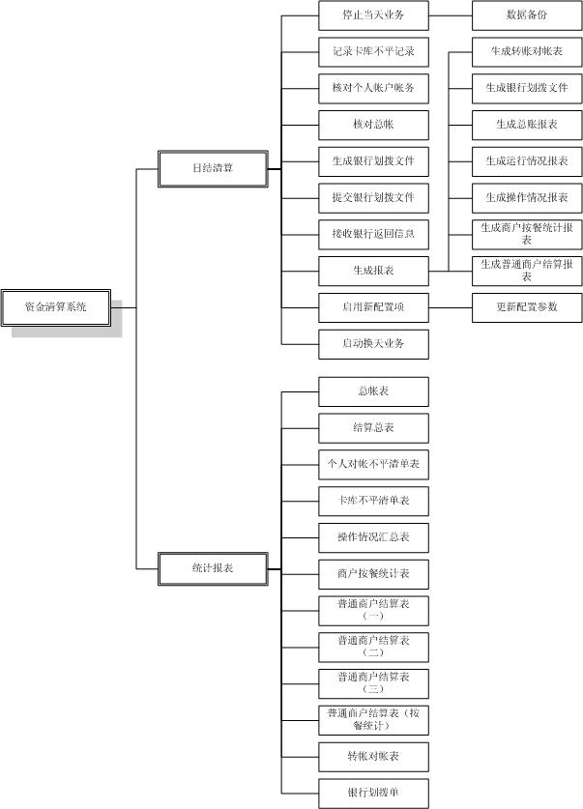

图表 11‑22 业务结构

**业务流程**

1. **结算前的准备：**
   * 确定所有结算实体，在一卡通系统中建立进行结算的商户体系结构；
   * 在一卡通系统中建立辅助结算科目，以保证每笔交易的借贷平衡；
   * 所有结算实体在结算银行开立账户；
   * 结算实体与结算中心签署（如及时银行划帐，需银行签署）《结算协议书》；
2. **系统每日清算：**
   * 数据归档：指定时刻（一般与银行结算时刻一致），联机备份数据（注意系统不必停止服务），结算实例建立并开始结算；
   * 明细核算：对于每个实际账户，核对{当前余额—上次余额==交易总和}逻辑是否成立，判断明细帐是否正确；
   * 综合核算：对于总帐户，核对{账户总余额—商户总余额==0}逻辑是否成立，判断总账受否正确；
   * 分部门报表：按照商户所属结构，计算独立核算单位的收入汇总值，永久纪录；
   * 结算系统所有的报表，供前台系统可以随时打印。
   * 一卡通系统形成规定的《划拨通知单》与结算文件，《划拨通知单》盖章连同结算文件交与银行进行银行划账处理。
3. **其他说明：**
   * 系统报表支持日报、月报、年报以及任意阶段报表，已适应不同时刻的查账以及多种方式的帐务处理；
   * 非银行设立账户的结算实体，系统可以单独设立结算科目，提供结算凭证，供其自行结算。

**详细功能**

|  |  |  |  |  |
| --- | --- | --- | --- | --- |
| **序号** | **系统功能** | **子功能** | **功能描述** | **备注** |
| 1 | 电子对帐 | 明细帐核对 | 根据各部门、终端上传的原始交易明细、核心数据库记录的交易明细，进行一一核对，核对内容包括：终端号、流水号、交易时间、交易金额、交易方向（借/贷）、本次余额等 |  |
| 综合帐核对 | 根据个部门、终端上传的结帐数据、核心数据库记录的结帐数据，进行一一核对，核对内容包括：终端号、部门号、结帐时间、结帐流水号范围、结帐笔数、结帐金额等 |  |
| 2 | 报表 | 结算总表 | 系统总体运行情况报表，反应系统所有交易汇总以及引起的系统科目余额的变化情况，并根据当前科目帐户状态试算平衡 |  |
| 操作员对帐表 | 统计系统中的的操作员的工作情况，以便对帐及审计 |  |
| 科目余额表 | 财务规范的科目余额表 |  |
| 资产负债表 | 财务规范的资产负债平衡表 |  |
| 试算平衡表 | 财务规范的科目试算平衡表，监控系统借贷记帐的正确性 |  |
| 普通商户表 | 按照树型结构统计的所有系统商户的收入情况，包括实际收入，手续费收入和净收入 |  |
| 对帐不平清单 | 帐目不平，可以出据不平帐户的清单作为凭证和以便跟踪 |  |
| 卡库不平清单 | 跟踪系统中各种原因导致的卡库不相符的卡户记录 |  |
| 银行对帐单 | 银行往来的当日对帐凭证 |  |
| 银行划拨单 | 银行独立核算帐户的电子划拨凭证 |  |
| 日报 | 每日报表 |  |
| 年报 | 每年报表 |  |
| 阶段报表 | 任意阶段报表 |  |
| 3 | 日志审计 | 出纳统计 | 出纳统计（所有前台每个人充值、出纳报表； |  |
| 各种交易统计 |  |  |
| 操作员统计 |  |  |

图表 11‑23 详细功能

**2.4.14一卡通巴士管理系统软件模块**

**概述**

本系统能实现学校内部班车乘车收费管理的基本管理，实现持卡人在单位内部乘车时，用一张卡完成身份识别和乘车费用收取功能。身份识别及收费标准可由用户单位自由设定，还可以实现特殊要求的收费和结算功能。管理部门可以通过该系统的智能化管理，控制交易过程，防止作弊，保证交易过程及数据的安全性，提高工作质量、工作效率和管理水平。具有以下特点：

* 完备的工作人员交接班手续管理
* 安全多级别工作人员使用权限管理、安全日志
* 数据导入、导出（Excel、TXT、DBF、DB、SQL）
* 丰富多样的报表

**系统结构**

本系统由车载式POS机（简称车载机）、数据采集器（手持式POS机简称手持机）、管理软件以及专用电源五部分组成。

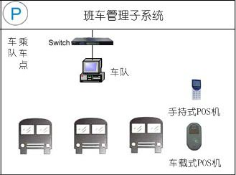

图表 11‑24 系统结构

* **终端POS机**

使用车载机。车载机安装在巴士上。收费时，乘客通过车载机直接对卡片自动识别、扣款；特殊情况下，也可以通过手持机，对卡片进行手动扣款。

* **数据采集器**

由于车载机安装在巴士上，不具备网络条件，所以车载机的数据传输、管理和控制由手持机完成。巴士每次出车或回到车队时，应该使用手持机对车载机进行数据采集和数据交换。交换后，手持机接入车队的PC机通信端口上，将手持机的数据通过车队的PC机与管理中心的数据同步。

* **管理软件**

本系统管理软件全部安装在管理中心的应用程序服务器上，客户端PC机使用管理软件时，可按权限范围直接调用。

* **专用电源**

专门用于车载机的电源供应，保证车载机工作正常。

* **使用方法**

每辆巴士上均安装一台车载机。乘客上车时，将IC卡放在车载机感应区内读卡，当该卡为有效时，车载机发出提示予以放行；否则，发出警报提示，方便乘务人员核对。车载机可自动区分不同类别的IC卡（如教师卡、学生卡、职工卡、临时卡等），并可根据不同的卡业务、时间段扣取不同的费用。

**详细功能**

|  |  |  |  |  |
| --- | --- | --- | --- | --- |
| **序号** | **子模块** | **三级功能模块** | **功能说明** | **备注** |
| 1 | 数据同步 |  | 将手持机或车载机的数据与管理中心的数据进行同步 |  |
| 2 | POS机设定 | 收费模式设定 | 支持固定编号收费、输入金额收费和定额收费三种模式，用户可自行设定 |  |
| 收费金额设定 | 工作在固定编号收费模式，手持机可以根据不同的卡权限类别（支持256中权限类别），以及该编号预先设定的收费标准，进行自动判别收费，其中费率标准包括：   * 限制刷卡-不允许乘车-刷卡报警提示非法卡； * 刷卡免费-允许免费乘车-刷卡短触提示音表示刷卡成功，不扣费； * 刷卡收费-允许付费乘车-刷卡扣除预先设定金额，短触提示音提示成功 |  |
| 3 | 数据查询 | 交易查询 | 按交易日期，查询统计每一个持卡人和车辆的交易情况 |  |
| 4 | 报表统计 |  | 按交易日期，查询交易的统计报表情况 |  |

图表 11‑25系统结构

* 安全可靠：敏感数据加密处理，交易稳定数据正确。
* 移动使用：使用模式与城市公交系统所使用的模式相同完全相同，车载机安装在巴士上，使用者上车刷卡乘车。
* 自动识别：系统能够识别非法卡和黑名单卡，可以自动识别特殊持卡人，完成不同类别的收费功能。
* 管理软件具有相关控制手段，灵活设置身份类别及收费标准。

**系统特点**

* 通过数字化校园可与其他系统交换数据（需数字化校园厂商配合）
* 数据加密传输、存储
* 自动识别黑白名单、费率设置灵活
* 具有相关的统计分析报表
* 完备的工作人员交接班手续管理
* 安全多级别工作人员使用权限管理、安全日志
* 数据导入、导出（Excel、TXT、DBF、DB、SQL）
* 系统支持多个厂商、多种类型、多种功能的机具
* 提供终端接入标准API接口
* 提供二次开发标准API接口

**2.4.15一卡通门禁考勤系统软件模块**

**系统概述**

门禁管理系统对于高校各种需要控制的场所的管理带来了极大的便利，不仅控制了非法人员的侵入，也对合法人员的行为时间进行了记录，提高了安全管理的层次。

将门禁机连接在电控门锁上，门禁机与数据控制器实时相连，数据控制器以主机实时或非实时通讯实行程序化管理；门锁开启者拥有一张授权的IC卡，开门时将IC卡在门禁机的有效感应区内轻轻一晃，门禁机自动识别IC卡并控制门锁开启，同时记录下开门时间、授权卡号及管理程序的其他指令（每次开门记录均可明确分为合法开门、非法开门和试图开门等详细情况，以备管理人员随时查询；各类持卡人员进行有效的出入控制）；使用非授权卡，系统拒绝开启门锁，并通过预定程序和装置自动报警。

本系统主要应用在多媒体教室、语音室、机房以及一些零星门禁场所，其中多媒体教室、语音室等教室门禁同时兼备考勤的作用。

**系统结构**

非接触式IC卡门禁系统由读写器、门禁控制器、门组模块、磁感或电控门锁等组成。门禁通过通讯服务器与核心数据库交互数据，实现系统整体联接。

门禁系统架构图：

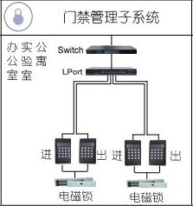

图表 11‑26系统结构

* 钥匙卡

一卡通通过门禁系统管理中心或授权点授权才可成为钥匙卡。操作软件时需要验证操作员代号及密码，合法操作员才可以进行授权操作。授权后的一卡通根据权限读卡入门，满足特定场所、人员的考勤、进出限定，可作防潜入限制，即只有出/入记录才能出/入，否则无效。禁止非法卡使用。

门禁：应用操作只需将有效感应卡靠近门禁机感应区内，将自动接收门禁机发出的信号，同时向门禁机输入卡号及进出时间。

* 门禁机

当钥匙卡距离门禁机25—50mm时，门禁机自动发出信号给钥匙卡，同时接收卡号和进出时间，实时存入控制器，控制器验证该卡身份及权限无误后指令电子锁打开（延时3—5秒钟自锁）。

识别有效卡时，门禁机蜂鸣器提示“嘟嘟”两声，指示灯从红色变成绿色，表示通过；识别无效卡，门禁机无任何反应；识别非法卡，蜂鸣声长时间发出“嘟嘟”报警提示音。

感应读写避免机械磨损，延长门禁机寿命，系统运行稳定、可靠，可将门禁机安装在室外使用。

* 数据控制器

当钥匙卡在门禁机上打卡时，控制器显示屏实时显示一卡通的卡号与进出时间。

门禁机接收的信息（卡号和进出时间）全部实时存入控制器，控制器最大可存储11000条/台记录，即使网络或电脑发生故障，不影响人员进出，储满自动提示并自锁，收集后才能重新使用，确保数据安全。

每台控制器可根据型号控制多台门禁机。

黑白名单设置。允许规定人员开门，禁止非法人员进出门（即可将卡设分成经理、主管卡等权限使用）。

可设置门禁机工作参数。可以设定门禁机有效工作时间通道，并可在有效工作时间段内设定卡的使用次数。

可随时查看各进出站点、各时段人员的进出门情况。

进出门数据采集。除定时批量采集进出门数据外，还可实时采集进出门数据。可任意设置主机自动采集站点进出门数据的时间参数。

数据存储采用国际最先进的非易失芯片，重要数据永久保留。数据“重复收集”功能确保数据记录能从硬件底层实现灾后重建。

控制器与门禁机之间的距离最长可达1200米，控制器安装位置可适当调整。

**系统功能**

|  |  |  |
| --- | --- | --- |
| **子模块** | **三级功能模块** | **功能说明** |
| 参数设置 | 终端参数设置 | 设置系统中各个终端和机位之间的对应关系 |
| 报表参数设置 | 为终端机器的交易情况分时段统计报表设置统计时段 |
| 门禁管理 |  | 对人员的进出设置权限管理，加强管理安全 |
| 门禁报表 | 商户分时流量统计 | 统计出某一地理位置或终端机器不同时间段内的交易情况（交易次数、进次数、出次数、正常次数、异常次数） |
| 卡户分类流量统计 | 统计出某一地理位置或终端机器以卡类区分的交易情况，此模块不需要分时信息 |
| 部门分类统计报表 | 统计出某一地理位置或终端机器以部门分类的交易统计情况，，此模块不需要分时信息 |
| 位置分类统计报表 | 统计出某一部门以地理位置分类的交易统计情况，，此模块不要分时信息 |
| 计时类报表重算 | 根据参数设置模块设置的参数将交易情况月表数据进行初步的统计处理，统计的结果保存到统计基类表中 |
| 出入查询 |  | 查询任意时间任何地点任何人或部门的出入情况 |
| 实时监控 |  | 对教室门禁管理进行实时监控，异常情况及时报警 |
| 紧急处理 |  | 通过执行防火和防盗任务实现门的自动打开和关闭 |
| 日志管理 | 日志监控 | 每隔5秒系统自动刷新显示日志资料 |
| 日志查询 | 查找系统自动保存的各模块操作记录，便于管理和追溯。 |
| 日志维护 | 当日志量大了以后进行转移的维护 |

图表 11‑27 功能参数

**系统特点**

* 灵活设置：使用方可任意设定、查询各卡类权限、通道时间段等功能。
* 多种查询：随时查询、统计门禁机的某月、某天、某时段进出记录，并打印相关报表。
* 通用性：主要功能有卡管理、通讯、查询、维护、图表打印及参数设置等，通用性强。
* 具备数据挖掘性：由于通过智能通信平台使得数据共享，使得门禁管理系统不在是孤立的子系统，系统的数据成为数据挖掘的对象。
* 系统支持多个厂商、多种类型、多种功能的机具。

**2.4.16一卡通会议签到系统软件模块**

**概述**

本系统能实现学校内部会议、考试考核签到的基本管理（由于考试考核实际上是签到的另外一种应用，为此下面以会议签到为主介绍）。实现持卡人在单位内部参加会议、参与考试考核时，用一张卡完成会议签到。完成记录会议、活动或讲座等出勤情况，如出席人姓名、院系、时间等，实时显示到会状况。灵活的会议时间设置、与会人员名单添加或删除、与会人员的身份设置、统计编码设置等，可以很好地把每次会议、活动或讲座等情况清楚的记录在库，数据处理快捷高效，查询统计报表灵活方便、准确，便于查找和归档。提高与会单位的工作质量、工作效率和管理水平。

**系统结构**

会议签到管理子系统由签到机和管理软件组成。

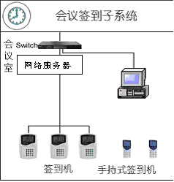

**详细功能**

|  |  |  |  |  |
| --- | --- | --- | --- | --- |
| **序号** | **子模块** | **三级功能模块** | **功能说明** | **备注** |
| 1 | 参数设置 | 会议类型设置 | 设置会议类型 |  |
| 参会性质设置 | 设置会议性质 |  |
| 2 | 会议安排 |  | 编制会议召开计划安排表 |  |
| 3 | 办理签到 |  | 会议召开参会人员签到管理 |  |
| 4 | 签到查询 |  | 人员签到情况查询 |  |
| 5 | 签到报表 |  | 人员签到情况报表 |  |
| 6 | 会议记录 |  | 会议内容记载 |  |
| 7 | 日志管理 | 日志监控 | 每隔5秒系统自动刷新显示日志资料 |  |
| 日志查询 | 查找系统自动保存的各模块操作记录，便于管理和追溯。 |  |
| 日志维护 | 当日志量大了以后进行转移的维护 |  |

图表 11‑28 详细功能表

* 采用门口非接触式卡集中签到方式签到；
* 签到显示方式——签到机和相关计算机显示器具有声光提示功能，签到机处显示当前签到者姓名、照片，代表团名称；在主机上显示签到状态，包括会议标题、应到人数、实到人数、未到人数；
* 可实时统计大会应到人数、实到人数、未到人数；
* 未带卡的代表可由工作人员随时补报；
* 随时查询代表团和代表签到情况；
* 打印签到统计表、分团打印签到情况表；
* 签到机统计在本机签到人数，实时传送至主机；
* 具有单机统计功能，未联用时统计本机签到总数；
* 签到的结果可通过计算机管理并同步数据，有关的信息、数据也由计算机管理并存档；
* 系统支持多个厂商、多种类型、多种功能的机具；
* 提供二次开发标准API；
* 提供终端设备接入标准API。

**2.4.17一卡通考勤管理系统软件模块**

**系统概述**

考勤管理子系统是一卡通系统重要的应用之一。本系统可以实现学生、教职工考勤的基本管理， 主要包括：学生上课考勤、教职工考勤等。通过报表查询和综合统计，老师、领导可以很好地掌握学生上课、参加体育锻炼的统计情况。学生考勤的每笔流水清楚的记录在库，方便查找和归档，所提供的多种报表可以满足正常工作需要。管理部门可以通过系统的智能化管理，控制考勤过程，保证考勤过程及数据的安全性，提高考勤质量、工作效率和管理水平。

其活动主要包括：

* 参数定义
* 班次编排
* 时间编排
* 人员编排
* 其它参数
* 考勤
* 打卡
* 统计报表
* 请假

**系统结构**

考勤管理系统通过数据交换平台与共享数据库交互数据，实现考勤系统和教务系统的课表信息共享，真正实现“一卡通”。

由于每个考勤点都设有门禁系统，我们将通过门禁的读卡器（考勤一体机）实现；通过软件逻辑控制，实现考勤中的考进考出管理。

**系统功能**

|  |  |  |  |  |
| --- | --- | --- | --- | --- |
| **序号** | **子模块** | **三级功能模块** | **功能说明** | **备注** |
| 1 | 参数设置 | 规则设置 | 设置用户单位的考勤规则 |  |
| 类别设置 | 设置请假、出差、加班、休息等类别 |  |
| 2 | 日常管理 | 考勤登记 | 对人员的请假或加班等进行日常登记 |  |
| 加班管理 | 对人员加班情况进行管理 |  |
| 3 | 数据稽核 | 考勤处理 | 对收集的考勤数据进行处理后得出结果 |  |
| 加班处理 | 对收集的加班数据进行处理后得出结果 |  |
| 4 | 考勤报表 | 出勤明细表 | 按考勤月份统计出员工出勤明细表 |  |
| 月汇总报表 | 按考勤月份统计出员工出勤汇总表 |  |
| 5 | 考勤查询 |  | 查询任意时间任何地点任何人或部门的考勤情况 |  |
| 6 | 考勤监控 |  | 对人员考勤情况实现实时监控 |  |
| 7 | 日志管理 | 日志监控 | 每隔5秒系统自动刷新显示日志资料 |  |
| 日志查询 | 查找系统自动保存的各模块操作记录，便于管理和追溯。 |  |
| 日志维护 | 当日志量大了以后进行转移的维护 |  |

**系统特点**

* 联网单机两用——通过网络及各通讯站之间的连续通讯，可方便的下传管理参数和挂失黑名单，随时收集消费的详尽数据，脱机运行。也可单机授权使用；
* 自动识别卡——可自动识别有效卡、非法卡、无效卡。对于有效卡，终端设备短促蜂鸣二声；对于非法卡，终端设备显示错误信息，蜂鸣器长鸣；对于无效卡，终端设备无任何反应；
* 实时监控——可实时监控打卡人的情况，通过脑可以看到打卡人的详细资料，包括在哪台终端设备上打卡，打卡的日期、时间；
* 参数灵活——任意设置有效班次、考勤、迟到、早退、假期、出差、停工等时间参数。支持加班、出差等事前登记和事后补登制度；
* 统计报表——系统自动生成多种固定人事、考勤报表，用户也可以根据采集的信息，利用本系统的自动制表功能获得自己所需要的报表；
* 扩展性——从系统层、业务处理、数据等方面进行特别设计；
* 提供二次开发标准API；
* 提供终端设备接入标准API。

**2.4.18一卡通机房管理系统软件模块**

**概述**

直观的对学生上机内容进行监控和管理。对学生上机进行预约，提高机房使用率，合理分配资源并且提供考勤及机房使用率报表查询功能。老师可直接控制和查看机器的使用数量以及情况。可以远程控制学生机是否可以上网并可对学生访问的网址进行合法性的过滤及查看记录。

**系统结构**

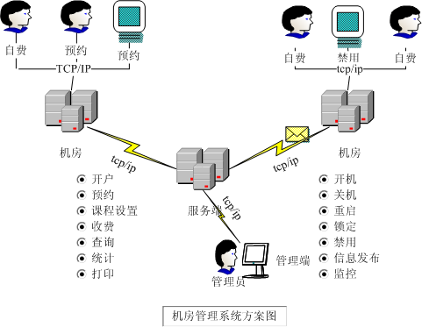

机房管理系统分服务端、管理端、学生程序端三个部分。

* + **服务端** 主要负责学生端、管理端与服务器的通信以及数据存取和备份。
  + **管理端** 管理员通过管理端可实现所有的管理功能和远程控制，有帐户管理、机器管理、收费设置、预约管理、课程设置、查询和统计、消息管理、临时收费及相应的安全机制等功能。管理端可在任意windows平台上安装，并可与服务端分别安装在不同的机器上。
  + **学生端** 通过学生端来实现对学生的管理与控制。

**详细功能**

1. **管理功能** 
   * **服务端与管理端分离** 实现远程管理，老师不必在服务器上操作，可在机房或办公室实现管理。
   * **多级别的管理员设置** 控制不同管理员的操作权限，保留不同管理员的操作记录。
   * **多管理员支持** 方便管理员在不同地方同时对机房进行管理。如收费员在财务室收费，机房老师在机房管理机器，领导在办公室查看、了解机房情况。
   * **远程开机、关机、重启 (需客户端)** 大大减轻机房老师每天必须进行的开关机工作。
   * **查询统计** 查询机房的使用情况及学生的上机情况。
   * **收发消息** 用于老师向学生发布公告信息，也可用于老师对学生的在线辅导。
   * **完善的预约功能** 保证正常教学对机器的优先使用。
   * **针对帐户的禁用机器设置** 限制学生使用某些有特别安排机器，保证机器的专机专用。
   * **私有文件夹** 在服务器上为学生分配存储空间，实现Novel Netware式的文件服务，便于学生保存数据，利用 Windows NT/2000的安全机制保证学生信息的安全和完整。
   * **安装维护 (需客户端)** 支持学生端程序的远程卸载与升级，安装与维护特别方便。
2. **收费方式**
   * **收费标准设置** 在保证正常教学需要的同时，为方便学生上机，向学生有偿开放。
   * **多费率设置** 满足机房为不同类别的学生制定不同的收费标准。
   * **机器收费系数** 满足机房为不同档次的机器制定不同的收费标准。
   * **余额不足的报警和中止上机** 及时提醒学生存款，余额不足时禁止使用机器。
3. **安全控制**
   * **便捷的底层登录方式** 学生先通过刷卡确定机房，然后在规定的时间内，只需在输入用户名和密码即可同步实现本系统和Windows的登录，在保证安全的同时，学生不必两次输入用户名和密码。
   * **机器锁定(需客户端)** 实现对学生机的控制，方便老师在教学或考试中禁止/允许学生使用机器。
   * **光驱锁定(需客户端)** 禁止学生在某些时段利用光驱玩游戏。
   * **密码控制** 保障通过密码认证的用户可自由使用计算机的所有功能(有别于网吧系统)，阻止未通过密码认证的用户使用机器。
4. **系统安全性**
   * 服务端使用WinNT/2000服务器，数据全部保存在服务器上，保证数据的完整和安全。
   * 数据库加密，所有人员均不能对数据库直接进行修改。
   * 采用各种先进技术，有效防止学生逃费。
   * 学生口令和管理员口令均加密传输、存储。
   * 防止通过木马病毒窃取学生口令，当机器被此类病毒感染时，及时报警。
   * 系统采用了卡和帐号密码共同控制的方式，增加了用户的安全性。
5. **系统特点** 
   * 通过数字化校园平台可实现与其他系统的资源共享。
   * 安全可靠：敏感数据加密处理，交易稳定数据正确。
   * 自动根据机器的利用率分配计算机，远程控制计算机开启。
   * 灵活设置身份类别及收费标准。
   * 完备的工作人员交接班手续管理。
   * 安全多级别工作人员使用权限管理、安全日志。
   * 数据导入、导出（Excel、TXT、DBF、DB、SQL）。
   * 支持“一卡通”多系统、远程多用户使用。
   * 提供标准终端设备接入API。
   * 提供二次开发标准API。

**2.4.19一卡通订餐管理系统软件模块**

**概述**

专为后勤管理所定制的特殊机型，该系列由订餐机、就餐机、加餐机三款构成。系统主要实现订餐者才可以就餐的功能,目的就是为了能有效的减少浪费,节约资源。具体实现为：在订餐机上当次订下次的餐；或当天订当天的餐；或当天订次日的餐；或当天订下周的餐；或当天订下月的餐。订餐后的卡才被允许在配套的就餐机上刷卡使用，如果没有订餐要就餐或在小卖部等地使用的话，可选配加餐机，加餐机允许不订餐在上面使用。

**系统特点**

* 灵活的定餐方式：定一次、定当日、定次日、定一周、定一月多种定餐方式切换：

　　 定一次：定餐机上刷卡定下次的餐，过期不消费作废（可设置）；

　　 定当日：定餐机上刷卡定当天的餐，过期不消费作废（可设置）；

　　 定次日：定餐机上刷卡定次日的餐，过期不消费作废（可设置）；

　　 定一周：定餐机上刷卡定下周（可设定具体日期）的餐，过期不消费作废（可设置）；

　　 定一月：定餐机上刷卡定下月（可设定具体日期）的餐，过期不消费作废（可设置）。

* 可通过上位软件进行定餐次数的设置，即不仅可以定餐到某一天，而且在有效期内的就餐次数也可以设置。
* 可通过上位软件进行扣款设置，即可以设置在定餐时扣款，或设置在定餐不扣就餐时扣款；或都扣以及都不扣。
* 可通过上位软件启用“智能分类”的设置，如在一号定餐机上定餐就在一食堂就餐，而加餐机则可以不受此限制。
* 定餐数据可随时上传打印报表，为食堂精确准备餐食做参考，避免浪费。
* 创新的波特率可选方案，可根据用户现场情况设置通讯速率，尽可能的提高数据采集和下载的速度，最大可提高到原来的12倍以上。
* 黑名单可单条下载也可以刷新下载，采用单条下载最高可提高黑名单下载速率8000倍。
* 系统支持多个厂商、多种类型、多种功能的机具。
* 电源多级稳压，抗干扰能力强；后备电池超强待机时间：待机24小时以上，连续工作可达12小时以上。
* 具备：外接打印机接口、外接密码键盘接口、TCP/IP 网络接口。
* 支持脱机和联网消费。
* 设置好参数后，无需人员看守。
* 提供终端设备接入的标准API。
* 提供二次开发标准API。
* 系统支持多个厂商、多种类型、多种功能的。
* 与一卡通其他子系统数据共享。

**2.4.20一卡通迎新管理系统软件模块**

数字迎新是学生管理工作中重要的一个环节，迎新管理子系统结合校园卡提供一体化的数字迎新服务，涉及新生入学的各个环节，是对高校管理能力、服务能力的综合性考验，是面向高校各管理部门、各级学院以及全校新生的一项系统工程。

**新生数据准备**

* **新生名单管理**

实现不同类别学生新生名单数据的管理。从招生系统同步基本数据到迎新系统后，通过此管理模块对基本信息进行维护。包括批量导入、名单录入、查询统计等功能。

* **班级管理**

创建、维护班级基本信息。设定班级分配的规则，可选择常见的各类规则，例如生源地均分、成绩均分、男女生均分、民族均分等，便于自动分班时使用。

* **分班管理**

按照设定的规则，自动将学生分配到各个班级中。并可对分班结果进行手动调整，查询和统计。

* **学号分配管理**

可设定学号编制规则，例如可设置“四位年份＋两位学生类别＋两位院系代码＋两位专业代码＋四位顺序码”组成学号编制规范。系统将按照编制规则，按照院系、专业、班级顺序自动分配每个学生的学号，并可以对分配好的学号手工调整。

* **新生名单统计**

可按照院系、专业、班级、民族、生源地等各类条件查询统计新生基本信息。

**新生入学服务**

* **入学公告管理**

录入与新生入学有关的各种公告，如报到须知、入学费用缴纳公告、火车站的电子地图（告知火车站的具体情况，招生办的具体接站点，以及到接站点的各种路径）等。新生可在入校前查看到学校发布的各类公告，便于新生报到前的准备和报到手续的办理。

* **新生抵沪信息登记**

新生入学前登记抵沪的具体时间、交通方式、车次/航班号，便于学校查询，为迎接新生做准备。

* **新生接站信息查询**

选择查询日期、地点，系统按照指定格式显示需要接站的新生抵沪信息。

* **新生到站情况统计**

选择统计日期、起始时间、终止时间、时间段间隔（如15分钟、30分钟、1小时等），系统按照指定格式显示所选时间间隔的新生到站人数的统计报表。

* **日程安排管理**

以院系、专业、班级为单位安排新生报到的各项事项的时间计划，新生、院系能够及时掌握本院系、本专业、本班级的各项事务计划的时间安排。

* **新生待办事宜登记**

新生网上填写新生代办信息，主要包括是否走读、是否要保险、是否需要生活用品、学生的胸围（制定校服用）等信息，便于学校掌握各类信息，提前做好准备。

**新生入学报到**

* **新生基本信息查询**

学生处、院系负责人、院系辅导员、教务处、财务处、党办/校办、保卫处负责人、图书馆负责人根据查询条件查询出各自关心的相关新生学生的所有基本信息。

* **新生报到信息登记**

保卫处负责人在迎新系统中登记新生报到信息，包括新生户口是否已迁移。

教务处负责人在迎新系统中登记新生报到信息，包括新生学生证是否已发放。

各学院办公室负责人在迎新系统中登记新生报到信息，包括新生是否已报到、一卡通是否已领取、校徽是否已领取、新生报到材料是否已发放、录取通知书是否已校验、未报到原因（请假、申请保留资格、申请放弃入学资格、不明原因、不来、出国、复读等）。

各学院学生工作办公室负责人在迎新系统中登记新生报到信息，包括新生档案是否已接受、兵役证是否已上交、党团关系是否已上交。

服装负责人在迎新系统中登记新生报到信息，包括新生校服是否已发放。

财务处负责人在迎新系统中登记新生报到信息，包括新生费用是否已交纳。

* **新生报到情况查询统计**

院系辅导员可以统计汇总本人辅导的新生的报到信息。

院系负责人、各学院学生工作办公室可以统计汇总本人管理的院系的所有新生的报到信息。

学生处招生办、教务处、财务处、校办/党办可以统计汇总全校所有新生的报到信息。

* **保留入学资格名单管理**

登记本年度保留入学资格人员名单，并提供给其它部门查询。

* **放弃入学资格名单管理**

登记本年度放弃入学资格人员名单，并提供给其它部门查询。

* **获得学籍名单管理**

对最终获得学籍资格的新生名单进行确认和维护，并提供给其它部门查询。

* **体检结果登记**

新生的体检结果的录入、修改和提交，并可查询新生的体检结果一览表。

* **缴费情况查询**

财务导入新生缴费情况清单，各个部门、院系可查询缴费和未缴费学生名单。

* **新生档案入库登记**

登记新生档案是否入库，并提供给其它部门查询。

**系统热点**

* 系统支持多个厂商、多种类型、多种功能的机具
* 提供第三方终端设备接入标准API
* 提供二次开发标标准API

**2.4.21一卡通离校管理系统软件模块**

**系统概述**

数字离校服务涵盖学生离校过程的各项手续办理，涉及部门非常广泛，包括教务处、研部、学生处、财务处、后勤、图书馆、各学院等等，每个部门都是离校工作中的有机部分，数字离校服务需要将这些有机的部分统一起来。

通过数据交换平台，与各个部门已有的业务系统进行整合，实现部分手续的自动办理；同时，系统通过批量办理的方式。通过上述两项措施，有效的提高离校手续的办理效率，为学生离校提供便利。

**建设内容和功能**

* **离校名单管理**

实现不同类别学生离校名单数据的管理。

* **离校流程设置**

针对不同类别的学生，可以定义不同的离校流程。

* **离校流程人员管理**

设置每个离校流程的负责人。

* **离校名单审核**

在离校流程中定义的部门负责人，可以通过系统实现离校学生的批量办理。

* **离校情况查询**

通过离校办理查询，学生可以知道需要去哪些部门办理手续，哪些部门不需要，提高服务质量，同时减少各部处的工作。

* **离校过程追踪**

实现对各部门离校办理情况进行追踪。学校领导、离校负责部门可以通过此功能，统计查看各部门离校手续办理的进展，及时掌握全校学生离校手续进展情况。

* **离校情况统计**

对离校的情况进行多角度统计分析。

* **离校数据转移**

离校完毕后，将已办理完离校手续的学生名单同步给相应业务系统，并将这部分学生名单在校状态修改为“离校”并同步给共享数据库。

**系统特点**

* 系统支持多个厂商、多种类型、多种功能的机具
* 提供第三方终端设备接入标准API
* 提供二次开发标标准API

**2.4.22一卡通综合缴费系统软件模块**

**概述**

学校利用该系统与银行账务系统联网。完成学费、考试报名费、书费、军训费、教职工代发工资、福利等均可完成，并统计保存、打印，实现无现金管理。银校联网，打发代扣实时完成。代发代扣项目可根据需要增减，程序适应性强，程序自动匹配学生扣费项目及余额。对收费的容错处理：可退费，欠费可通过现金计账完善学生的收费档案，以保证系统收费资料的准确性，缴费管理子系统的实现需求银行提供接口配合，这个工作需要校方与银行间进行沟通和协调。

**详细功能**

* 收费科目管理：增删改查收费科目，主要实现财务收费科目对应的商户帐户管理；
* 收费名单管理：两种名单管理模式（在名单中的人可收费、不在名单中的人都可收费），提供灵活的人员名单转入功能，包括单个人员转入、按照最细粒度单位查询转入等，入班级、实验室等；
* 收费金额管理：包括固定金额设置及修改等；
* 收费方法管理：自动从指定名单的校园帐户上扣除收费金额，或者要求持卡人在指定终端刷卡收费等，对于学费等大额收费，一般需要从银行转帐缴费，这种情况下是系统把缴费名单提供给银行由银行根据名单扣费并返回结果供一卡通进行后续处理。当然也可以选择现金缴费，缺省为从校园卡收费；
* 收费凭证管理：对于学费等大额收费，系统可打印缴费凭证；
* 实现自助缴费内容：网络费（有线、无线）、英语四六级考试费、重修补考费、计算机等级考试费、职称考试费、体育场馆使用费、自助补助发放等。

**系统特点**

* 通过数字化校园可实现与其他系统资源共享（需数字化校园厂商配合）
* 数据在传输与存储时加密处理
* 系统实时监控收费终端工作状态，自动定时完成规定任务
* 采用财务流程、提供财务报表
* 支持多种CPU、IC卡等
* 支持小钱包
* 支持多种卡类别
* 安全多级别使用权限管理、安全日志
* 数据导入、导出（XML、Excel）
* 支持“一卡通”多系统、远程多用户使用
* 提供各种费用收缴报表、和统计报表
* 系统支持多个厂商、多种类型、多种功能的机具
* 提供第三方终端设备接入标准API
* 提供二次开发标标准API

**2.4.23一卡通停车场管理系统软件模块**

**概述**

大学校门车辆管理系统为一个一进一出的出入口管理。

车辆管理体制总的思想是现场无人看管，完全智能化，通过系统管理将机械、电子计算机和自动控制等技术有机地结合起来。管理人员可以在车场环境外的任意固定地点对于车场执行完全控制权，完成各种统计、监视、报警、引导等功能，大大降低了管理人员的劳动量。

本系统如涉及临时车收费，需在停车场现场设置管理岗亭，并配备收费管理人员。

**系统结构**

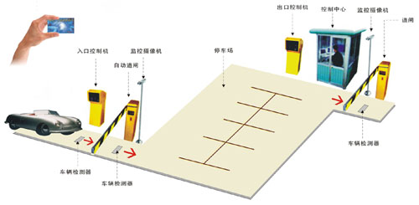

图表 11‑29系统结构

* 采用计算机网络控制和数据交换技术，可靠性高，控制准确。
* 脱机状态下也可实现自动识别卡内身份、自动开启与关闭闸机、自动储存记录等功能。
* 道闸全程弹力平衡，低功耗，无磨损，美观大方性能可靠，具有防砸车功能。
* 用高速摄像监控，实时记录车辆的车型、车牌等，对进出车辆进行图像对比，有效防止车辆的失窃。
* 具备车库满位显示功能，使得停车更加方便快捷。
* 整个车场的收费由计算机统计和确认，杜绝人为操作引起的失误和作弊。
* 整个系统软件采用分级权限管理，防止非法查阅和修改资料。
* 性能稳定，可靠性高。

**详细功能**

针对停车场的实际情况，停车场管理系统包括：入口部分、出口部分、管理中心三大部分。设计在停车场进口车道边安装入口设备，在停车场出口车道边安装出口设备，并在学校内设置停车场管理中心。

* 管理中心安装停车场系统数据库系统及应用程序；
* 对内部车辆进行登记、分配、发卡等工作；
* 车道入口处安装临时卡吐卡系统及非接触式近距离感应读卡器，“固定长期车辆”与“临时车辆”统一使用感应卡进行管理，读卡器使卡片在5cm内被系统读到并送工控机处理；
* 系统将机械、电子计算机和自动控制等技术有机结合起来，通过计算机管理，可实现脱机运行、自动储存进行记录、自动核费、自动维护、语音报价等功能；
* 在车场每个出入口的入口、出口一侧分别安装一摄像机，用于进出车辆图像（车牌）比对；
* 在车场各出入口通道安装地感检测装置，通过软件统计后，于入口处设置的LED显示屏上显示车库的空车位数或是否满位；
* 有一进一出车道二条，每条道安装道闸一个，共需2个道闸；
* 在车场出口处设置管理岗亭并配备管理人员，用于人工开启道闸、图像比对、临时卡回收、临时车收费等；
* 提供标准的第三方终端设备接入API；
* 提供二次开发标准API；
* 系统支持多个厂商、多种类型、多种功能的机具。

**2.4.24一卡通学生公寓水电控制软件模块（控水）**

**概述**

本系统能实现学校内部水控的基本管理。实现持卡人在学校内部用水时，用一张卡淋浴、打开水等用水收费功能，还可以实现其他特殊要求的收费和结算功能。灵活的用水计费、不同身份用水人的设置、冷、热水收费的不同设置，可以很好地把用水的每笔交易清楚的记录在库，方便查找和归档，多种报表可以满足正常工作需要。管理部门可以通过该系统的智能化管理，控制交易过程，防止作弊，保证交易过程及数据的安全性，提高工作质量、工作效率和管理水平。

本系统分为独立式控制模式和集中式控制模式，可以设置为计时和计量两种收费方式，对冷水和热水采取不同的计费方式。

**系统结构**

水控消费子系统的系统结构图如下：

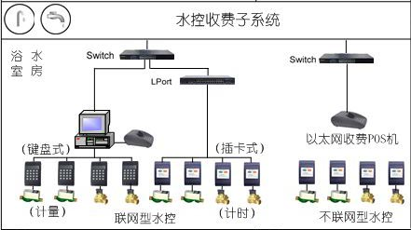

图表 11‑30系统结构

* + **按时计费方式：**

主要由管理主机(PC机)，读卡机、网络服务器（J型）、计费控制器和电磁阀等组成；按时间收取费用。

* + **按量计费方式：**

主要由管理主机(PC机)，读卡机、网络服务器（J型）、计费控制器和水表等组成，按水的流量收取费用。

**详细功能**

|  |  |  |  |
| --- | --- | --- | --- |
| **序号** | **主要功能** | **用于控水子系统** | **备注** |
| 1 | 计费方式设置 | 计时和计量两种不同计费方式的设置 |  |
| 2 | 计费数额设置 | 设置不同场所不同的计费设置 |  |
| 3 | 系统卡发行 | 发行系统卡，为独立式系统设备授权 |  |
| 4 | 用水人类型设置 | ①身份类型如：教工、学生等人员  ②可根据身份类型设置不同的收费标准 |  |
| 5 | 统计编码设置 | 对控水各种不同的收费类型进行编码设置 |  |
| 6 | 收费项目设置 | 设置水龙头具体每种收费金额 |  |
| 7 | 信息查询 | ①即时查询水龙头的使用情况  ②即时查询水龙头以前的收费情况  ③即时查询水龙头故障情况  ④查询信息可以以多种数据形式输出 |  |
| 8 | 统计报表 | ①水龙头收费日结报表  ②控水收费月报表  ③水龙头工作量报表 |  |
| 9 | 权限管理 | ①进入系统身份验证  ②分级操作权限管理  ③操作流程日志管理 |  |

图表 11‑31 功能参数

**系统特点**

* + 实现公共浴室、公寓浴室、打开水功能、并提供特殊扣费功能。
  + 水费费率设置灵活。
  + 提供丰富的表表。
  + 提供计时或者计量收费模式。
  + 提供终端接入标准API。
  + 提供二次开发标准API。
  + 系统支持多个厂商、多种类型、多种功能的机具。

**2.4.25一卡通学生公寓水电控制软件模块（控电）**

**概述**

为响应了建设资源节约型社会的号召，结合了学校实际情况及管理要求，将节约用电与每个人的切身实际利益相结合，实现了“多用电多缴费，少用电少缴费，不用电不缴费”的公用计费原则，由过去粗放的预算管理转变为数字化科学管理，为学校控制总量用电、安全用电起到了节约导向的作用，同时从每个人的内心深处和实际行动培养节电意识，以达到节约用电的主体，通过点滴之间对电的自动控制，节约了大量的资源，同时为每个有节约意识的人，节约了大量的资源消费开支。

在西南科技大学大学一卡通电控消费系统中，购电处在一卡通中心设立专门的商户，进行电费结算。

**系统构成**

系统由电脑、用电控制柜、控制管理软件和通讯网络组成。

一台电脑可对多个用电控制柜进行控制（只要距离≤1200米）。多校区或公寓区域距离>1200米时可采用多台电脑联网控制、一台缴费电脑工作站模式的智能用电控制系统。

示意图如下：

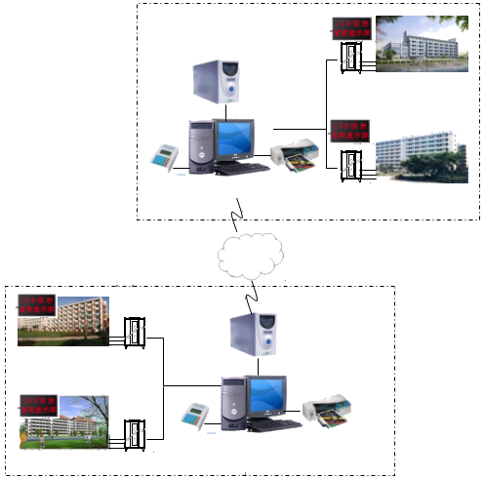

图表 11‑32 系统结构

用电控制柜可独立工作，电脑、用电控制柜数据互为备份电脑采集存储用电控制柜数据、发送控制指令。用电控制柜即使在电脑不正常或关机后仍能够单独工作，完成对各分路的计量，并自动储存计量数据，以及掉电保护。有自动电话语音提示催费；用电情况可在校园网上查询；LED显示屏自动信息发布。具有远程集抄接口，控电柜可实现网络化联接。

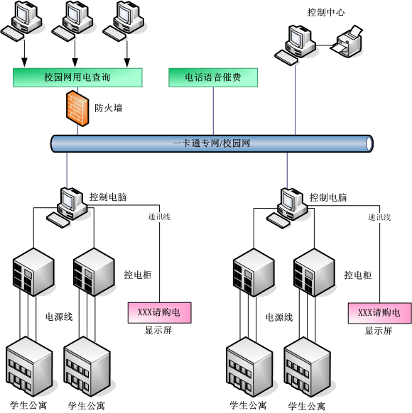

图表 11‑33集中供电智能网络管理系统示意图

**详细功能**

|  |  |  |  |
| --- | --- | --- | --- |
| **序号** | **系统功能** | **功能描述** | **备注** |
| 1 | 分路电能  计量 | **可进行多分路同时计量：**系统设计可带255个主控，每个主控器可管理1024个房间，本系统我们设计一幢楼采用一个主控。  系统对分路电量累加计量（显示已用电量）和预购电量递减计量（显示剩余电量）并通过管理终端直观显示。 |  |
| 2 | 收费管理 | **预购电量、无费关断：**用户通过收费终端交费后，所购电量数据即传送到控制系统，当用户分路剩余电量用完时，系统自动切断直至购入新电量。  欠费断电提示、透支额度设定可以通过软件设置，欠费自动断电，交费自动供电。 |  |
| **分路电量低限提示：**当分路电量低于设定值（用户自由设定）系统将自动提示该分  路用户电量接近用完，应尽快购电  **催费提前自动通知：**LED显示屏主动催费、电话语音自动催费、校园网用电查询、系统打印报表后张贴公布。 |  |
| **收费记录、票据打印：**存款时打印存款凭条，实行明白用电，没有纠纷。 |  |
| **结算监督报表：**帐户存款及余额报表、出纳员存款明细。 |  |
| 3 | 负载管理 | **双（单）路分时段控制电路通断功能：**分双（单）路进行任意时段的通电、断电时  间设置。一体计量。（可选）  **定时开关功能:**系统控制软件提供五个时段供校方选择。根据作息时间设定公寓照明、插座等供电时间。 |  |
| **分路负载功率限制:**不同的用电单元（房间）按类别进行不同的用电功率设置。在分路最大负荷范围内，根据当前需要，在线设置限定功率。当分路电流超过其限额时，系统自动切断该分路并记录。 |  |
| **恶意负载识别、控制功能：**系统通过软件自动识别大功率阻性负载，如电炉、热得快等，准确切断该分路并记录。 |  |
| **短路、过流、保护功能：**机柜各分路配有空开，与分路电流限制功能共同构成过流双重保护。 |  |
| **故障报警功能：**当供电控制柜检测到自身故障或数据传输故障时，蜂鸣器报警。 |  |
| **断电自动恢复功能：**恢复时间随意设置，无须人工恢复（可选功能）。 |  |
| 4 | 应用过程管理 | **系统自动催交电费：**学生可自动查询各分路用电数量和剩余电量。 |  |
| **实时监控：**操作员通过PC对每个房间用电情况进行实时监控：剩余电量、开关状态、瞬时功率等 |  |
| **购电提示：**电话语音自动提示、LED显示屏信息发布 |  |
| **免费基础电量设定：**定量免费，超出则按单价收费 |  |
| **退费管理：**学生毕业等原因剩余电费退回并打印，且可打印所有退费分路明细表，散户退费。 |  |
| **房间调换进行数据转换：**如进行房间调换时，通过软件设置进行数据转换 |  |
| **数据统计分析功能：**管理员终端可对用户购电电量、使用电量、剩余电量、违规情况等历史记录按日、月、季度、年度进行统计分析。 |  |
| **多种费率任意设置：**根据房间用户的不同身份进行不同的收费单价设置，并可按尖、  峰、谷、平4个时段电价进行电费计算 |  |
| 5 | 系统管理与数据安全措施 | **关断控制失效报警：**控制计算机监视器显示特定图标 |  |
| **通讯错误诊断提示：**控制计算机监视器显示特定图标 |  |
| **数据保护功能：**如遇电流瞬时或长时间断电或者计算机故障等，控制电柜自动保存数据，保证数据不丢失。各项计量数据可保持10年以上，恢复供电后数据自动连  接。 |  |
| **操作员、管理员口令、权限分级：**不同身份具有不同的权限，不同的密码  **系统操作日志[、账户操作日志的追踪审计功能**  **非法操作，误操作阻挡提示功能：**当操作员非法或误操作时系统会自动提示 |  |
| **故障自动供电：**系统出现故障，继电器自动闭合，保证在万一出现故障情况下也能保证正常用电。 |  |

图表 11‑34 功能参数

**系统特点**

* 实现每个宿舍的用电管理，对双（单）路进行任意时段的通电、断电时间设置，一体计量，分路电量累加计量（显示已用电量）和预购电量递减计量（显示剩余电量）并通过管理终端直观显示。
* 用户通过收费终端交费后，所购电量数据即传送到控制系统，当用户分路剩余电量用完时，系统自动切断直至购入新电量。
* 欠费断电提示、透支额度设定可以通过设置实现，欠费自动断电，交费自动供电。
* 分路电量低限提示：当分路电量低于设定值（用户自由设定）系统将自动提示该分路用户电量接近用完，应尽快购电催费提前自动通知。
* LED显示屏主动催费、电话语音自动催费、校园网用电查询、系统打印报表后张贴公布。
* 提供标准第三方设备接入API。
* 提供二次开发标准接口。
* 系统支持多个厂商、多种类型、多种功能的机具。

**2.4.26与数字化校园整合**

**概述**

校园一卡通系统是高校信息化建设中一个非常重要的、面向师生服务的应用系统，它以卡为媒介的、面向校园师生，实现了身份识别、金融服务、信息查询、流程整合等多个领域的功能，形成了高效稳定、功能全面、扩展灵活、管理方便的综合性服务平台，实现“一卡在手，走遍校园”，成为校园信息化的核心内容之一。

但在许多学校的信息化建设中，校园一卡通通常被排除在数字化校园之外单独立项建设的。产生这一现象的主要原因是：以往的校园一卡通建设包括了大量的硬件设备采用和工程施工的内容，而对一卡通软件的重视程度明显不够，只要它能完成基本的消费和身份识别功能就可以了。所以校园一卡通更多地被看作是一个工程类的项目。

但随着一卡通应用的不断深入，校园卡的应用范围已经从单纯的消费领域扩展到了校园生活和管理的各个领域，越来越多的学校已经逐渐发现，如果仅仅把校园一卡通作为一个工程施工和硬件集成类项目，而忽视其应用软件的建设，忽视它与数字化校园的紧密关系，将越来越不能满足学校对校园卡的应用需求。

因此，我们认为，校园一卡通是校园信息化整体框架中的一个重要组成部分，校园一卡通的建设应当与数字化校园建设紧密结合起来，以收到更好的应用效果。

校园一卡通与数字化校园的密切关系主要体现在如下两个方面：

* 校园一卡通系统需要通过数字化校园基础平台实现与其他应用系统的整合。

校园一卡通不再是一个孤立的系统，它必须融入到数字化校园的整体框架中，和其他应用系统形成一个整体，利用数字化校园基础平台来实现系统间的整合。

* 与共享数据平台的整合。一方面，共享数据平台是校园一卡通的一个重要的数据源，一些重要的基础数据需要由共享数据平台提供，另一方面，校园一卡通所产生的各种消费、考勤等服务数据应当进入共享数据平台，为学校领导的决策分析提供支持。
* 与校园信息门户的整合。一卡通信息门户不仅包括基本的帐户和消费信息查询，还可以以此为基础扩展成一个功能更强大的校园生活服务门户，覆盖一卡通信息查询、网上社区、电子商务等领域，为广大师生提供更广泛的服务，而这个门户需要整合到校园信息门户中，成为校园信息门户的重要组成部分。
* 与统一身份认证平台的整合。校园一卡通的用户身份信息可以与统一身份认证平台进行整合，实现单点登陆。
* 基于校园一卡通系统，进一步拓展校园卡在数字化校园的深入应用。

校园一卡通系统除了实现传统的金融消费和身份识别功能外，还应当充分挖掘校园卡在学校各个领域的应用空间，以校园一卡通系统为基础平台，将校园卡与数字化校园其他应用系统相结合，使校园卡应用扩展到学校的教学、科研、管理等各个领域，提高学校的管理决策水平，并为广大师生提供更为丰富的服务。

比如：将校园卡用于学生的迎新、离校、注册等过程；帮助人事部门实现教师考勤、计算和发放补贴（如车贴）；对学校消费行为进行综合分析，帮助学生管理部门判断困难生；利用校园卡记录分析学校重要资产（如重大仪器设备、场馆等）的使用率等。

以下分别从这两个方面对校园一卡通系统与数字化校园的整合方案进行初步描述。

**基于数字化校园基础平台的整合**

从应用角度看，校园一卡通系统也是高校信息化整体框架中的一个应用系统之一，它与其他应用系统之间存在着多方面的联系，利用数字化校园基础平台，可以有效地实现校园一卡通与数字化校园应用系统之间的在数据、应用和展现层面的整合，使之成为一体。

**数据整合**

数据整合的目标是利用公共数据平台，实现校园一卡通系统与其他应用系统之间的数据整合，实现信息资源的共享和交换。

具体包括三个层次的含义：

* 校园一卡通系统必须遵循全校统一的信息标准。
* 校园一卡通系统中的核心基础数据必须传输给公共数据平台，以形成全校统一的共享数据库，支持信息资源共享和决策支持。
* **信息标准**

公共数据平台建设时确定了学校统一的信息标准，包括代码标准和数据模型标准。校园一卡通建设时要遵循这些标准，以便进行数据的交换、管理和分析。

校园一卡通系统所要遵循的信息标准主要包括：

* 学生基本信息标准
* 教师基本信息标准
* 组织机构信息标准
* 宿舍信息标准
* 设备信息标准
* 相关代码标准
* 其他
* **共享数据**

校园一卡通系统的部分信息可以作为学校的核心信息，定期同步到公共数据平台中，建立一卡通数据子集，作为共享数据库的一部分，便于其他系统使用，或用于各种决策支持类应用。

一卡通数据子集的主要内容包括：

* 客户信息：所有持卡人的基本信息。如果学校没有权威的教师和学生的基本信息来源，可利用一卡通客户信息作为临时的来源。
* 照片信息。该信息可作为公用信息，更新教师或学生的照片库。
* 一卡通账户信息：账户号、账户余额、当前卡片状态等
* 一卡通交易信息：消费记录、充值记录等
* 校园卡身份识别应用信息：门禁记录、考勤记录、签到记录等
* 一卡通设备信息：终端设备型号、数量、卡片数量等
* 其他

说明如下：

| **序号** | **系统功能** | **子功能** | **功能描述** | **备注** |
| --- | --- | --- | --- | --- |
| 1 |  | 校园一卡通系统  从应用系统中  获取的数据 | 校园一卡通系统  向应用系统  提供的数据 |  |
| 2 | 教务管理系统 | **学生基本信息。**教务管理系统的学生基本信息是一卡通客户信息的基础。  **学籍变动信息。**用于及时休学、退学等异动学生的校园卡有效期和权限  **排课信息。**可作为考勤、门禁、多媒体教室等子系统的名单信息 |  |  |
| 3 | 学生管理系统 | **迎新新生信息。**用于校园卡参与迎新过程的数据准备  **毕业学生信息。**用于及时修改毕业学生的校园卡有效期和权限。  **宿舍信息。**用于宿舍门禁的名单管理。 | **学生消费行为分析。**利用校园卡消费记录对学生消费行为的分析结果，可作为确定贫困生的依据 |  |
| 4 | 人事管理系统 | **教职工基本信息。**人事管理系统的教职工基本信息是一卡通客户信息的基础之一。  **教职工变动信息。**教职工出现离退休、转部门、离校等变动情况，应及时修改其校园卡有效期和权限  **教职工所属机构信息。**用于门禁、考勤等的名单设置 | **考勤信息。**校园卡考勤信息传递给人事系统，用于人员考核等。 |  |
| 5 | 资产管理系统 |  | **设备信息。**提供一卡通终端设备数量及型号等信息，便于资产管理。 |  |
| 6 | 办公自动化系统 | **会议信息。**用于设置会议签到系统的名单 |  |  |
| 7 | 财务管理系统 | **补贴发放信息。**各项补贴发放清单由财务系统传输的一卡通系统，并下发到各个账户 | **一卡通结算信息。**向财务系统提供一卡通各账户结算信息，便于财务系统的账务处理。 |  |
| 8 | 统一身份认证平台 |  | **校园卡状态变动信息，**以修改统一身份认证平台中的用户状态 |  |

图表 11‑35 功能参数

不同学校的数据交换可能存在不同的需求，具体的交换策略可在实施时确认。

**身份认证整合**

校园一卡通系统拥有自己的用户管理和认证，而统一身份认证平台是面向数字化校园所有应用系统的全局性用户管理和认证。由于一卡通系统的特殊性及设备相关性，目前一卡通系统的身份认证尚不能全部由统一身份认证平台代替。但采用一定的技术手段，可实现两者的部分整合。

校园一卡通系统目前一般拥有自己独立的用户管理、权限管理和认证管理。对所有持卡人（包括校园用户和临时用户）进行身份管理。其认证方式分为校园卡认证和用户名/密码认证两种方式：

* 校园卡认证。利用读卡器，用户刷卡时自动获取卡号，然后认证其用户的合法性，多用于身份识别类应用（如考勤、门禁、签到等系统）以及与第三方系统的对接（如图书馆管理、机房管理、体锻管理等）。
* 用户名/密码认证。即常用的输入用户名和密码的认证。可用于B/S架构实现的一卡通应用系统（如WEB查询等）以及C/S结构的应用系统（如卡务管理、账户管理等）。

统一身份认证平台只管理校园用户（教师、学生和职工）。统一身份认证平台只对校园用户，目前主要支持的认证方式为用户名/密码认证。

校园一卡通系统和统一身份认证平台在校园用户的管理和认证上，可以在下面两个方面进行融合：

* 校园一卡通系统中的采用用户名/密码方式认证的B/S结构应用系统，可以集成到统一身份认证平台，由统一身份认证平台进行身份认证。
* 校园一卡通系统中的校园卡认证方式，可以扩充到统一身份认证平台中，使统一身份认证平台增加新的校园卡认证方式。

具体包括：

* 用户管理
* 统一身份认证平台只管理所有校园用户（包括教师、学生和职工），一卡通系统管理所有校园用户和临时用户。
* 所有校园用户初始信息通过数据交换平台从公共数据平台获取。
* 一卡通系统中为用户制卡后，将其卡号信息实时同步回统一身份认证平台。
* 用户卡发生挂失、解挂、失效等状态变化时，应实时更新到统一身份认证平台中。
* 权限管理
* 一卡通系统自行进行权限管理。
* 与一卡通相关的、集成到校园门户平台的功能，由统一身份认证平台进行权限管理。
* 身份认证管理

如果一卡通系统中的某个应用系统或第三方系统符合下列条件：

* B/S架构实现
* 可进行身份认证改造的
* 采用用户名/密码认证，或校园卡认证；
* 主要利用校园卡进行身份识别，不涉及消费业务。

比较典型的如WEB查询系统、多媒体自助查询系统、数字迎新、离校、注册等。

对于这类系统，可以通过改造原系统的认证模块，调用统一身份认证平台所提供的认证API，由统一身份认证平台接管原系统的身份认证。

其认证流程如下：

* 用户在该系统中输入用户名和密码，或通过在读卡器尚刷卡并输入密码；
* 系统将卡号、学号（工号）、密码通过调用统一身份认证平台的认证API，由统一身份认证平台进行身份认证或验证卡片有效性；
* 统一身份认证平台的认证通过后，表明其是合法的校园用户，即可根据该系统的权限访问相关应用；
* 统一身份认证平台的认证不通过，该系统仍可调用一卡通系统自身的认证模块进行认证，如该用户是合法的临时用户，可认证可通过，即可根据该系统的权限访问相关应用；
* 如果统一身份认证平台和一卡通系统的认证均未通过，表示其是非法用户，拒绝访问系统。

对于其他的一卡通应用系统，如消费系统、门禁系统、卡务中心以及无法改造的图书馆系统等，由于其无法进行身份认证改造、或者采用C/S结构、或者涉及到消费业务，这些系统都不能接入统一身份认证平台，仍采用自身的认证模块进行认证。

**门户整合**

一卡通提供了丰富的web方式信息查询以及一卡通应用，而统一信息门户是全校信息资源的统一入口，各类信息资源都可以在门户上进行统一的展现，因此一卡通的WEB查询可以利用校园信息门户进行统一展现和发布。

可集成到统一信息门户中的功能主要包括：

* 个人账户信息查询
* 消费明细查询
* 充值明细查询
* 个人照片下载
* 个人消费行为统计分析
* 门禁进出明细查询
* 考勤明细查询
* 会议出席情况统计
* 网上报名
* 商户报表查询
* 卡片账户挂失
* 卡片密码修改
* 卡片延期服务
* 卡片个人信息修改
* 一卡通规章制度
* 一卡通操作指南
* 一卡通FAQ
* 其他

**2.4.27医疗系统对接**

**概述**

不修改原有系统业务流程和架构，提供特殊终端设备和接口软件来实现医疗系统与一卡通系统的对接。

**系统构成**

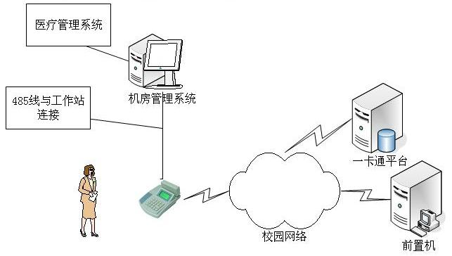

图表 11‑36 系统结构

学生在终端刷卡消费，终端通过串口或485线与医疗系统工作站连接进行身份认证，通过网络与一卡通消费前置机连接，上传消费流水。

**系统特点**

* 提供第三方开发套件和数据接口
* 收费和扣款数据能回传到校园卡数据库
* 黑白名单共享，通过网络实现数据实时同步
* 提供详细的缴费报表和资金划拨功能
* 能够实现医疗补助专款专用功能
* 需要医疗系统厂商配合

**2.5金仕达一卡通系统设计特点**

**开放性**

* + 第一个提出以软件架构为中心、软硬件分离的一卡通解决方案
  + 终端设备不绑定厂商，标准的设备接入规范和接口，能保证用户选择到性价比高、服务好的终端设备
  + 密钥和卡片结构开放，学校掌握主动权
  + 开放式的接口以及标准的接口形式，保证系统后期的二次开发和系统对接

**安全性**

* + 引入金融安全级别的通讯中间件，作为系统安全的保障和基础
  + 多级的密钥体系，保证系统接入以及数据、卡片信息的安全

**可管理性**

* + 引入金融证券行业的大集中模式架构，统一的数据管理，降低成本，降低风险
  + 集中的图形化运行监控系统，主动式服务成为可能
  + 人性化的卡务管理
  + 快捷的财务结算

**可扩展性**

* + 组件化的设计思路,在核心平台的支撑下，各类应用按需扩展
  + 标准的接口规范
  + 设备无关性设计

**性能及可靠性**

* + 金融级别的架构支持，支持均衡负载及容错技术，高并发及避免了单点故障
  + 7*24小时的不间断服务支持

**信息资源的可利用**

* + 信息资源的利用
  + 信息资源的分析
  + 信息资源的挖掘

**2.6系统方案对照表**

由于金仕达软件的模块名称和招标要求的实际名称存在一定的差异性，下图描述了金仕达一卡通软件系统名称与学校招标文件系统名称的对应关系：

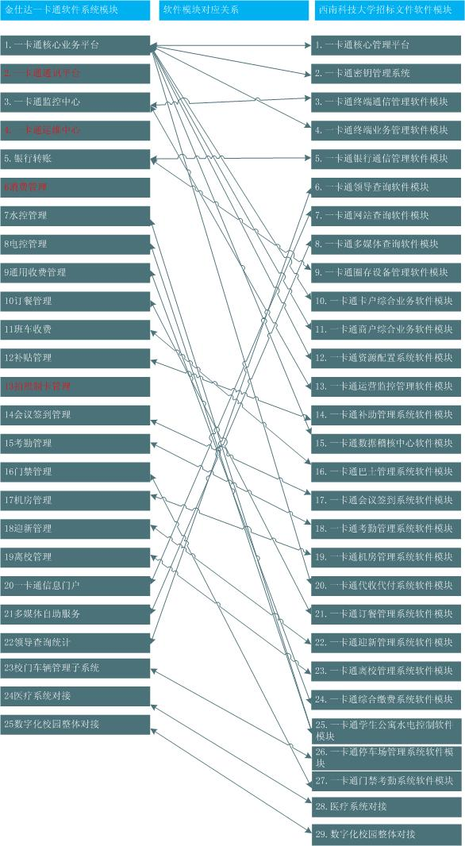

第三章 项目实施方案

3.1 项目组织架构



组织结构图中说明了投标方为项目的实施所设置的标准人员角色，具体角色描述如下（具体以实际项目人员配备为准）:

* 项目总监：

属于项目领导小组，主要负责承建方项目的总体战略、总体计划、资源调配等宏观决策性工作。

* 项目经理：

主要负责该项目开发商在开发和维护的过程中同客户的商务接洽和开发配合方面的事务，包括：项目合同的签定；提交开发计划给客户； 组织客户与分析人员进行需求确定； 组织客户阶段性验收； 协调客户提供测试环境；全权负责：项目开发计划的制定； 开发方法的确定； 项目各阶段的人员配给与人员之间的配合； 各阶段文档的生成和版本编号。

* QA主管

主要负责监督项目进度与质量；项目质量计划的制定；技术规范的编制；负责项目开发过程中与客户、开发项目组、文档组等相关角色的联络与协调。

保证软硬件透明开发的主要环节。在项目开发的过程中几乎所有的部门都与QA主管有关。QA主管对项目经理提供项目进度与项目真正开发时的差异报告，提出差异原因和改进方法。在项目进度被延滞或质量监督组认为某阶段开发质量有问题时，提请项目经理、项目负责人等必要的相关人员举行质量会议。解决当前存在的和潜在的问题。质量保证是建立在文档的复审基础之上，因而文档版本的控制，特别是软件配置管理，直接影响软件质量保证的影响力和力度。文档组则是保证软件质量保证的得以实施的重要保证。

QA主管的监督范围包括： 系统分析人员是否正确的反映了用户的需求； 软件执行体是否正确的实现了分析人员的设计思想； 测试人员是否进行了较为彻底的和全面的测试； 文档组是否对文档的规范化进行的比较彻底，版本控制是否有效；

* SCM主管

主要负责在整个项目生命周期内的软硬件配置管理工作，包括版本控制，变更控制和过程支持三方面的内容。支持项目开发行为，使开发人员和集成人员有适当工作区来构建和测试其工件，并且使所有工件均可根据需要包含在部署单元中，还必须确保配置管理环境有利于进行产品复审、更改和缺陷跟踪等活动，还需要负责撰写 CM 计划并汇报基于“变更请求”的进度统计信息。

* 业务分析工程师

主要负责是协同其他项目组成员一起认清业务范围，确定业务需求定义，并在开发维度模型时表现这些需求。在业务主题的定义和确认过程中起主要的作用。承建方的业务分析师需要不断的与客户方的业务部门的人员进行充分的交流。在开发过程中主要参与的阶段是系统需求分析，在明确了系统将来要完成的主要任务之后，业务分析师的职责转向系统用户界面的确定上。开发出的系统能被客户接受的两个重要指标一个是系统正确性，即系统是否正确的完成了用户希望它完成的任务；第二就是系统操作的便捷性。便捷主要受到使用系统的客户的操作习惯的制约。业务分析师往往是多年从事该项工作的人员，他们的使用习惯会对系统的易用性非常有帮助。

* 系统架构工程师

主要负责项目技术方案的制定。

* 系统开发工程师

主要负责创建和维护各种类型的前端应用。

* 系统集成工程师

主要负责将项目中的不同部分整合起来，集成为一个统一体，包括网络、操作系统、存储、数据库、各系统软件等等。

* 系统管理员/性能调优工程师

主要负责项目系统管理及各部分的性能调优的工作，包括网络、数据库、存储等方面内容。

* 测试工程师

主要负责对整个项目的测试进行计划、设计、实施和评估，包括功能测试、性能测试等。

* 文档员

主要负责完善各个部门发送需要存档和进行版本控制的文档；对文档进行单向出入的控制； 对所有存档的文档进行版本控制； 书写文档规范，并传达到开发组中。

* 顾问

主要负责向项目组提供各种合理化的建议，为项目组在技术、业务、项目实施的各方面提供咨询，并参与关键步骤的评审工作。

3.2 项目人员安排

* 项目执行总监简历表

|  |  |  |  |  |  |  |  |  |  |
| --- | --- | --- | --- | --- | --- | --- | --- | --- | --- |
| 姓名 | | 韩海东 | 性别 | | 男 | 年龄 | | 33 | |
| 职务 | | 技术副总监 | 职称 | | 高级 | 学位 | | 计算机软件学士 | |
| 参加工作时间 | | 1999年7月 | | | | | | | |
| 从事工程 项目情况 | | 1、金仕达计算机有限公司 技术副总监：2000/7-至今 | | | | | | | |
| * 先后在公司研发中心、金融事业部、证券事业部、金仕达信息技术公司担任开发经理、高级经理、技术副总监 * 目前负责金仕达数字化校园整体规划、建设，亲自负责开发实施了复旦大学校园一卡通系统、同济大学数字化校园数据中心系统规划和核心系统开发实施、上海大学校园一卡通系统规划等，此前先后负责公司7个新产品“银电通（电信）、银证通（证券）、银期通（期货）、银保通（保险）、金融混业平台、基金代理系统、金融风险管理与绩效评估系统”的规划、开发、实施和营销等工作。 | | | | | | | |
| 工程项目完成情况 | | | | | | | | | |
| **建设单位** | **项目名称** | | | **建设规模** | | **开工日期** | **竣工日期** | | **工程**  **质量** |
| 胜科金仕达 | 广州大学城一卡通项目整体规划和开发实施 | | | 10人月 | | 2007-7-10 | 2008-1-20 | | 良好 |
| 胜科金仕达 | 同济大学数字化校园数据中心整体规划和核心系统开发 | | | 20人月 | | 2005­-10-10 | 2006-1-20 | | 良好 |
| 胜科金仕达 | 复旦大学数字化校园数字迎新系统规划和开发 | | | 20人月 | | 2006-10-10 | 2007-6-20 | | 良好 |
| 胜科金仕达 | 上海电力学院数字化校园整体规划 | | | 3人月 | | 2005­-6-3 | 2005-7-30 | | 良好 |
| 胜科金仕达 | 复旦大学数字化校园一卡通系统开发实施 | | | 200人月 | | 2004年5月 | 2005年4月 | | 优秀 |
| 胜科金仕达 | 广发证券投资风险管理系统 | | | 60人月 | | 2005年1月 | 2005年10月 | | 优秀 |
| 胜科金仕达 | 银期通系统 | | | 30人月 | | 2004年5月 | 2004年12月 | | 良好 |

* 项目主要实施人员简历表

|  |  |  |  |  |
| --- | --- | --- | --- | --- |
| **名称** | **姓名** | **职务** | **职称** | **主要资历、经验及承担过的项目** |
| **一．总部** | | | | |
| **项目经理** | 彭海宇 | 金仕达  技术工程师 |  | 5年项目经理经验，具有大型一卡通项目的开发与实施经验。 |
| **软件实施** | 陈世祥 | 金仕达  技术工程师 |  | 3年大型应用软件实施经验，参与过5所大学一卡通系统实施 |

3.3 项目进度计划安排

本项目正式启动后详细计划将逐日安排, 以便及时提供项目进展情况。以下为根据我公司的经验考虑平均情况暂定的项目计划。项目的启动时间暂定为合同签署日（假定为2011-3-15），且要求的施工环境就绪，最终以双方商议确定的项目启动日为基准，如启动日延迟，则其余计划时间依次顺延。由于非技术因素而导致的时间延误不在所列范围之内。

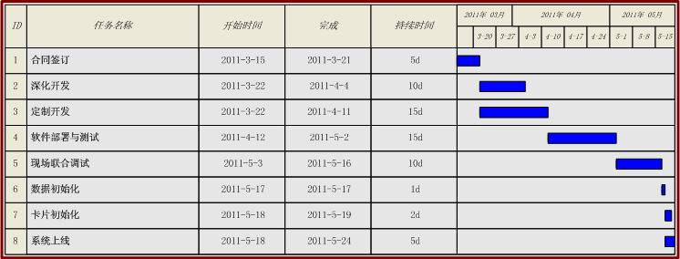

3.4 培训计划

在本系统验收前，金仕达应向学校提供完整的技术培训，以便学校尽快掌握本系统的技术环节进行后续的开发、升级、自行维护和运营。

本项目针学校的培训主要有使用培训、管理培训、技术培训、维护培训。培训包括如下一些方面：

* 对用户的培训

使用培训是指应用系统的操作培训。让用户了解系统，并能熟练操作用户界面，以及相关的一些计算机知识。对用户的培训工作必须放在系统上线之前，可能各个子系统上线的时间不是完全一致，但需在某子系统上线之前对相关使用该子系统的用户进行系统操作等方面的培训，这样可让用户在接收完系统的培训知识后，能立即展开自己的工作。

* 对技术人员的培训

其他人员例如学校IT技术人员，要进行系统中的一些技术培训，包括数据库表的分布和用途、系统常见的操作问题、系统的安装等。学校IT技术人员在项目开发及实施期间，都需要参与。

* 对维护人员的培训

对维护人员的培训，要求让维护人员了解各系统功能，进行业务知识及开发规范以及系统安装的培训。

这些培训工作在项目测试试运行阶段就开始进行，能够让维护人员参与进来，以便能更快更深地了解整个系统。

具体培训计划为：

* 管理中心系统管理人员培训

|  |  |  |
| --- | --- | --- |
| 1 | 培训对象 | 校园一卡通系统管理结算中心管理人员 |
| 2 | 培训人数 | 由用户确定 |
| 3 | 培训目的 | (1)了解校园一卡通系统一期工程结构以及发展潜力；  (2)明确校园一卡通系统中管理结算中心任务、工作职责及流程；  (3)掌握和使用校园一卡通系统中管理结算中心部分硬/软件 |
| 4 | 培训内容 | ⑴校园一卡通系统平台一期工程内容以及发展构想；  ⑵校园一卡通系统管理组织结构及工作职责；  ⑶校园一卡通系统网络结构及设备功能；  ⑷校园一卡通系统终端产品结构及功能；  ⑸校园一卡通系统应用软件结构及功能；  ⑹管理结算中心软件产品使用；  ⑺管理结算中心硬件产品使用；  ⑻卡片管理。 |
| 5 | 培训时数 | 24个学时 |
| 6 | 培训方式 | 课堂讲解、研讨与实际操作相结合 |
| 7 | 培训地点 | 校园一卡通系统管理结算中心 |
| 8 | 培训效果 | (1)明确管理结算中心的任务和职责  (2)掌握和使用管理结算中心硬/软件，并具有一定维护能力。  (3)具备指导各应用单位掌握和使用硬/软件产品的能力。 |
| 9 | 学习考核 | 由双方商定。 |
| 10 | 培训时间 | 系统启用前15天内。具体时间由双方商定。 |

* 各应用管理人员培训

|  |  |  |
| --- | --- | --- |
| 1 | 培训对象 | 校园一卡通系统各应用系统管理人员 |
| 2 | 培训人数 | 由用户确定 |
| 3 | 培训目的 | (1)了解校园一卡通系统一期工程结构以及发展潜力；  (2)明确校园一卡通系统中各应用系统管理员的任务和职责；  (3)掌握和使用校园一卡通系统中各应用系统部分硬/软件产品。 |
| 4 | 培训内容 | (1)校园一卡通系统平台一期工程内容以及发展构想；  (2)校园一卡通系统管理组织结构、工作职责及流程；  (3)校园一卡通系统各应用系统网络结构及设备功能；  (4)校园一卡通系统各应用系统终端产品结构及功能；  (5)校园一卡通系统各应用系统应用软件结构及功能；  (6)各应用系统软件产品使用；  (7)各应用系统硬件产品使用；  (8)卡片管理。 |
| 5 | 培训时数 | 累计48个学时 |
| 6 | 培训方式 | 课堂讲解与实际操作相结合 |
| 7 | 培训地点 | 校园一卡通系统各应用点 |
| 8 | 培训效果 | (1)明确各应用系统的任务和职责  (2)掌握和使用各应用系统硬/软件产品，并具有一定维护能力。  (3)具备指导各应用点掌握和使用硬/软件产品的能力。 |
| 9 | 学习考核 | 由双方商定。 |
| 10 | 培训时间 | 系统启用前15天内。具体时间由双方商定。 |

3.5 项目验收

一卡通系统验收合格后，方可投入使用；不合格的，由验收小组（验收委员会）提出整改意见，改正后经复验合格，方可投入使用。

* + 1. **验收准备**
* 系统的竣工

一卡通系统按本文档第一章与第二章的要求（或在项目建设过程当中，如果根据项目实际情况需要变更以上方案的，以校方出具的书面变更文件为准），完成一卡通系统软件的建设，经试运行达到本文档第一章与第二章的要求并为甲方认可，视为竣工。系统竣工报告由我方完成。

注：在我方提出竣工要求后，由于硬件设备厂商的原因导致我方一卡通软件系统无法试运行，我方有权指定一套硬件设备环境来试运行软件系统功能，如在该硬件测试环境中软件试运行达到本文档第一章与第二章的要求（或在项目建设过程当中，如果根据项目实际情况需要变更以上方案的，以校方出具的书面变更文件为准）并为甲方认可，既视为竣工。

* 系统的初验

由甲方组织我方根据本文档第一章与第二章的要求或合同提出的设计要求，进行初验，填写系统验收单。

* 系统初验报告包括的内容

系统试运行评述；

对照招标书要求，系统功能检测情况及质量主观评价；

对照正式合同，核对一卡通软件系统各个系统的功能和数量；

* + 1. **组织验收**

**职责分工**

* 项目经理职责
* 负责提出《申请工程验收报告》；
* 配合验收方进行工程项目验收；
* 负责及时解决验收过程中发现的问题；
* 负责工程项目验收过程中的其他具体事宜。
* 工程经理职责
* 配合验收方进行具体一卡通软件产品数量、质量验收；
* 负责及时处理现场问题，对问题进行跟踪报告；
* 负责工程文档的移交，工程检测结果报告。
* 合同经理职责
* 按合同要求检查合同执行情况；
* 核定合同内容；
* 与验收方确定工程最终验收内容。

**验收流程**

* 验收申请
* 由项目经理根据项目实际情况向验收方提出验收申请。
* 验收申请应按合同要求明确验收日期和内容，如必要变更验收日期和内容，应提前向验收方申请并征得验收方的同意；一般用户自接到验收申请材料之日起十五日内完成审查。符合条件的，批准验收并组织有关专家成立验收小组（验收委员会）验收；不符合条件的，作出不批准
* 成立项目验收工作组
* 由项目经理负责组织，与用户方协商，在项目验收前3-5日成立项目验收工作组。
* 项目验收工作组划分为以下小组分别承担不同的工作职责：
* 文档小组：负责向验收方移交合同要求的资料，提交测试大纲等工作。
* 管理中心小组：负责中心数据库、操作系统及应用软件清点、测试工作。
* 系统小组：负责各个应用子系统的现场测试工作，并记录测试结果。
* 资金结算小组：负责项目资金的结算。
* 项目经理应根据项目大小、现场实际情况及用户的要求决定小组合并或拆分。
* 确定验收工作组组长。验收工作组组长由用户方决定。
* 确定验收工作组成员。验收工作组成员由用户方、系统集成商（分包商）构成。
* 确定验收内容、时间。合同经理依照合同与用户方共同协商确定验收内容和时间。
* 应用系统验收

根据本文档第一章与第二章中的设计要求，对一卡通软件系统的数量和质量进行验收

* 可靠性验收

在本系统结束试运行后，没有发生系统停止工作的情况，即可认为本系统可以通过可靠性验收。

* 文档验收

按合同要求的清单向验收方移交各种电子文档（说明书、工程资料等），由验收方在移交清单上签字确认。

* 确定验收步骤

按事先商定的验收步骤和测试大纲内容进行现场测试，登记测试结果，由验收方在测试结果报告上签字确认。

* 确认验收报告

根据项目验收的结果由验收方（甲方）撰写验收报告，并由验收方负责签字、盖章确认。

3.6 项目文档

项目文档明细如下：

* 《项目实施进度表》
* 《系统部署方案》
* 《一卡通软件系统操作手册》
* 《一卡通软件系统定制开发说明书》

第四章 售后服务承诺

为本次中标并完成的金仕达所开发的一卡通软件系统（以下称“一卡通软件系统”）提供**三年**的免费维护、技术支持，该服务从项目验收之日起开始计算服务内容

本公司已经拥有一整套符合ISO9001质量体系规范，并适用于高等教育行业的服务流程、服务体系。在金仕达公司，客户服务是一项全员参与的系统工程，我们认为所从事的软件行业，就是满足客户需求的服务业。金仕达公司提供如下服务保证：

* 一卡通软件系统的售后服务管理由金仕达公司全面提供；
* 技术支持： 7*24小时响应。
* 一卡通软件系统投入正常运行后，自主版权软件通过服务网站或其选择的其他方式提供针对广大客户群的升级包和补丁包（“升级版”）。
* 一卡通系统投入正常运行后，对校方提出的对软件已有功能的增加、修改等任何需求，公司决定是否将该等需求纳入升级版中，并应就此向校方给出答复。
* **具体响应形式**
* 一卡通软件系统支持

系统可用性支持：对于一卡通软件系统中所有本公司开发的应用，提供可用性支持(包括许可证可用性的支持，修补支持)，提供新建系统的全面正常运行的可用性建议。

* 技术支持：专门客户技术支持小组

支持小组将与校方相关人员进行电话工作总结，并保存一份有关客户技术请求的跟踪报告。这些报告可以显示问题的发展趋势，并可用来确定问题的根源和可能的解决方法。支持小组还将定期更新客户档案，以便更好地了解校方特定的支持需求。将根据校方具体需要为校方提供响应的软件错误和修补程序的信息。另外，支持小组还将为校方制定其它有效措施，以便帮助校方充分利用所购买的产品，最大限度地提高生产率。

* 专人技术支持

系统工程师将与用户相关人员进行电话工作总结，并保存一份有关客户技术请求的跟踪报告。这些报告可以显示问题的发展趋势，并可用来确定问题的根源和可能的解决方法。他还将定期更新客户档案，以便更好地了解校方特定的支持需求。

* 客户支持计划

针对不同的用户，结合校方的特定需求，制定不同的客户支持计划。

现场意见征询：为了解校方在使用系统中的各种潜在问题，本公司将通过电话、传真或电子邮件方式，向校方征询系统使用意见。这些意见将作为本公司的工程师进行一卡通软件系统评价，以及主动向校方提供合理化建议的依据。

* **支持和响应时间**

针对二次开发等服务需求，我们做如下承诺：

* 标准电话支持

校方在使用一卡通软件系统时，可以从公司的技术支持部门得到电话支持。要求电话支持的客户可以指定一名主要联系人及一名替补联系人与本公司的技术支持部门进行电话联系。一般问题30分钟提供建议。如遇疑难问题，8小时内响应。标准电话支持时间为7*24小时。

* Email支持

校方在使用系统时出现的问题，可以通过发Email给本公司的服务支持工程师，工程师提出解决方案。要求Email响应支持的客户可以指定一名主要联系人及一名替补联系人与本公司的技术支持部门进行电话联系。E-mail 7*24小时内响应。

* **服务规范**

公司按照国际型软件企业标准具有严格完善的客户服务流程和质量保证体系，力争将全球最先进的管理规范引入到客户服务工作中。